目录

（一）客户端组件和服务器端组件 2

（二）**Oracle Database** 的体系架构 2

**1.** 什么是数据库？什么是实例？ 3

**2.** 存储结构 3

 数据文件(data file) 4

 联机日志文件(online redo log file) 4

 控制文件(control file) 5

 归档模式：冷备份，离线备份，热备份，联机备份 6

 Spfile：二进制，9i 之后  Pfile：文本，9i 之前 6

➢ 可以将 spfile 转换为 pfile 6

注意：scope 的取值有三个：memory、spfile、both 7

 一个表空间(tablespace)由一组段组成 8

 Tablespaces（表空间） 8

 system  sysaux  temp  undo 8

 Segments （段） 8

 extents （区） 8

 Data Block （数据块） 8

**3.** 进程结构 9

 日志写进程(LGWR)  检查点进程(CKPT) 9

 归档进程(ARCn)  恢复器进程(RECO) 9

2日志写进程(LGWR) 10

3检查点进程(CKPT) 10

6归档进程(ARCn) 10

7恢复器进程(RECO) 11

**4.** 内存结构 11

1共享池：shared pool 12

3重做日志缓冲区：log buffer 12

（三）自动内存管理和自动共享内存管理 13

（四）管理方案对象 13

（五）数据字典 15

（一）安装 **Oracle Linux 7.3 64** 位操作系统 17

（二）安装 **Oracle Database 12cR2** 19

（三）使用 **DBCA** 创建 **Oracle** 数据库 21

（四）验证 **Oracle Database 12cR2** 环境 25

（五）使用 **oracle-database-server-12cR2-preinstall** 包 25

三、管理数据库实例 27

（一）管理工具 27

（二）初始化参数 27

（三）数据库启动的过程 29

（四）数据库的关闭 29

四、配置 **Oracle** 的网络环境 31

（一）连接建立的过程 31

（二）使用 **lsnrctl** 命令 31

（三）如何配置监听器 33

（四）注册数据库的服务 34

（五）建立连接的方法 36

（六）共享服务器模式 38

（七）分布式数据库基础 40

五、管理用户和权限 42

（一）用户 42

（二）权限 46

（三）角色 51

（四）概要文件：**Profile** 54

六、管理数据库存储结构 57

（一）存储结构 57

（二）数据块的结构 57

（三）表空间和数据文件 57

（四）什么是自动存储管理 58

七、数据的并发处理 60

（一）锁定的机制 60

（三）锁的队列 60

（四）死锁 62

（五）手动加锁 64

（方式一）**lock** 语句 64

八、管理还原数据 65

（一）什么是还原数据？ 65

（二）还原数据的作用 66

（三）还原数据的工作原理 66

（四）还原数据与重做数据 67

（五）管理还原数据 67

（六）还原保留期和确保还原保留期 67

九、数据库审计 68

（一）什么是数据库审计 68

（二）审计的参数设置 69

（三）强制审计 69

（四）标准审计 69

（五）基于值的审计 71

（六）细粒度审计（**FGA**） 71

（七）**DBA** 审计 73

（八）**12c** 审计的新特性 73

十、移动数据 76

（一）移动数据的整体架构 76

（二）目录对象 76

（三）使用 **SQL*Loader** 77

（四）数据泵 78

（五）外部表 80

十一、性能管理基础 82

（一）性能监视 82

（二）性能监视 82

（三）管理内存组件 83

（四）使用内存指导 83

（五）使用动态性能视图 84

（六）故障排除和优化视图 85

（七）无效和不可用对象 85

**=======**第二篇：备份与恢复**=======** 86

一、备份和恢复的基本概念 86

（一）衡量数据库可恢复性的两个指标 86

（二）数据库故障的类型 86

（三）配置数据库的可恢复性 88

（四）归档日志文件 88

（五）启用 **ARCHIVELOG**（归档）模式 89

（六）**Oracle** 数据库备份的解决方案 89

二、闪回 90

（一）什么是闪回 **Flashback**？ 90

（五）闪回查询：**Flashback Query** 91

（六）闪回版本查询：**Flashback Version Query** 92

（七）闪回表：**Flashback Table** 93

（八）闪回数据库：**Flashback Database** 94

（九）闪回删除：**Flashback Drop** 95

（十）闪回事务查询：**Flashback Transaction Query** 96

（十一）闪回数据归档：**Flashback Data Archive** 98

三、用户管理的备份 101

（一）用户管理的备份简介 101

（二）第一个手工备份和恢复 102

（三）冷备份的脚本 103

（四）热备份的脚本：**PLSQL** 程序 103

四、用户管理的恢复 105

（一）归档模式下的完全 105

（二）非归档模式下的恢复 7

（三）不完全恢复 8

五、**RMAN** 备份与恢复基础 11

（一）备份与恢复基本术语 11

（二）**RMAN** 基本架构和命令 12

六、**RMAN** 的备份 13

（一）**RMAN** 脚本基础 13

（二）**RMAN** 的冷备份 13

（三）**RMAN** 的热备份 14

（四）增量备份 14

（五）镜像拷贝 14

（六）控制文件和归档文件的备份 15

七、**RMAN** 的恢复 15

（二）归档模式下的完全恢复 16

（二）非归档模式下的完全恢复 21

（三）**RMAN** 的不完全恢复 22

（四）**RMAN** 恢复的其他几个案例 23

八、**RMAN** 的高级设置 27

（一）**RMAN** 的参数设置 27

（二）什么是目录数据库？ 28

（三）创建目录数据库 29

**Oracle Database 12cR2** 课程课件

**=======**第一篇：管理篇**=======**

一、**Oracle Database** 的体系架构

# （一）客户端组件和服务器端组件

* 客户端组件
  + SQL*PLUS
  + SQL Developer
  + iSQL*PLUS
  + EM（注意：10g 中使用的是 http，从 11g 开始使用的是 https）
  + 中间件 Weblogic
* 服务器端组件
  + 数据库引擎
  + 编译器：将 SQL 语句解析生成为执行计划
  + 数据泵：Data Dump
  + 资源管理器：Resource Manager
  + 任务调度器：Job Scheduler

# （二）**Oracle Database** 的体系架构

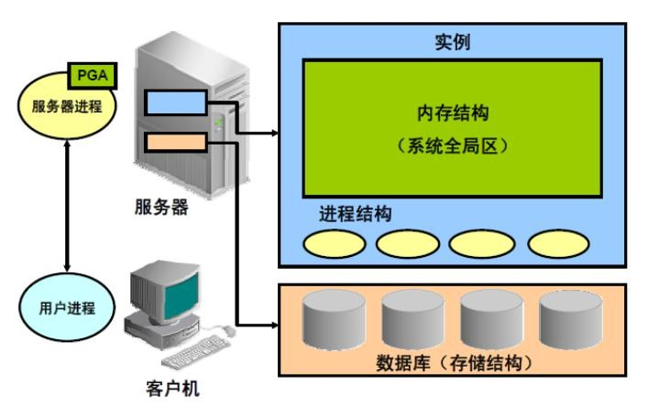

# **1.** 什么是数据库？什么是实例？

数据库（**database**）：物理操作系统文件或磁盘（ disk）的集合。使用 Oracle 的自动存储管理（Automatic Storage Management，ASM）或 RAW 分区时，数据库可能不作为操作系统中单独的文件，但定义仍然不变。Oracle 数据库 database，包括有数据文件、控制文件、重做日志文件，都是一些物理上的文件。

实例（**instance**）：一组 Oracle 后台进程/线程以及一个共享内存区，这些内存由同一个计算机上运行的线程/进程所共享。这里可以维护易失的、非持久性内容（有些可以刷新输出到磁盘）。就算没有磁盘存储，数据库实例也能存在。也许实例不能算是世界上最有用的事物，不过你完全可以把它想成是最有用的事物，这有助于对实例和数据库划清界线。数据库实例 instance，包括有数据库后台进程（PMON、SMON、DBWR、

LGWR、CKPT 等）和内存区域 SGA（包括 shared pool、db buffer cache、 redo log buffer 等）。实例是一系列复杂的内存结构和操作系统进程。

在不考虑 RAC 的情况下，一个 Oracle 服务，只包括一个 Oracle 实例和一个数据库（不考虑双机并行等这样的情况）。但是一个实例只能对应一个数据库，一个数据库有可能对应多个实例。除非使用并行 Oracle 服务器选项，否则每个 Oracle 数据库都有一个实例与之相关，一个数据库被唯一的一个实例装载。

如果一个数据库对应多个实例，这就是 Oracle 的 RAC（Real Application

Cluster）。

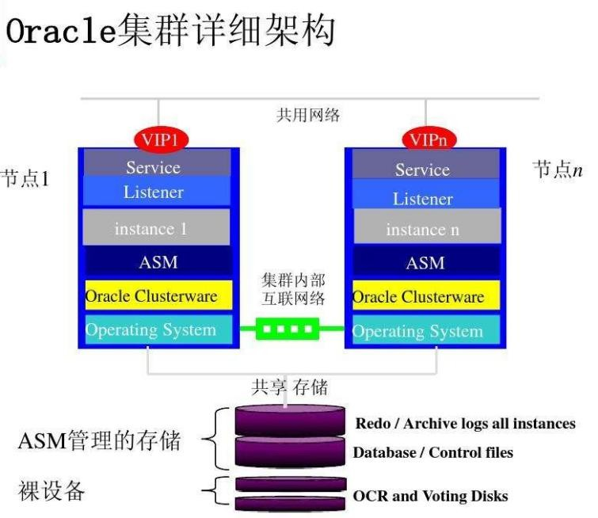

# **2.** 存储结构

**Oracle** 的存储结构分为：物理存储结构和逻辑存储结构。

➢ 物理存储结构：只硬盘上存在的文件

##  数据文件(data file)

一个数据库可以由多个数据文件组成的，数据文件是真正存放数据库数据的。一个数据文件就是一个操作系统文件。数据库的对象(表和索引)物理上是被存放在数据文件中的。当我们要查询一个表的数据的时候，如果该表的数据没有在内存中，那么 oracle 就要读取该表所在的数据文件，然后把数据存放到内存中。

通过下面的语句可以查看当前存在的数据文件和对应的表空间：

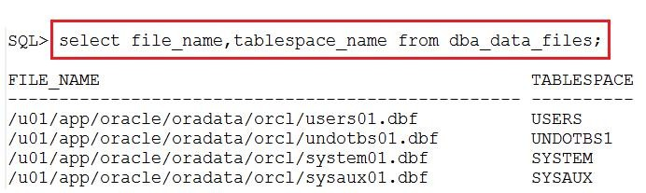

##  联机日志文件(online redo log file)

一个数据库可以有多个联机日志文件,联机日志文件包含了重做记录(undo records).联机日志文件记录了数据库的改变,例如当一次意外导致对数据的改变没有及时的写到数据文件中,那么 oracle 就会根据联机日志文件中 的信息获得这些改变,然后把这些改变写到数据文件中.这也是联机日志文件存在的意义.联机日志文件中重做记录的唯一功能就是用来做实例的恢复.比如,一次系统的意外掉电,导致内存中的数据没有被写到数据文件中.那么 oralce 就会根据联机日志文件中的重做记录功能包数据库恢复到失败前的状态.

可以通过下面的语句查看当前存在的日志文件和对应的日志组信息：

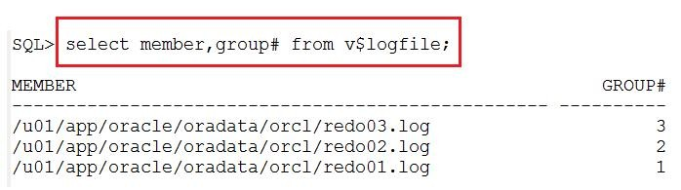

重点：数据文件、日志文件和数据库实例的关系！！！

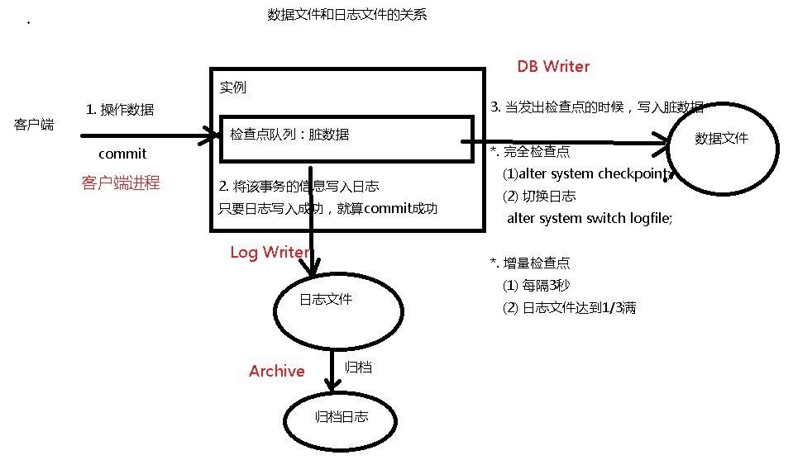

##  控制文件(control file)

一个数据库至少要有一个控制文件,控制文件中存放的数据库的"物理结构信息",正是因为他存放的是数据库的物理结构信息,所以他就显得尤其的重要.这些物理结构信息就包括:

1数据库的名字.

2数据文件和联机日志文件的名字及位置.

4

3创建数据库时的时间戳.

RMAN 备份的元信息

为了更好的保护数据库,我们可以镜像控制文件.每个控制文件中的内容就是相同的.镜像了控制文件,即使其中的一个控制文件出现了问题,也不会影响到数据库的损坏,数据的丢失. 在启动数据库的时候,oracle 就会根据控制文件中的数据文件和联机日志文件的信息来打开数据库.

可以通过下面的语句查看当前存在的控制文件

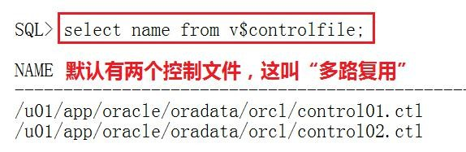

 归档日志文件

是联机日志文件的副本,他记录了对数据库改变的历史.

注意：**Oracle** 默认是非归档模式，可以通过下面的语句查看

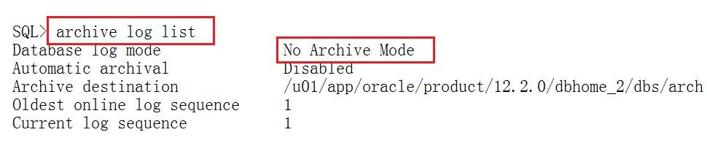

➢ 非归档模式和归档模式区别：

 非归档模式：冷备份，离线备份

##  归档模式：冷备份，离线备份，热备份，联机备份

➢ 将数据库切换到归档模式： shutdown immediate startup mount alter database archivelog; alter database open;

 参数文件

通常情况下指的就是初始化参数文件(initialization parameter file).参数文件包括了初始化参数文件和服务器端参数文件 (server parameter file).在数据库启动的时候就会读取参数文件, 然后根据参数文件中的参数来分配 SGA 并启动一系列的后台进程.参数文件中存放的是数据库和实例的参数.

Oracle 的参数文件有两种类型：

###  Spfile：二进制，9i 之后  Pfile：文本，9i 之前

➢ 可以通过下面的语句查看当前的参数文件信息

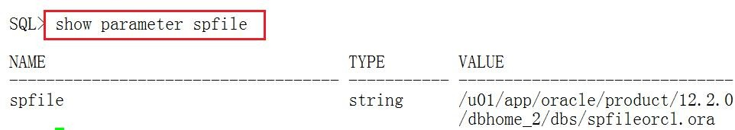

### ➢ 可以将 spfile 转换为 pfile

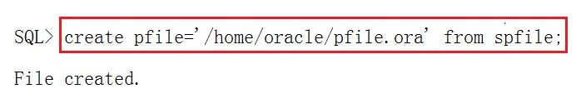

* 查看 pfile 中的参数值

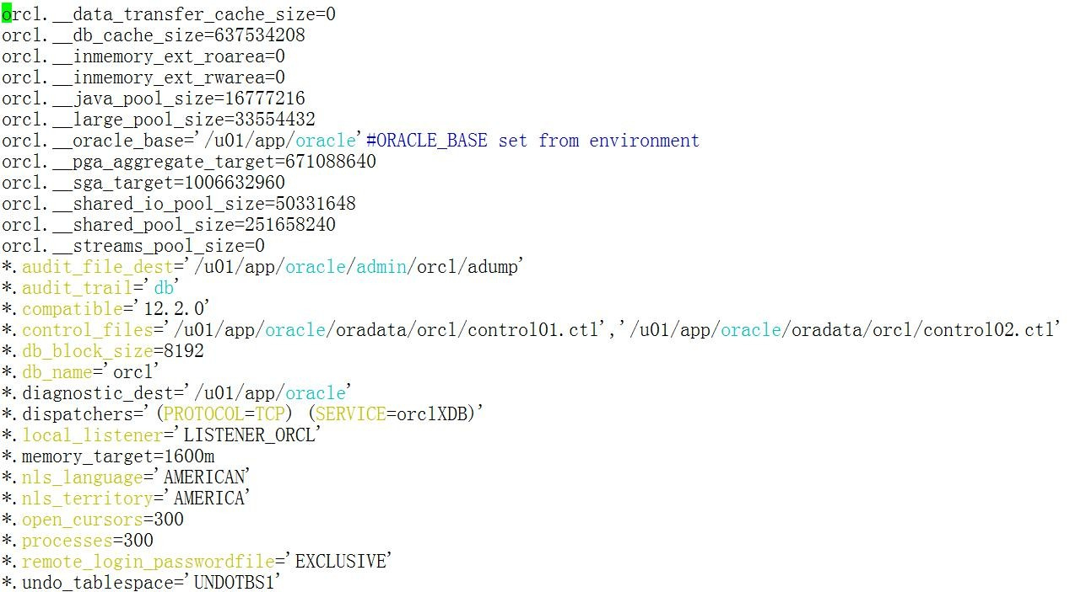

* 如何修改参数值？

alter system set open_cursors=400 scope=both;

### 注意：scope 的取值有三个：memory、spfile、both

* 告警日志文件

记录了数据库的重大活动和所发生的错误.警报文件按照时间的先后来记录所发生的重大活动和错误.警报文件的名字的格式是 alert_SID.log。警报文件的位置可以通过查询 v$diag_info 得到，如下：

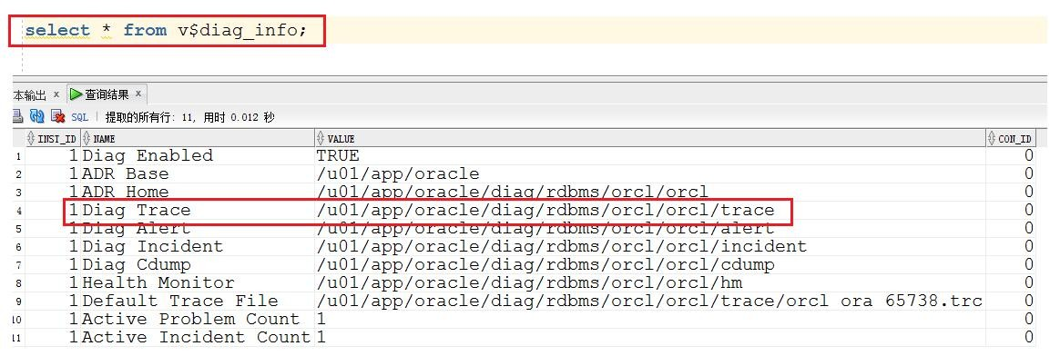

注意：在 **12c** 以前的版本，告警日志的位置可以通过查询参

数 **background_dump_dest** 得到。

告警日志文件中记录的信息，包括：

* 数据库启动和停止的信息
* 数据库的结构变化
* 强制审计的信息
* 死锁的信息
* 跟踪文件

就是跟踪日志文件,每个服务器进程和后台进程都写跟踪文件.例如当后台进程发生了错误的时候,oracle 就会把错误的信息写到跟踪文件中.DBA 就可以根据跟踪文件的信息来查看进程中所发生的错误。

跟踪文件的位置跟告警日志文件，在同一个目录下：



* 备份文件

就是在数据库发生介质损坏的时候用来还原(restore)数据库的, 恢复(recover)数据的。

➢ 逻辑存储结构

从逻辑上来看，

 数据库是由一个或者多个表空间等组成。

###  一个表空间(tablespace)由一组段组成

* 一个段(segment)由一组区组成
* 一个区(extent)由一批数据库块组成
* 一个数据库块(block)对应一个或多个物理块

 Database（数据库）

数据库是按照数据结构来组织、存储和管理数据的仓库。

###  Tablespaces（表空间）

表空间是数据库的逻辑划分，一个表空间只能属于一个数据库。表空间(tablespace)是最大的逻辑单位，对应一个或多个数据文件，通常由相关的段组成。表空间的大小是它所对应的数据文件大小的总和。所有的数据库对象都存放在指定的表空间中。但主要存放的对象是表， 所以称作表空间。

 必须存在的表空间

###  system  sysaux  temp  undo

* 可选的表空间：一般指用户创建的用户表空间，比如：users
* 可以通过下面的语句查看当前数据库的表空间信息：

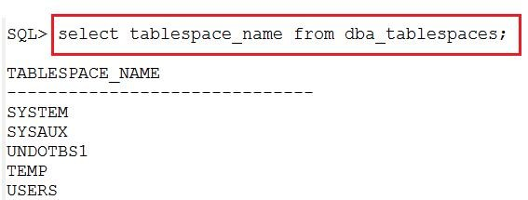

###  Segments （段）

一个段是分配给一个逻辑结构（一个表、一个索引或其他对象）的一组区，是数据库对象使用的空间的集合；段可以有表段、索引段、回滚段、临时段和高速缓存段等。

###  extents （区）

是数据库存储空间分配的一个逻辑单位，它由连续数据块所组成。第一个段是由一个或多个盘区组成。当一段中间所有空间已完全使用，oracle 为该段分配一个新的范围。

###  Data Block （数据块）

是 oralce 管理数据文件中存储空间的单位，为数据库使用的 I/O 的最小单位，最小的逻辑部件，其大小可不同于操作系统的标准 I/O 块大小。数据块的大小由 DB_BLOCK_SIZE 参数确定。块尺寸是处理 Oracle 更新、选择、或者插入数据事务的最小单位。当用户从表中选择数据时，选择操作从数据库文件中以块为单位读取或者提取数据。例如 Oracle 块的大小为 8kb，即使只想检索

4kb 的字符的名字，也必须读取含有这 4 个字符的整个 8kb 的块。

通过下面的语句查看当前数据块设置的大小：

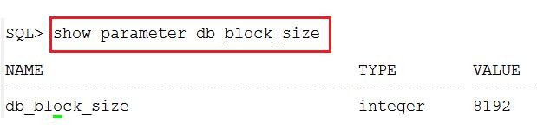

# **3.** 进程结构

|  |
| --- |
| ps -ef | grep ora_ |

通过命令：可以查看 oracle 的后台进程。非 RAC、非

ASM 环境中的常见后台进程包括：

 数据库写进程(DBWn)

##  日志写进程(LGWR)  检查点进程(CKPT)

* 系统监视器进程(SMON)
* 进程监视器进程(PMON)

##  归档进程(ARCn)  恢复器进程(RECO)

* 作业队列协调程序(CJQ0)
* 作业从属进程(Jnnn)
* 队列监视器进程(QMNn)

下面对主要的后台进行进行说明：

1数据库写进程(DBWn)

DBWn 进程负责将数据库缓冲区高速缓存中经过修改的缓冲区（灰数据缓冲区）写入磁盘；DB_WRITER_PROCESSES 初始化参数指定了 DBWn 进程的数量。DBWn 进程的最大数量为 36。如果用户在启动过程中未指定该进程数，Oracle DB 将根据 CPU 和处理器组的数量来决定如何设置 DB_WRITER_PROCESSES

注意 **n** 代表可以有多个此类进程，但是如果是单处理器服务器，则配置 **n** 是没用的。

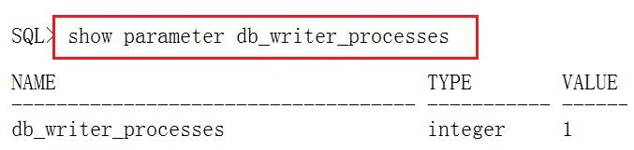

## 2日志写进程(LGWR)

日志写进程(LGWR) 负责管理重做日志缓冲区，即将重做日志缓冲区条目写入磁盘上的重做日志文件；大型系统的数据块操作频率特别高，势必有大量的日志写入日志缓冲区，oracle 必须保障时刻都有足够的空间写新的重做日志，因此日志写进程触发的频率是非常高的，在以下情况都会触发该进程工作：

* 用户进程提交事务处理时，比如 commit 命令后
* 重做日志缓冲区的三分之一已满时
* DBWn 进程将经过修改的缓冲区写入磁盘之前
* 每隔 3 秒

## 3检查点进程(CKPT)

“检查点”是一种数据结构，它定义了数据库的重做线程中的系统更改号(SCN)。检查点记录在控制文件和每个数据文件头中。它们是恢复操作的关键元素，遇到检查点时，Oracle DB 必须更新所有数据文件的头，以记录该检查点的详细信息。

这是由 CKPT 进程完成的。SCN 机制很巧妙的保障了 oracle 数据恢复机制。这里只是简要提到，有兴趣的朋友可以找找相关技术资料，理解 SCN 的原理，对数据库的备份还原恢复都有相当的理论帮助。

4系统监视器进程(SMON)

* 在实例启动时执行恢复；
* 清除不使用的临时段；
* 注意：这个进程是 **Oracle** 最核心的进程

5进程监视器进程(PMON)

在用户进程失败时执行进程恢复。负责清除数据库缓冲区高速缓存和释放该用户进程占用的资源；PMON 定期检查分派程序和服务器进程的状态，并重新启动任何已停止运行的分派程序和服务器进程。它是数据库的进程管家。

## 6归档进程(ARCn)

发生日志切换之后，归档进程(ARCn) 会将重做日志文件复制到指定的存储设备。仅当数据库处于 **ARCHIVELOG** 模式且已启用自动归档时，才会存在 **ARCn** 进程。数据库日志一般都会很大，同时数据库日志是特别重要的，只要有完整的日志我们就能恢复丢失了的数据，所以日志的丢失是一种极大的风险，我们需要把它定期迁移到异地存储上（磁带，磁盘等介质），这个过程叫做日志归档，需要归档进程来完成。

## 7恢复器进程(RECO)

是一个用于分布式数据库配置的后台进程，它可以自动解决涉及分布式事务处理的故障。

# **4.** 内存结构

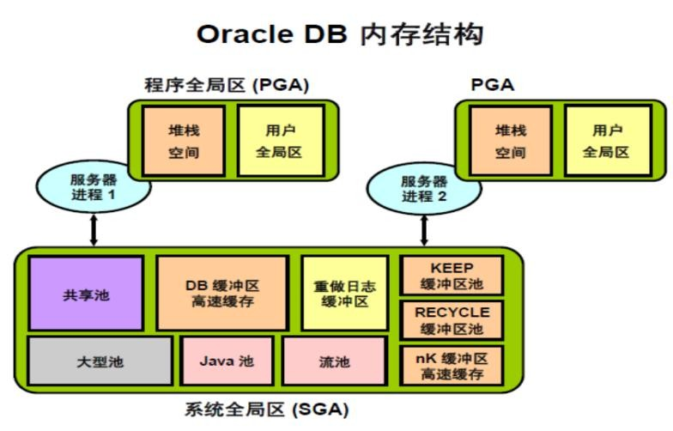

每个数据库实例有两个关联的内存结构—系统全局区(SGA),程序全局区(PGA)。

|  |
| --- |
| 系统全局区(SGA) |

：一组共享的内存结构（称为 SGA 组件），其中包含一个 OracleDB 实例的数据和控制信息。SGA 由所有服务器进程和后台进程共享。SGA 中存储的数据有高速缓存的数据块和共享 SQL 区域等;

SGA 的大小由参数 **sga_target** 决定。

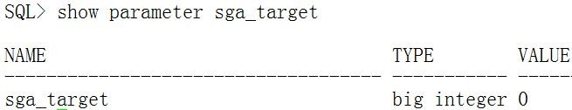

|  |
| --- |
| 程序全局区(PGA) |

：包含某个服务器进程或后台进程的数据及控制信息的内存区域。PGA 是 Oracle DB 在服务器进程或后台进程启动时创建的非共享内存。服务器进程对 PGA 的访问是独占式

的。每个服务器进程和后台进程都具有自己的 PGA。

PGA 的大小由参数 **pga_aggregate_target** 决定。

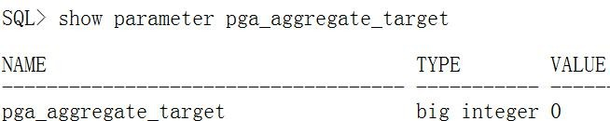

SGA 几个关键组件做以说明：

## 1共享池：shared pool

用于缓存可在用户间共享的各种构造，比如给定 SQL 语句的语法分析树和执行计划。

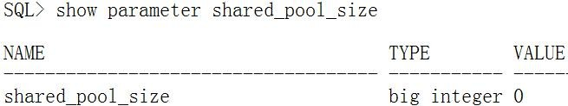

2数据库缓冲区高速缓存：buffer cache

从数据库中检索到的数据块是缓存在此，数据块从此内存组件对数据块进行操作，降低了硬盘 IO 负担，如果用户进程所需的数据在该区域能很找到，我们称之为高速缓存区命中，高的命中率反映出来的效果就是操作反应快，这点很好理解，数据库优化中很有必要考虑这点。

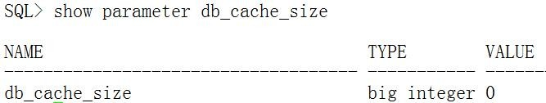

在 buffer cache 中，存在以下的缓冲区：

|  |
| --- |
| KEEP 缓冲区池 |

：一种专用数据库缓冲区高速缓存，用于长时间在内存中保留数据块。一些频繁使用的数据块可相对长期的保留在此，不至于每次都从硬盘获取，从而优化了数据库的性能；

|  |
| --- |
| RECYCLE 缓冲区池 |

：一种专用数据库缓冲区高速缓存，用于从内存中快速回收或删除数据块。相对于

KEEP 的对立面，很好理解；

|  |
| --- |
| nK 缓冲区高速缓存 |

：多种专用数据库缓冲区高速缓存中的一种，用于存放大小不同于默认数据库块大小的数据块。注意默认数据块为 **8K**

## 3重做日志缓冲区：log buffer

用于存放有关对数据库所做更改的信息，重做信息在写入磁盘中重做日志文件(即 redo 文件)前，将缓存在此处。

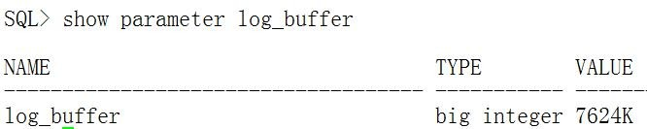

4大型池

用于为某些大型进程（例如 Oracle 备份和恢复操作）和 I/O 服务器进程提供大型内存分配。

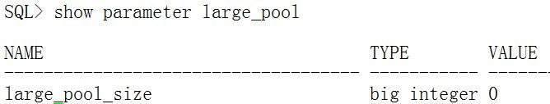

5

Java

池和流池

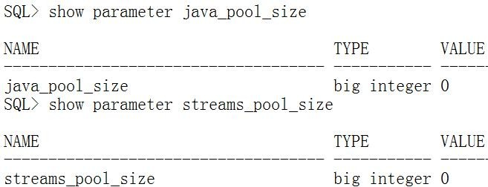

## （三）自动内存管理和自动共享内存管理

Oracle 的 9i/10g 中已经对内存管理逐步做了很大的简化，11g 则更进一步，引入了一个新的概念自动化内存管理(AutomaticMemoryManagement，

AMM) . 如果 DBA 真的想偷懒的话，只需要设定两个参数就可以把烦心的事情都交给 Oracle 折腾了(只要 DBA 足够心宽)。PGA 与 SGA 一起搞定。这

两个参数分别是：

|  |  |
| --- | --- |
| MEMORY_TARGET |  |
| MEMORY_MAX_TARGET | |

● 是操作系统的上Oracle所能使用的最大内存值。

是MEMORY_TARGET所能设定的最大值

自动共享内存管理(Automatic Shared Memory Management, ASMM)。这是 10g 引入的管理方式，要使用这种方式，需要设置初始化参数

MEMORY_TARGET=0 ，然后显式的指定 SGA_TARGET 的值。

## （四）管理方案对象

1．什么是方案？方案（schema）是一个逻辑数据结构（或称为方案对象（schema object））的集合。每个数据库用户拥有一个与之同名的方案，且只有这一个方案。方案对象可以通过 SQL 语句创建和操作。

2．可以包含于方案的对象类型有：

* 簇（cluster）
* 数据库链接（database link）
* 数据库触发器（database trigger）
* 维度（dimension）
* 外部过程库（external procedure library）
* 索引（index）和索引类型（index type）
* Java 类（Java class），Java 资源（Java resource），及 Java 源程序（Java source）
* 物化视图（materialized view）及物化视图日志（materialized view log）
* 对象表（object table），对象类型（object type），及对象视图（object view）
* 操作符（operator）
* 序列（sequence）
* 存储（在服务器端）的函数（function），过程（procedure），及包（package）
* 同义词（synonym）
* 表（table）及 index-organized table
* 视图（view）

3．临时表：当事务或者会话结束的时候，表中的数据自动删除

* 基于会话的临时表

create global temporary table test4( tid number, tname varchar2(20)

)on commit preserve rows;

* 基于事务的临时表

create global temporary table test5( tid number, tname varchar2(20)

)on commit delete rows;

* 当执行 order by 排序操作的时候，会自动创建一张临时表。

4．约束的状态

* enable、disable
* validate：对已存在和将来的数据都进行检查 novalidate: 只对将来的数据检查，不对已存在的数据检查示例：注意 **email** 地址有重复的。

|  |
| --- |
| create table test6  (tid number, tname varchar2(20), email varchar2(40));  insert into test6 values(1,'Tom','tom@126.com'); insert into test6 values(2,'Mary','tom@126.com');  在 email 上加 unique 的约束:  alter table test6 add constraint test6_email unique(email) deferrable enable novalidate; |

* deferrable 延时校验

|  |
| --- |
| create table test7 (tid number, tname varchar2(20), primary key(tid) deferrable initially deferred); 插入主键重复的数据：  insert into test7 values(1,'Tom'); insert into test7 values(1,'Mary');  提交  commit; **----->** 出错 |

## （五）数据字典

数据字典是 oracle 存放有关数据库信息的地方，几乎所有的系统信息和对象信息都可在数据字典中进行查询。数据字典是 oracle 数据库系统的信息核心，它是一组提供有关数据库信息的表和视图的集合，这些表和视图是只读的。它是随着数据库的建立而建立的，当数据库执行特定动作时数据字典也会自动更新。数据一览与数据字典来记录、校验和管理正在进行的操作。

oracle 中，sys 用户是数据字典的拥有者，数据字典保证在所有数据库的系统表空间 system 内，任何用户都无权更改 sys 模式下的模式对象或数据字典中的行。也就是说数据字典只能查询，不能手动进行修改。

* 数据字典用途

oracle 通过存取数据字典从而比较方便地获取有关用户某事对象和存储结构等信息。当系统执行了 DDL 语句后，oracle 会及时修改数据字典。任何用户只能以读的形式使用数据字典获取数据库信息。

* 数据字典存储的信息
  + 数据用户的名称
  + 为用户授予的权限和角色
  + 模式对象的名。
  + 完整性约束的具体信息；
  + 每个字段的默认值；
  + 数据库空间的使用情况；
  + 存储审计的信息
  + 对象与用户的严格管理(适用于高度机密管理);
  + 其他一般数据库信息
* 四种前缀的数据字典视图
  1. user_ ：任何用户都可以读取的视图，每个用户读取的都不一样，它只提供当前用户某事下的对象信息。如查询当前模式下的所有对象： select object_name, object_type from user_objects;
  2. all_ ：所有用户都可读取的用户视图，它提供与用户有关的对象信息。如查询当前用户可访问的所有对象：

select owner, object_name, object_type from all_objects;

* 1. dba_：提供了只有数据库管理员才可读取的视图，包括所有用户视图中的对象信息。如：

select owner, object_name, object_type from sys.dba_objects;

* 1. v$：动态性能视图

动态性能视图用于记录当前例程的活动信息，当启动 oracle server 时，系统会建立动态性能视图；当停止 oracle server 时，系统会删除动态性能视图， oracle 的所有动态性能视图都是以 v_$开始的，并且 oracle 为每个动态性能视图都提供例了相应的同义词，并且同义词是以 v$开始的，例如_$datefile 的同义词为 v$datefile；动态性能视图的所有者为 sys，一般情况下，由 DBA 或是特权用户来查询动态性能视图。



数据字典示例.txt

二、安装 **Oracle Database 12cR2**

## （一）安装 **Oracle Linux 7.3 64** 位操作系统

1 操作系统配置的基本参数：内存：4G 硬盘：60G

3 关闭防火墙和 **SElinux**

网卡：仅主机模式

2

把下面的两个选项安装上：

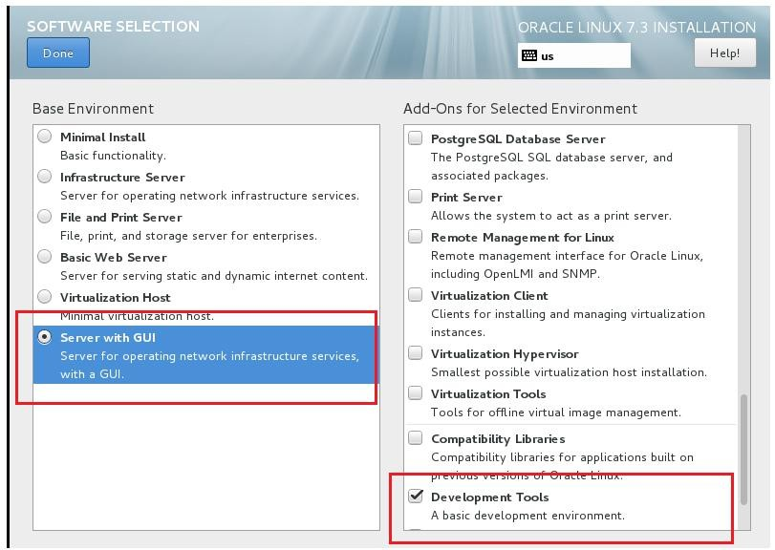

systemctl stop firewalld.service systemctl disable firewalld.service

vi /etc/selinux/config 将参数改为：SELINUX=disabled

1. 挂载光盘，并配置本地 **yum** 源

mount /dev/cdrom /mnt

删除原来的 repo 文件，并创建自己的 yum 源文件，输入下面的内容：

[oel73] name=Oracle Linux 73 baseurl=file:///mnt enabled=1 gpgcheck=0

1. 安装 **vnc server**

cd /mnt/Packages rpm -ivh tigervnc-server-1.3.1-9.el7.x86_64.rpm

1. 修改 **Linux** 的参数
   * 修改**/etc/security/limits.conf** （主要设置 **oracle** 用户的进程数和文件数）

|  |  |  |  |
| --- | --- | --- | --- |
| oracle | soft | nproc | 2047 |
| oracle | hard | nproc | 16384 |
| oracle | soft | nofile | 1024 |
| oracle | hard | nofile | 65536 |
| oracle | soft | stack | 10240 |
| oracle | hard | stack | 10240 |

* + 修改**/etc/sysctl.conf**

|  |  |  |
| --- | --- | --- |
| kernel.msgmax = 65536 kernel.shmmax = 68719476736 kernel.shmall = 4294967296 fs.file-max = 6815744 fs.aio-max-nr = 1048576 kernel.shmmni = 4096 kernel.sem = 250 32000 100 128 net.ipv4.ip_local_port_range = 9000 65500 net.core.rmem_default = 262144 net.core.rmem_max = 4194304 net.core.wmem_default = 262144 net.core.wmem_max = 1048576 kernel.panic_on_oops=1 |  | 参数说明：   * kernel.shmall   是全部允许使用的共享内存大小，单位是页，建议值为物理内存的  40%   * kernel.shmmax   是单个段允许使用的大小，单位是字节，建议值为物理内存的一半   * limits.conf   [https://access.redhat.com/solutions/](https://access.redhat.com/solutions/61334)  61334 |

* + 使内核参数生效 sysctl -p

1. 创建组、用户、目录
   * + 创建安装仓库组

groupadd oinstall

* + - 创建独立的任务角色相关组

groupadd dba groupadd oper groupadd backupdba groupadd dgdba groupadd kmdba

* + - 创建专用软件运行帐户，并设置 **oracle** 用户的密码：

useradd -g oinstall -G dba,oper,backupdba,dgdba,kmdba oracle passwd oracle

* + - 创建软件安装的目标路径

mkdir -p /u01/app/oracle mkdir -p /u01/app/oracle/product/12.2.0/dbhome_1 mkdir -p /u01/app/oraInventory

* + - 修改目录属主为 **oracle**：

chown oracle:oinstall /u01/app -R

1. 使用 **oracle** 用户，启动 **vnc server**

vncserver -geometry 1600x900

1. 使用 **oracle** 用户，修改环境变量配置文件

vi /home/oracle/.bash_profile

umask 022 export ORACLE_BASE=/u01/app/oracle export ORACLE_HOME=$ORACLE_BASE/product/12.2.0/dbhome_1 export ORACLE_SID=orcl export PATH=$ORACLE_HOME/bin:$PATH

生效环境变量：source /home/oracle/.bash_profile

## （二）安装 **Oracle Database 12cR2**

1

将安装介质上传到

Linux

操作系统上，并检查

check

sum

的值

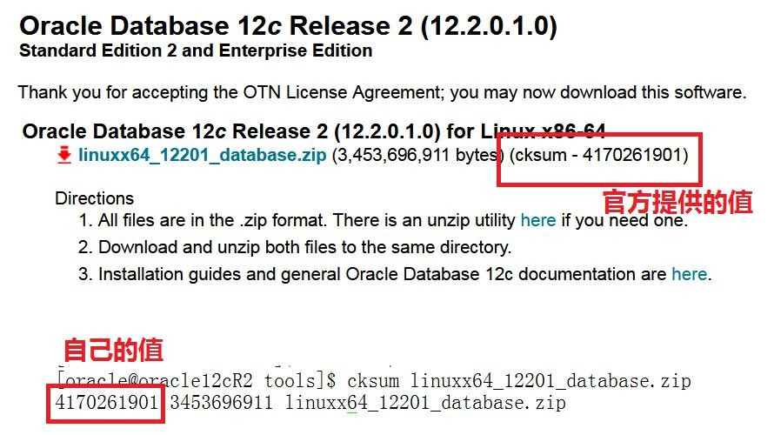

2

解压安装包

unzip linuxx64_12201_database.zip

3 使用 vnc 连接到 Linux，安装 Oracle Database 12cR2

./runInstaller

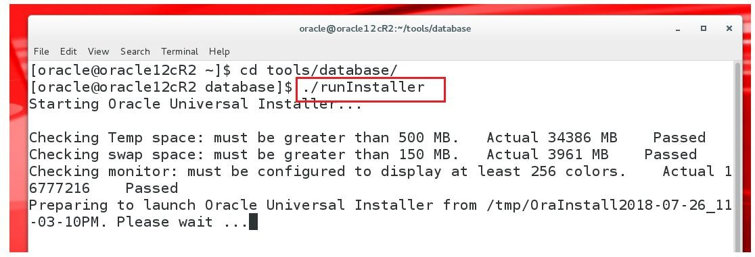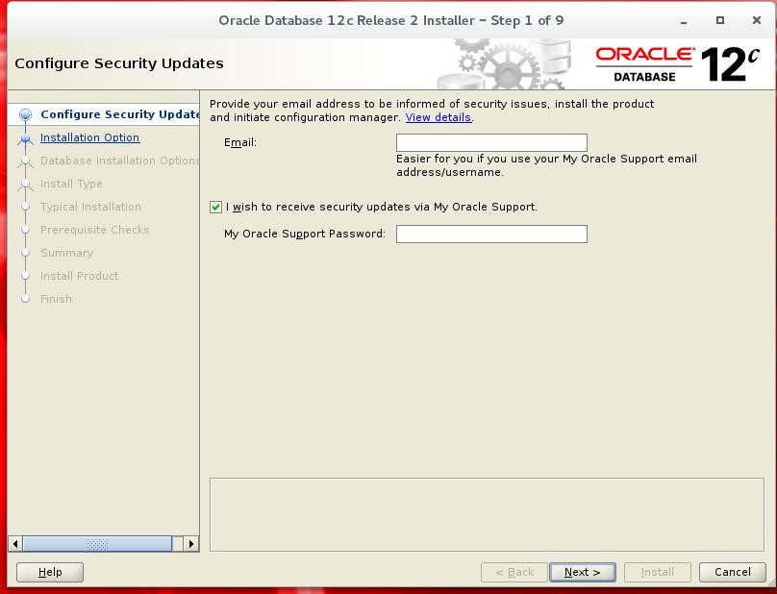

4

选择安装的类型，并点击下一步。

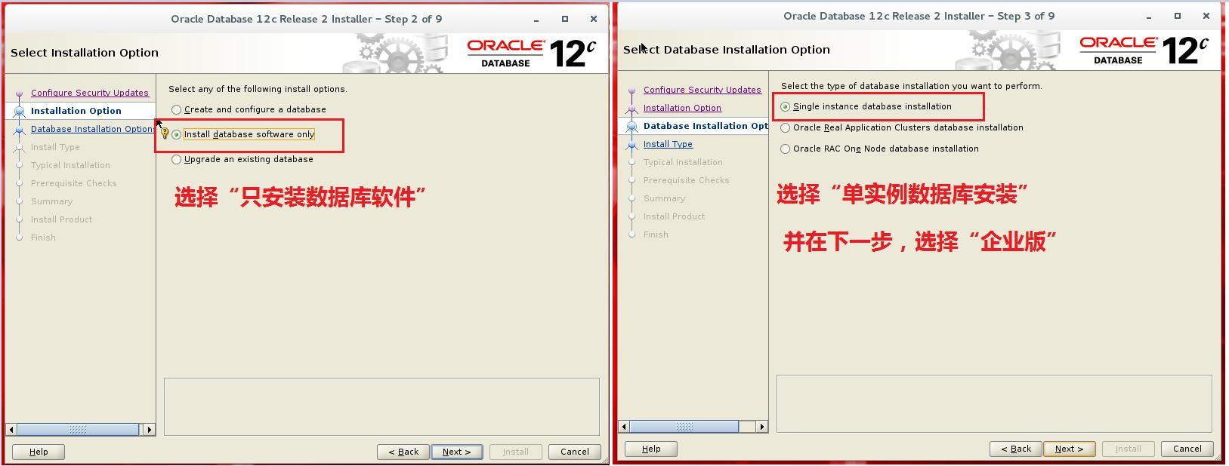

5

检查安装的先决条件。这里：缺少下面的

rpm

包

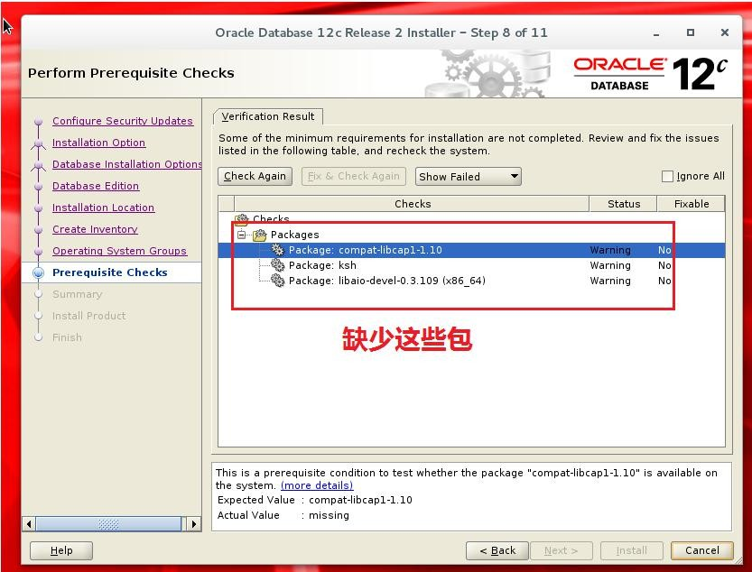

6 使用 root 用户，执行下面的语句安装缺少的包

yum

install

compat-libcap1

ksh

libaio-devel

7

重新检查

“

先决条件

”

，并点击

“

Install

”

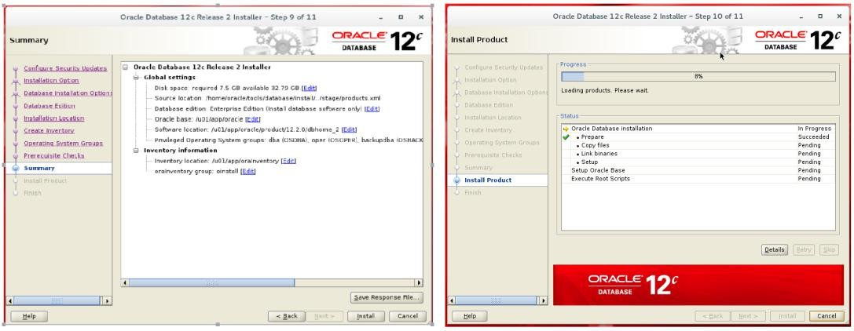

8

使用

**root**

用户，执行下面的语句

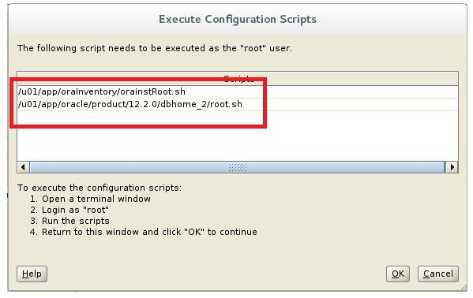

## （三）使用 **DBCA** 创建 **Oracle** 数据库

注意：这里只列出主要的步骤。

1

选择

“

Advanced

configuration

”

2

选择

“

General

Purpose

or

Transaction

Processing

”

3

去掉

“

Create

as

Container

database

”

，

关于容器数据库的知识

，

会在后续详细介绍

。

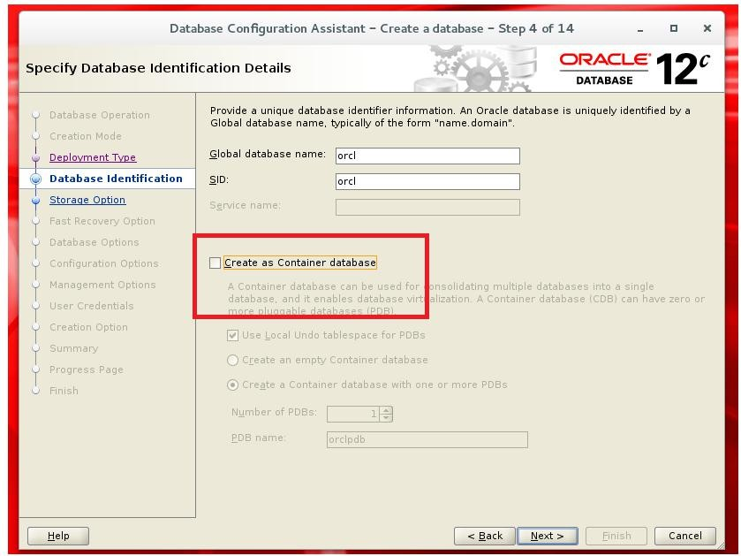

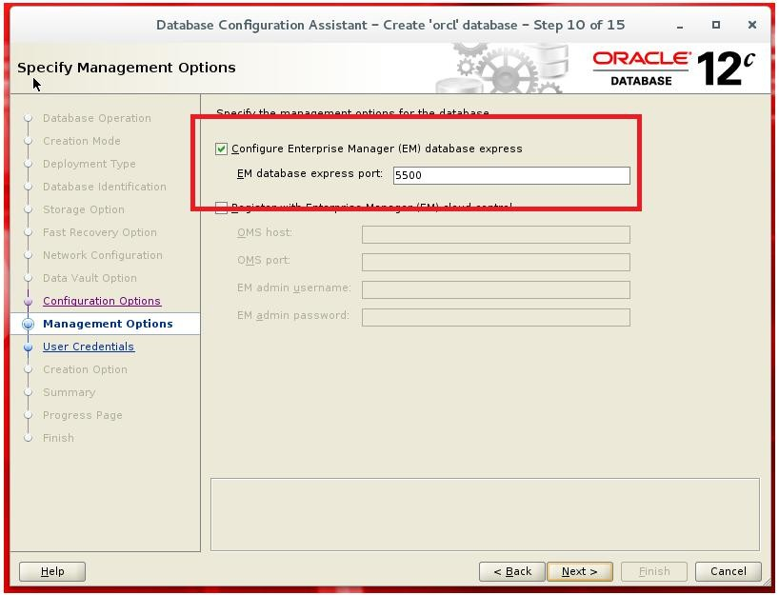4 点击“下一步”，直到下面的界面

5创建监听器

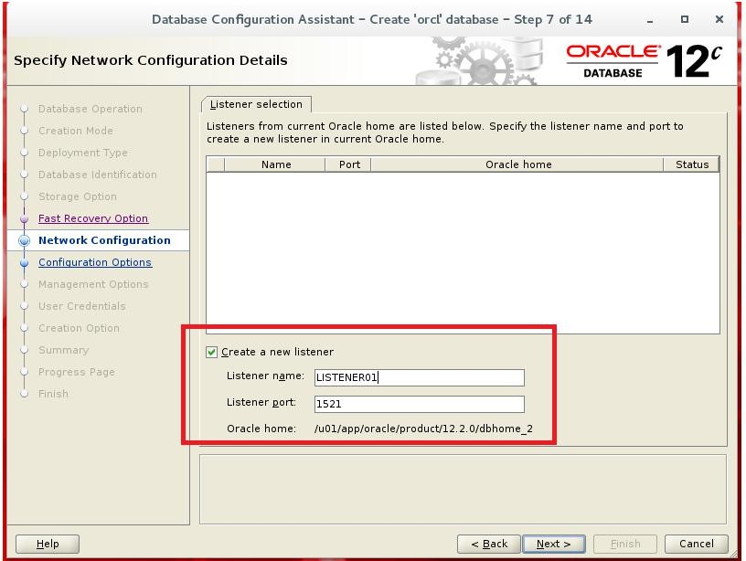

6

在配置选项页面，勾选

“

Sample

schemas

”

；其他的保存默认

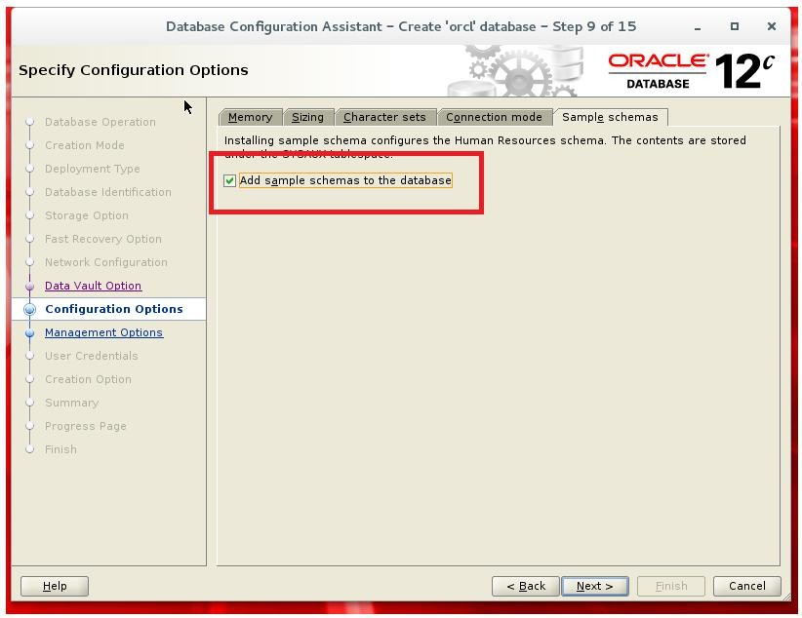

7

启用

EM

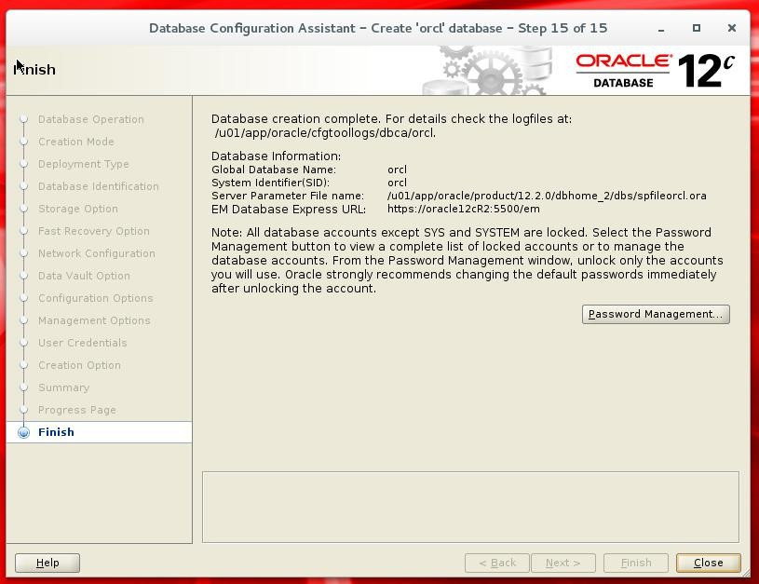8 设置管理员密码

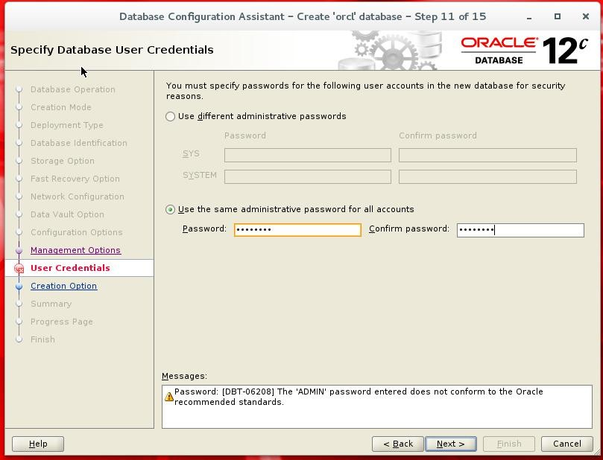

9点击“下一步”和“Finish”，进行数据库的创建

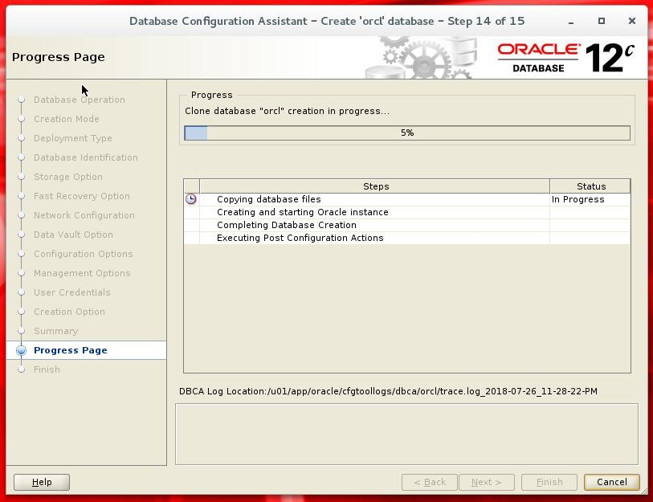

10 创建成功界面

## （四）验证 **Oracle Database 12cR2** 环境

1

使用

EM

管理工具

[https://192.168.157.101:5500/em](https://192.168.157.101:5500/em/)

[/](https://192.168.157.101:5500/em/)

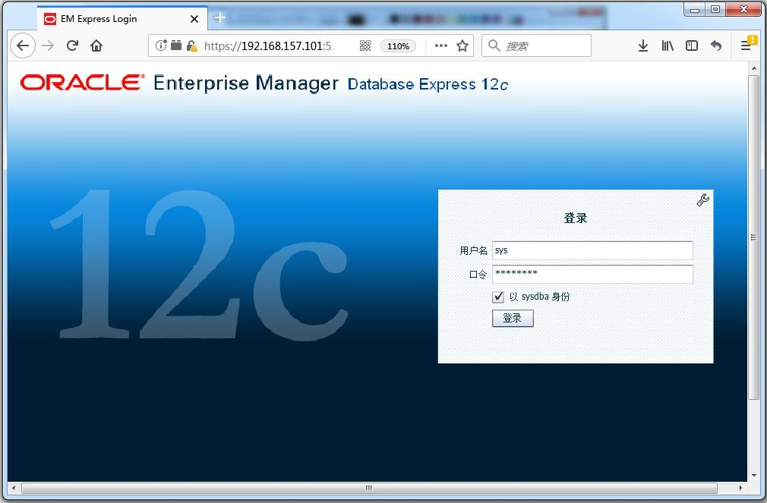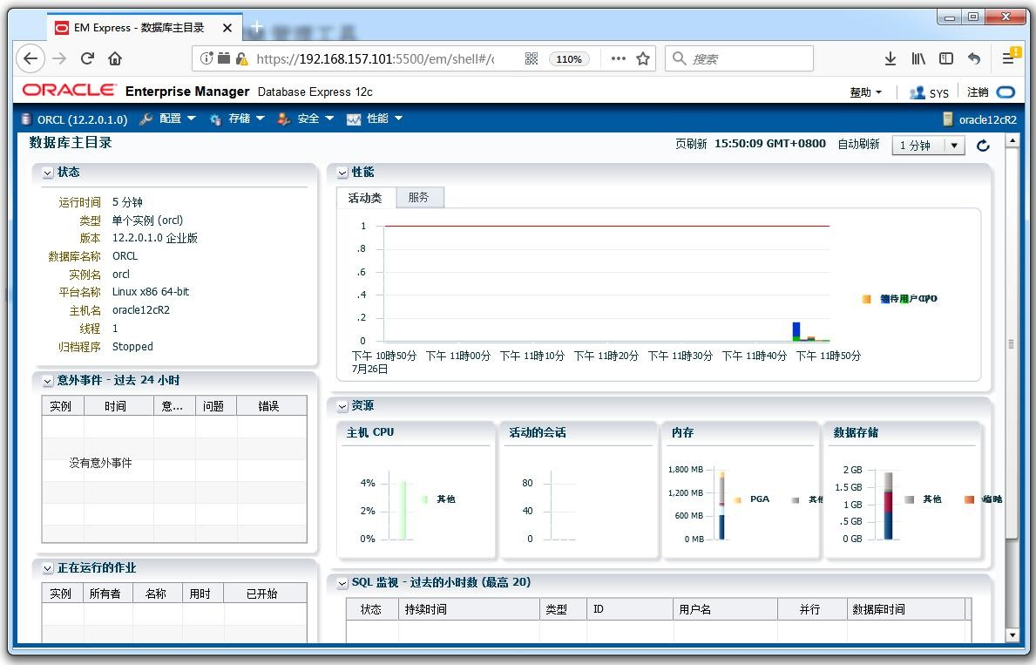

2

创建

scott

示例用户

* 使用 sys 用户创建 scott 用户，并授权

grant connect,resource to scott identified by tiger; alter user scott quota unlimited on users;

* 使用 scott 用户执行下面的 SQL 脚本



scott.sql

## （五）使用 **oracle-database-server-12cR2-preinstall** 包

1. 什么是 **oracle-database-server-12cR2-preinstall**？官方的解释：

**Automatically downloads and installs any additional RPM packages needed for installing Oracle Grid Infrastructure and Oracle Database, and resolves any dependencies.**

1. **oracle-database-server-12cR2-preinstall** 的作用
   * 创建 oracle 用户，同时创建相关的组：oraInventory (oinstall)和 OSDBA (dba)
   * 修改 sysctl.conf 文件，设置内核参数，系统启动参数和一些驱动参数
   * 设置用户资源限制，设置其他以及依赖的内核参数
2. **Oracle Linux** 可以直接安装下面一个安装包

yum install oracle-database-server-12cR2-preinstall

# 三、管理数据库实例

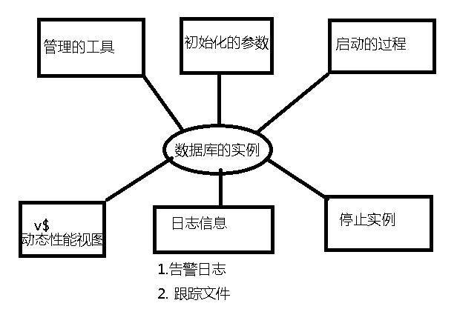

## （一）管理工具

1. SQL*PLUS

SQL> @/home/oracle/a.sql sqlplus scott/tiger @a.sql

1. iSQL*PLUS(9i,10g)：http://ip:5560/isqlplus
2. SQL Developer：/u01/app/oracle/product/12.2.0/dbhome_2/sqldeveloper
3. OEM: （12c）https://ip:5500/em

（12c 以前）：https://ip:1158/em

## （二）初始化参数

SPFILE 中的初始化参数：



1. 初始化参数简介

在 9i 之前，参数文件只有一种，它是文本格式的，称为 pfile，在 9i 及以后的版本中，新增了服务器参数文件,称为 spfile,它是二进制格式的。这两种参数文件都

是用来存储参数配置以供 oracle 读取的，但也有不同点，注意以下几点：

* 1. pfile 是文本文件，spfile 是二进制文件；
  2. 对于参数的配置，pfile 可以直接以文本编辑器打开手工配置，而 spfile 不行，必须在数据库启动后，通过 sql 命令进行在线修改，当然 spfile 也可用文本编辑器打开，把里面文本的内容复制出来放在 pfile 中，但决对不可以直接修改，直接修改后会使文件无法读取。
  3. pfile 配置改变后，要使用其生效，必须重新启动数据库，spfile 的配置生效时限和作用域可以由修改参数的 sql 命令指定，可以立即生效，也可以不立即生效。当然有些参数的修改必须重启数据库才能生效；
  4. 可以用 sql 命令由 pfile 创建 spfile,也可以由 spfile 创建 pfile；
  5. 如果是手动创建数据库而不是通过 DBCA，则开始创建数据库时，你只能定义 pfile 。因为它是文本格式的；现在一般普通生产库都采用 **spfile** 启动数据库。 Spfile 文件的位置，可以通过下面的语句确定：

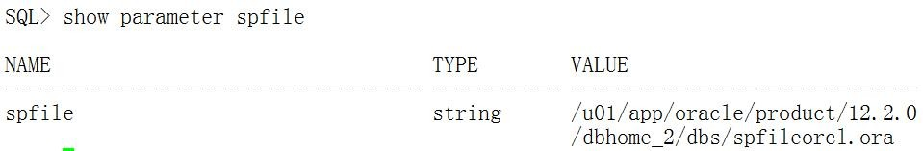

1. 创建 spfile 和 pfile 语法
   * 创建 SPFILE(只能建在数据库所在的机器上)

CREATE SPFILE [= 'spfile_name'] FROM PFILE [= 'pfile_name'];

如果命令中未指定 spfile 的路径则会在缺省路径创建 spfile 文件

（%ORACLE_HOME%/database/spfile<SID>.ora）

这个与 spfile 参数无关(rac 中共享 spfile 时要注意)

* + 创建 PFILE

CREATE PFILE [= 'pfile_name'] FROM SPFILE [= 'spfile_name'];

如果命令中未指定 spfile 的路径则会从缺省路径

（%ORACLE_HOME%/database/spfile<SID>.ora）创建 pfile 文件

1. 数据库启动时 spfile 和 pfile 的加载顺序

在 UNIX 或 Linux 系统中数据库启动时会按如下顺序查找启动参数文件:

%ORACLE_HOME%/dbs/SPFILE<SID>.ora

1

2

3

%ORACLE_HOME%/dbs/SPFILE.ora

%ORACLE_HOME%/dbs/init<SID>.ora

也就是说先找 spfile<sid>.ora 文件，如果 spfile<sid>.ora 没有则找 spfile.ora 文件，最后才会去找 init<sid>.ora 的 pfile 文件。

1. 初始化参数的修改方法分为手动修改和在线修改。
   * + 手动修改用于修改 pfile，直接用文本编辑打开 pfile 修改。要使用修改生效，须重启数据库。
     + 在线修改是在数据库运行时，用 alter system 命令进行修改，命令如下：

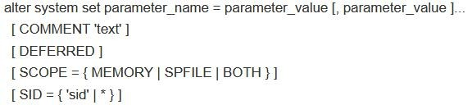

SCOPE = { MEMORY | SPFILE | BOTH }

* + - * SPFILE：修改只对 SPFILE 有效，不影响当前实例，需要重启数据库才能生效
      * MEMORY：修改只对内存有效，即只对当前实例有效，且立即生效，但不会保存到 SPFILE, 数据库重启后此配置丢失；
      * BOTH：顾名思义，包含以上两种，立即生效，且永久生效。

## （三）数据库启动的过程

Oracle 启动过程涉及几种模式，这些模式涉及不同的文件，每个状态下数据库做不同的事情，同时这些模式适用于不同的维护需求，主要的模式有三种：NOMOUNT、

MOUNT、OPEN。

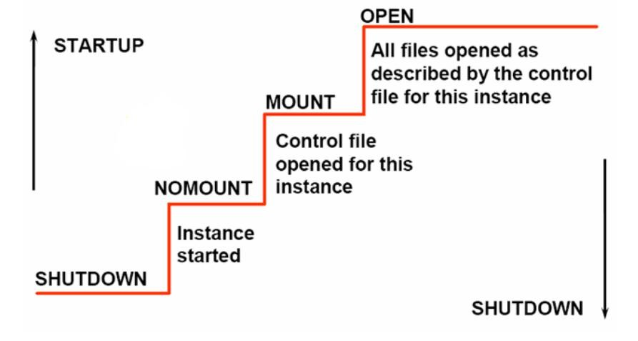

1. NOMOUNT：启动数据库实例，此时读取参数文件，但是不加载数据库；
2. MOUNT：启动数据库实例，加载数据库，但是数据库处于关闭状态；
3. OPEN: 启动数据库实例，加载并打开数据库；
4. FORCE: 终止实例并重启数据库，这种模式在数据库关闭或者启动遇到问题时使用，这种方式不到万不得已时不要使用，会有数据丢失

## （四）数据库的关闭

与启动数据库顺序相反，也分三个步骤：关闭数据库(CLOSE 关闭数据文件)，卸载数据库（关闭控制文件 DISMOUNT），关闭 Oracle 实例（SHUTDOWN）。同时关闭模式也有多种常见的有：

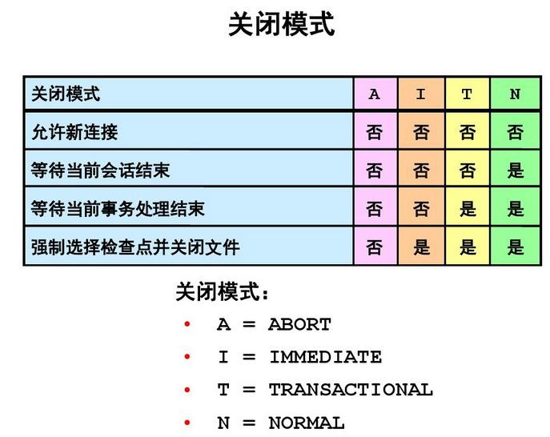

* **NORMAL**（默认）
  + 正常的关闭方式，如果对于关闭数据库的时间没有限制，通常采用这种方式，以 NORMAL 方式关闭数据库，Oracle 将执行如下操作：
  + 阻止任何用户建立新的连接；
  + 等待当前所有正在连接的用户主动断开连接；
  + 当前所有用户的都断开连接后，将立即关闭数据库；
* **TRANSACTION**
  + 事务关闭方式，它的首要任务是保证当前所有活动的事务都可以被提交，并在尽可能短的时间内关闭数据库。以事务方式关闭，Oracle 将执行如下操作：
  + 阻止用户建立新连接和开始新事务；
  + 等待所有活动事务提交后，再断开用户连接；
  + 当所有活动事务提交完毕，用户断开连接后，关闭数据库；
* **IMMEDIATE**
  + 立即关闭方式，可以较快且安全的关闭数据库，是 DBA 经常采用的关闭数据库的方式，立即关闭方式，Oracle 执行如下操作：
  + 阻止用户建立新的连接和开始新的事务；
  + 中断当前事务，回滚未提交事务；
  + 强制断开所有用户连接和执行检查点把脏数据写到数据文件中；
  + 关闭数据库
* **ABORT**

这是比较粗暴的一种关闭方式，当前面 3 种方式都无法关闭时，可以尝试使用终止方式来关闭数据库。但是以这种方式关闭数据库将会丢失一部份数据信息，当重新启动实例并打开数据库时，后台进程 SMON 会执行实例恢复操作。一般情况下，应当尽量避免使用这种方式来关闭数据库。执行过程如下：

* + 阻止任何用户建立新的连接，同时阻止当前连接的用户开始任何新的事务。
  + 立即终止当前正在执行的 SQL 语句。
  + 任何未提交的事务均不被退名。
  + 直接断开所有用户的连接，关闭、卸载数据库，并终止实例。

（五）告警日志和动态性能视图这一部分的内容已经在前面讲过了。

# 四、配置 **Oracle** 的网络环境

Oracle 的网络服务：

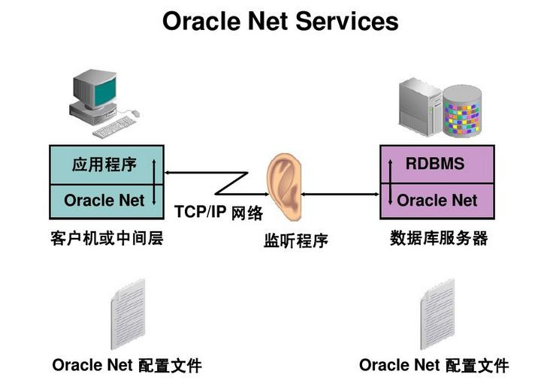

## （一）连接建立的过程

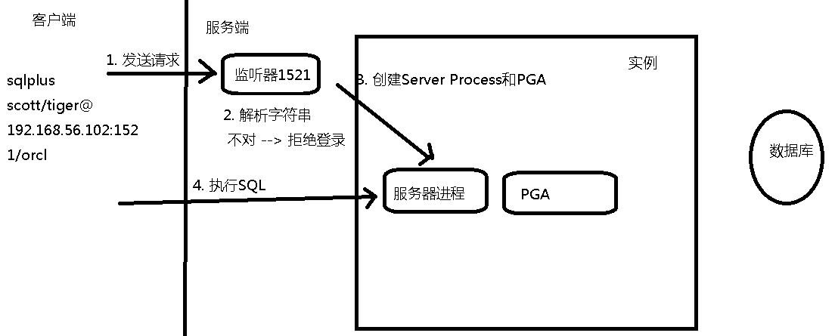

## （二）使用 **lsnrctl** 命令

对于 DBA 来说，启动和关闭 oracle 监听器是很基础的任务，但是 Linux 系统管理员或者程序员有时也需要在开发数据库中做一些基本的 DBA 操作，因此了解一些基本的管理操作对他们来说很重要。

在启动、关闭或者重启 oracle 监听器之前确保使用 lsnrctl status 命令检查 oracle 监听器的状态。除了得到监听器的状态之外，你还可以从 lsnrctl status 命令的输出中得到如下的信息：

* 监听器的启动时间
* 监听器的运行时间
* 监听器参数文件 listener.ora 的位置，通常位于$ORACLE_HOME/network/admin

目录下

* 监听器日志文件的位置

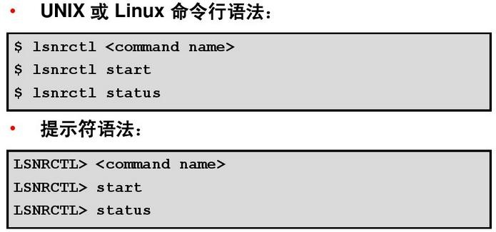

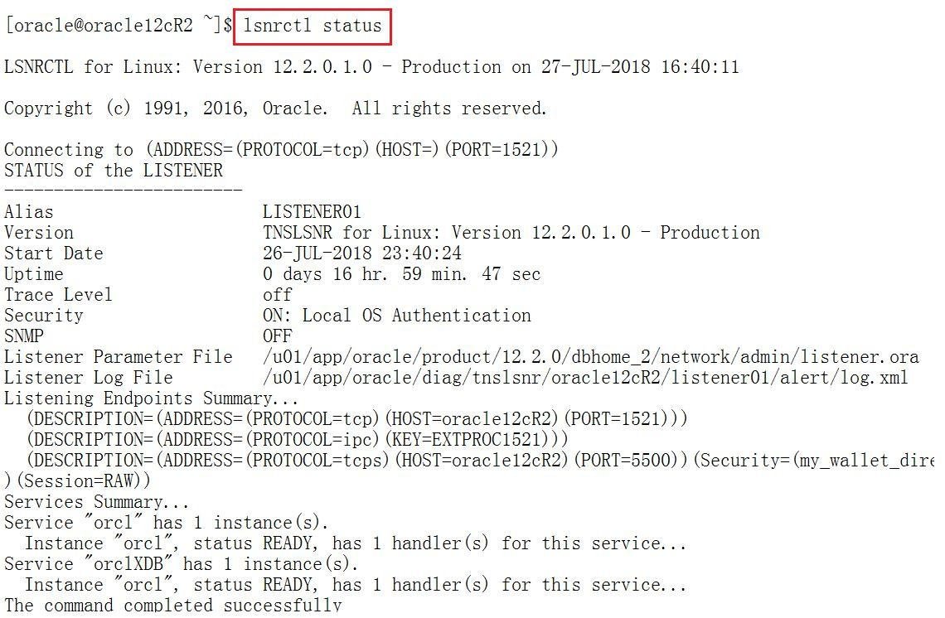

### （三）如何配置监听器

1

OEM

在

12

c

版本以前，可以直接通过

OEM

管理工具配置监听器。

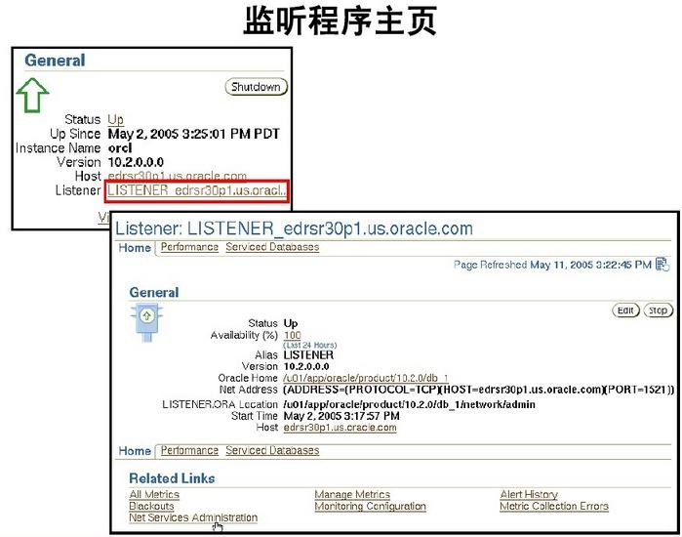

2

NetCA

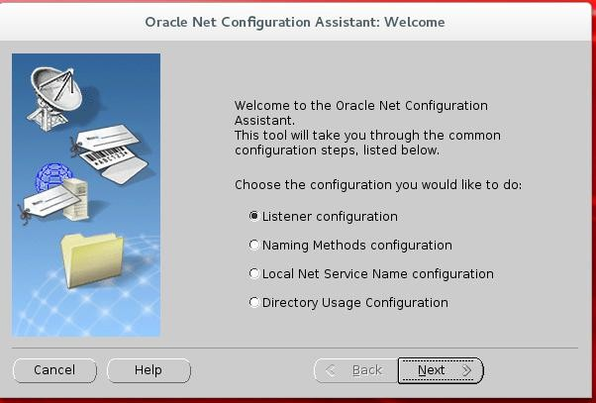

3

NetMgr

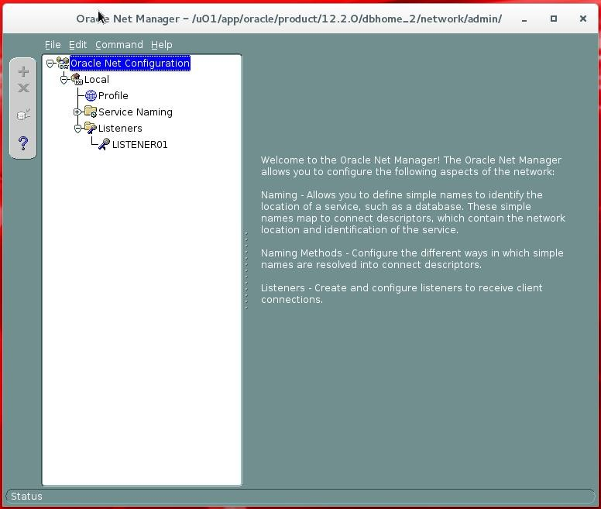

4

修改

listener.ora

位置：

/u01/app/oracle/product/12.2.0/dbhome_2/network/admin/listener.ora

### （四）注册数据库的服务

将数据库的服务注册到监听器，分为：

* 静态注册
* 动态注册

1 静态注册

通过修改监听器的配置文件 listener.ora，将数据库服务注册到监听器，可以通过使用 Net Manager 完成。如下图所示，在 LISTENER02（端口：1522）的监听器上，注册数据库 orcl 的服务。

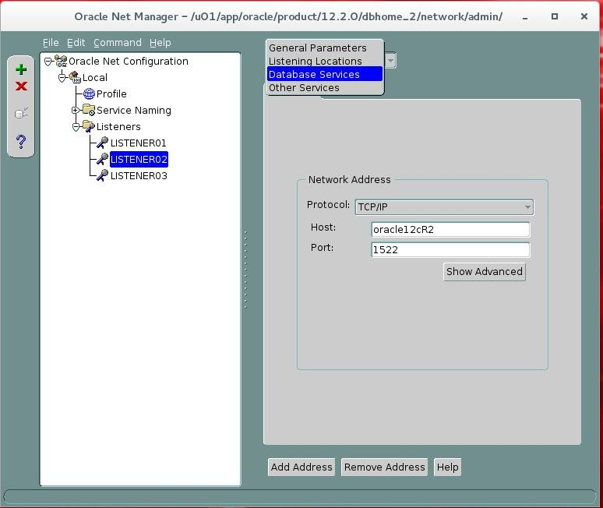

重启监听器 LISTENER02，通过“lsnrctl status listener02”命令查看状态：

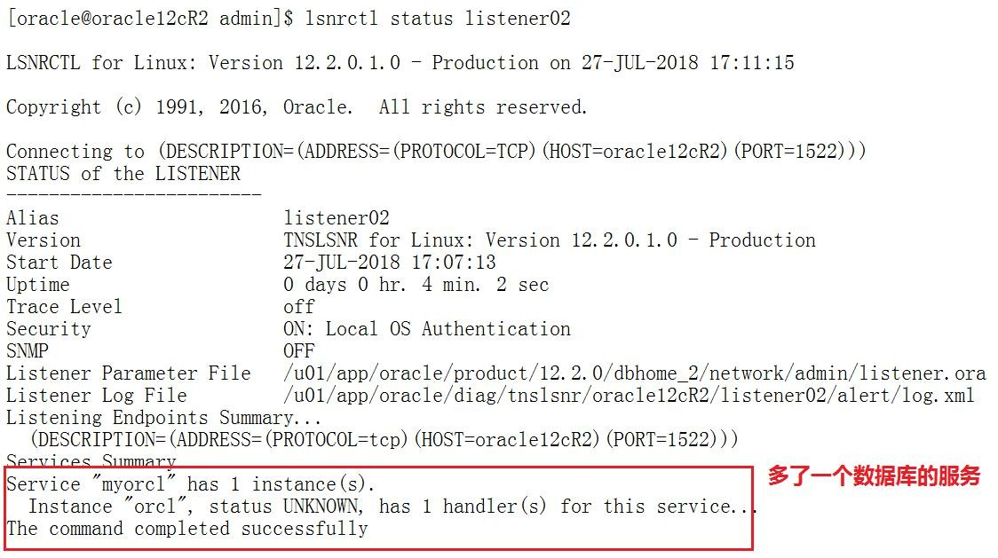

检查监听器的配置文件 listener.ora 配置文件，如下：

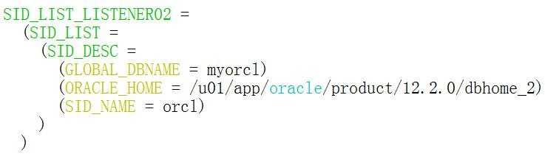

测试新的数据库服务连接：

sqlplus scott/tiger@**192.168.157.101:1522/myorcl**

2动态注册

通过 pmon 进程进行注册,默认只能注册到 1521。动态注册是通过修改参数 **service_names** 来实现。

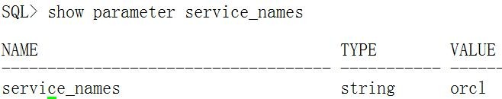

使用动态注册方式，在 1521 端口上注册一个新的数据库服务名称：myorcl123

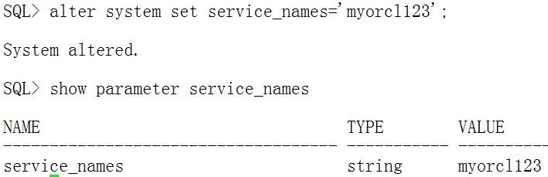

测试新的数据库服务连接：

sqlplus scott/tiger@**192.168.157.101:1521/myorcl123**

如果动态注册需要注册到其他的监听器上，需要修改参数：**local_listener**

### （五）建立连接的方法

Oracle 支持多种解析连接信息的方法：

* 简便连接命名：使用 TCP/IP 连接字符串
* 本地命名：使用本地配置文件
* 目录命名：使用符合 LDAP 的集中式目录服务器
* 外部命名：使用支持的非 Oracle 命名服务

由于目录命名和外部命名很少使用，这里重点介绍一下：简便连接命名和本地命名。

1简便连接命名

* 默认情况下，已经启用
* 不需要进行客户端配置
* 仅支持 TCP/IP（无 SSL）
* 不支持高级连接的选项：
  + 连接时，故障转移
  + 源路由
  + 负载平衡

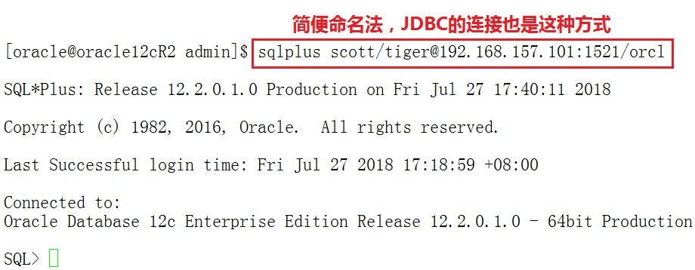

2 本地命名

* 需要客户机名称解析文件
* 支持所有的 Oracle Net 协议
* 支持高级连接选项，如：
  + 连接时故障转移
  + 源路由
  + 负载平衡
* 核心配置文件：tnsnames.ora
* 通过 Net Manager 进行配置

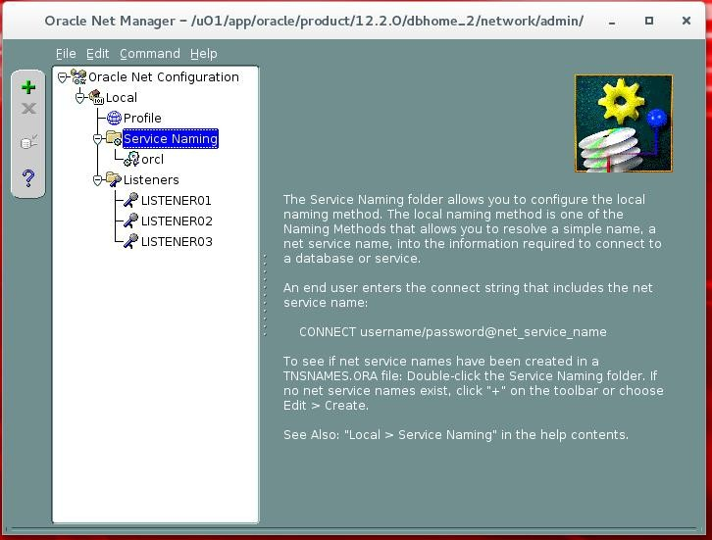

### （六）共享服务器模式

1专用服务器模式和共享服务器模式

Oracle 数据存在两种连接模式，一种是一个会话建立一个连接的专用服务器模式；另外一种是多个会话共用一个连接的共享服务器模式。在不同的场景中，恰当的运用可以极大的提高应用访问效率和命令执行效率。

2专用服务器模式

专用服务器，顾名思义，就是指该服务器连接只提供单个用户使用，不得与其他用户共用。当用户采取专用服务器方式请求连接时，服务器会专门为该用户创建一个连接进程提供服务。

当我们进行专用服务器方式连接数据库时，则会创建一个专门的进程来提供服务。如下图所示：

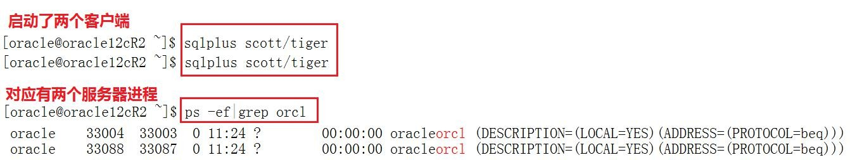

可以发现实例多了两个会话进程，从而得出实例为每个会话分配一个专门进程，会话与专用服务器一一对应。

3 共享服务器模式

共享服务器模式，可以理解为类似连接池原理，有众多的会话，但可供使用的连接数一定，通过资源调度来动态管理会话与实例建立连接，这些连接供所有的会话共享，可以有效的减少资源负载。

共享服务器模式的原理如下图所示：

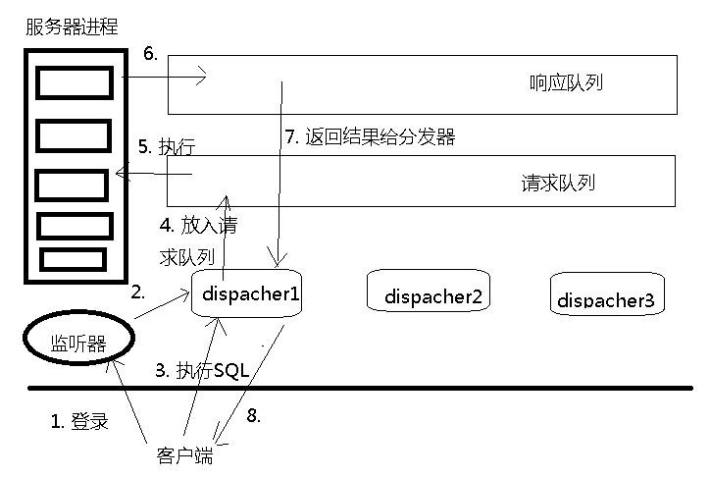

由于共享服务器进程的共享，需要在客户进程与共享服务器通信之间建立一种调度机制——调度程序，来保障调度的有效性。用户提出连接请求，监听器接收到连接请求后，会从可调用的调度程序中选择一个，将连接端口等信息返回给用户，调度程序在相应的端口等待，客户进程将于该调度程序进行连接。与调度程序连接后，将用户请求转入 SGA 的请求队列中，第一个空闲的共享服务器会得到这个请求，并进行处理。待处理完成，共享服务器会将结果放在响应的队列中。调度程序一致在监听响应队列，一旦发现有结果了，就会把结果传给用户。

4配置共享服务器模式

1. 配置服务器进程数

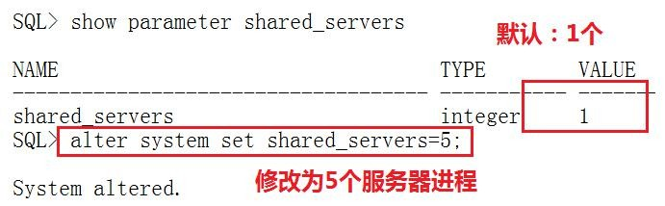

1. 配置分发器

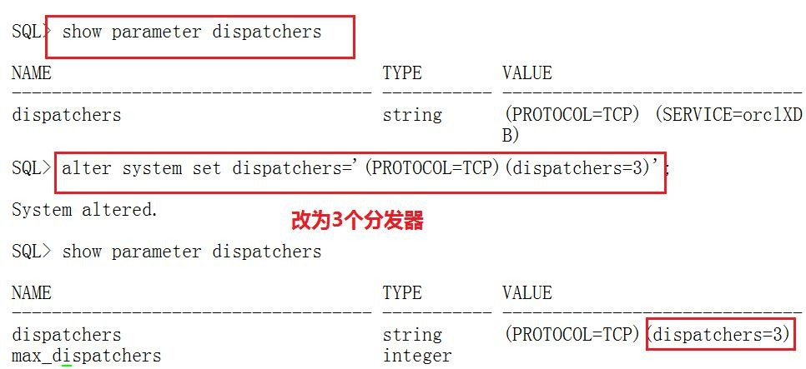

5 不能使用共享服务器模式的情况

* + 数据库管理
  + 备份和恢复操作
  + 批处理和批量加载操作
  + 数据仓库操作

### （七）分布式数据库基础

1什么是分布式数据库？

数据物理上被存放在网络的多个节点上，但逻辑上是一个整体。分布数据的独立性是指用户不必关心数据如何分割和存储，只需要关心他需要的数据本身。

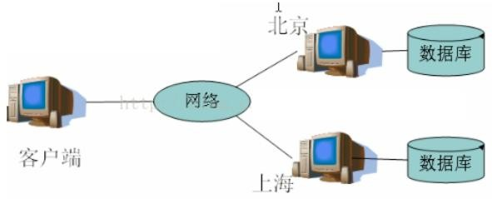

2分布式数据库和 **RAC** 的区别

* 分布式数据库是多个数据库，而 rac 只是一个库多个实例；
* RAC 事务上没有协调的问题，而分布式数据库由于是多个库需要事务上的协调；
* 分布式数据库数据是分散存储在各个节点，但是设备一般都是廉价的设备，经常出现节点故障，不过对用户来说是透明的；RAC 是 ORACLE 集群，数据是共

享存储，只有一份，每个节点都不存放数据。节点可以宕，但是数据不会丢失；

* 分布式数据库支持的节点多，增加节点基本为线性增加；rac 支持的节点数少，增加节点性能不是线性增加；
* Oracle 最大的问题在于 shared everything 的架构，导致 IO 的处理能力有限，而且扩展能力也有限；而分布式数据库是 shared nothing 架构

3

创建数据库链路分布式数据库的操作

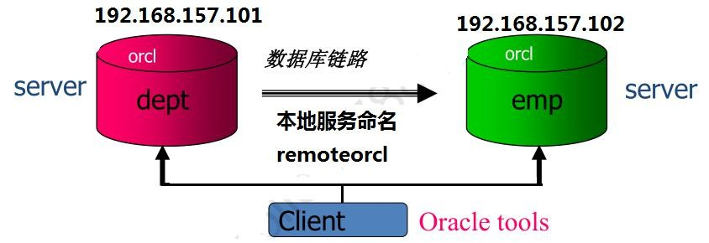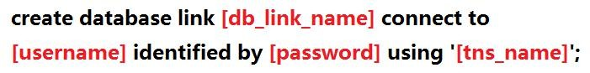

4 分布式数据库的操作

* 跨节点数据查询

select ename,dname from dept,emp**@L2** where emp.deptno=dept.deptno; 注：**L2** 即为前面创建的数据库链路；也可以为其创建别名（**synonym**）。和远程表的本地视图。 create view emp as select * from emp@L1 union select * from emp@l2;

* 跨节点数据更新：快照和触发器
  1. 快照：定义快照维护关系表的异步副本。指在主表修改后的指定时间内刷新副本，用于主表修改少，但频繁查询的表。 create snapshot emp( refresh start with sysdate next next_day(sysdate,'Mondy')

)as select * from emp@emp1;

在本地数据库中查询快照的数据：

select * from emp;

* 1. 利用触发器实现分布式数据库之间的数据同步更新。

create or replace trigger syncsalary after update on emp

for each row begin update remoteemp set sal=:new.sal where empno=:new.empno;

end;

/

# 五、管理用户和权限

## （一）用户

1数据库用户的账户

要访问数据库，用户必须指定有效的数据库用户帐户，而且还要根据该用户帐户的要求成功通过验证。每一个数据库用户都有自己的数据库帐户。这是 Oracle 的最佳实践建议，这样可避免存在潜在的安全漏洞，为特定的审计活动提供有意义的数据。但是，在极少数情况下，若干用户会共享一个公用数据库帐户。此时，操作系统和应用程序必须为数据库提供足够的安全性。每一个用户帐户包括：

* 唯一的用户名：用户名不能超过 30 个字节，不能包含特殊字符，而且必须以字母开头。
* 验证方法：最常见的验证方法是口令，但是 Oracle Database 支持其它多种验证方法，包括生物统计学验证、证书验证和标记验证。
* 默认表空间：如果用户未指定其它表空间，则可在这个表空间中创建对象。请注意，具有默认表空间并不意味着用户具有在该表空间创建对象的权限，也不意味着用户具有该表空间（用于创建对象）中的空间限额。这两项需要另外单独授权。
* 临时表空间：用户可在其中创建临时对象（如排序和临时表）的表空间。

：分配给用户的一组资源与口令的限制。

|  |  |
| --- | --- |
| 用户概要文件 | |
| 使用者组 |  |

* ：由资源管理器使用。
* 锁定状态：用户只可访问“未锁定”帐户。

2预定义帐户：**SYS** 和 **SYSTEM**

|  |
| --- |
| 默认情况下，SYS 和 SYSTEM 帐户授予了数据库管理员 (DBA) 角色 |

。

* 此外，SYS 帐户还具有 ADMIN OPTION 的所有权限，而且拥有数据字典。要连接到 SYS 帐户，必须使用 AS SYSDBA 子句。任何授予了 SYSDBA 权限的用户均可通过使用 AS SYSDBA 子句连接到 SYS 帐户。只有授予了

SYSDBA 或 SYSOPER 权限的“授权”用户才可以启动或关闭数据库实例。

* 默认情况下，SYSTEM 帐户授予了 DBA 角色，而不是 SYSDBA 权限。
* 最佳实践提示：如果应用最少权限原则，则不在例行程序操作中使用这些帐户。需要 DBA 权限的用户另外拥有授予了所需权限的独立帐户。例如，

Jim 有一个名为 jim 的低权限帐户及一个名为 jim_dba 的授权帐户。使

用此方法可应用最少权限原则，不需要共享帐户，而且可审计各项操作。

* SYS 和 SYSTEM 帐户是数据库中必需存在的帐户，不能将其删除。
* 注意：这两个帐户不在例行程序操作中使用

3创建数据库的用户

我们将使用 EM 和命令行两种方式创建用户

* 使用 **EM** 创建用户

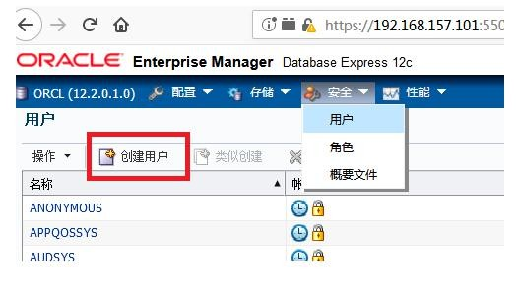

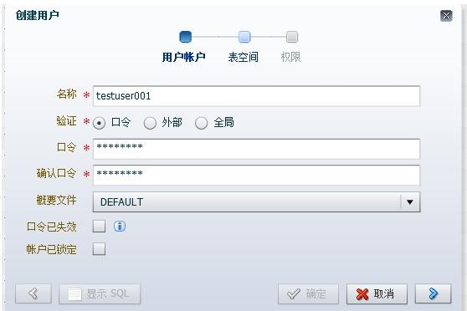

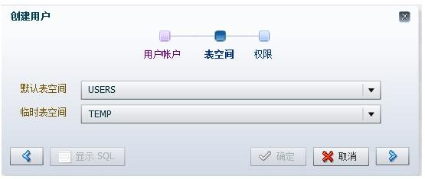

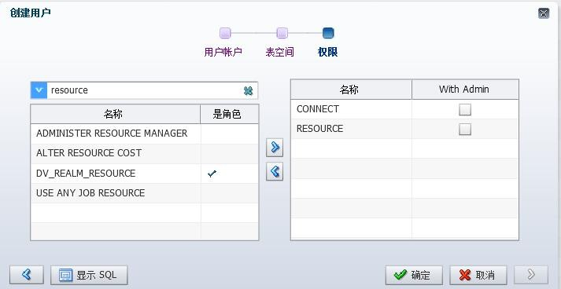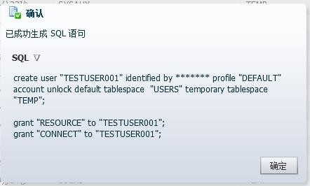

使用命令行创建用户

创建一个名叫 testuser002,密码是 password create user testuser002 identified by password; 注意：不具备任何的权限**!**

4验证用户

验证指的是对要使用数据、资源或应用程序的用户、设备或其它实体的身份进行验证。通过对该身份进行验证可建立一种信任关系，从而可进一步执行交互。通过验证可将访问和操作与特定的身份联系起来，从而实现可靠性。完成验证后，验证流程可允许或限制该实体许可的访问和操作的级别。创建用户时，必须确定要使用的验证方法，以后可修改此方法。

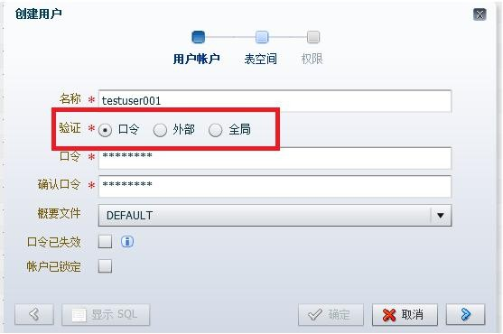

* 口令验证：又称为 Oracle 数据库验证。创建的每一个用户都有一个关联口令，用户尝试建立连接时，必须提供这个口令。设置口令时，可以使该口令立即失效，这会强制用户在首次登录后更改口令。如果决定要使用户口令失效，请确保用户能够更改口令。有些应用程序不具备此功能。在（客户机/服务器之间和服务器/服务器之间）建立网络连接期间，系统总是先通过使用修改过的数据加密标准 (DES) 算法，以自动透明方式对口令加密，然后通过网络发送这些口令。
* 外部验证：又称操作系统验证。用户可以在不指定用户名或口令的情况下连接到 Oracle 数据库。使用外部验证时，数据库依赖于基础操作系统或网络验证服务来限制对数据库帐户的访问。数据库口令不会用于此类登录。如果操作系统或网络服务允许的话，可以使用外部验证来验证用户。如果要执行此操作，请设置 OS_AUTHENT_PREFIX 初始化参数，并在

Oracle 用户名中使用此前缀。OS_AUTHENT_PREFIX 参数定义了一个前缀，

Oracle 数据库会在每个用户的操作系统帐户名之前添加此前缀。为了实现与 Oracle 软件早期版本的向后兼容，此参数的默认值为 OPS$。用户尝试建立连接时，Oracle 数据库会将带前缀的用户名与数据库中的

Oracle 用户名进行比较。例如，假定 OS_AUTHENT_PREFIX 设置如下：

OS_AUTHENT_PREFIX=OPS$ 如果某个用户的操作系统帐户名为 tsmith，它需要连接到 Oracle 数据库而且已由操作系统验证，那么 Oracle 数据库会检查是否存在一个对应的数据库用户 OPS$tsmith，如果存在这样的用户，则允许该用户建立连接。在用户（已由操作系统验证）的所有引用中必须包含 OPS$tsmith 中显示的前缀。注：在某些操作系统中， OS_AUTHENT_PREFIX 初始化参数的文本是区分大小写的。有关此初始化参数的详细信息，请参阅特定操作系统的 Oracle 文档。全局验证：使用 Oracle Advanced Security 选项时，可通过全局验证（一种严格的验证方法）并使用生物统计学、x509 证书、标记设备和 Oracle

Internet Directory 来识别用户。

5管理员验证

操作系统安全性：在 UNIX 和 Linux 中，默认情况下，DBA 属于 install 操作系统组，该组具有创建和删除数据库文件所需的权限。

管理员安全性：只在使用口令文件或操作系统特权与权限完成验证后，才授权建立 SYSBA 和 SYSOPER 连接。如果使用操作系统验证，那么数据库就不使用提供的用户名和口令。当口令文件不存在，或者该文件中不存在提供的用户名和口令，或者未提供用户名和口令时，就使用操作系统验证。

但是，如果使用口令文件成功完成了验证，则使用用户名记录连接。如果使用操作系统成功完成了验证，则表示这是一个 CONNECT/连接，这种连接不记录具体用户。

注：操作系统验证优先于口令文件验证。特别是，如果您是操作系统中 OSDBA 或 OSOPER 组的成员，而且以 SYSDBA 或 SYSOPER 身份进行连接，则会使用关联的管理权限为您建立连接，不管您指定的用户名和口令是什么。

 管理员验证（主机认证或者外部认证）示例： sqlplus / as sysdba ---> sys sqlplus sys/asjfklf as sysdba

sqlplus afsalkj/fdsaflka as sysdba

前提**:** 登录操作系统的用户在 **dba** 组里面**---> sys** 登录

6其他有关用户的操作

alter user 用户名 identified by 新密码;

alter user 用户名 account unlock/lock;(概要文件 profile)

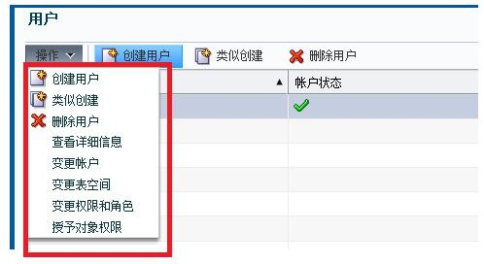

## （二）权限

权限是一种执行特定类型的 SQL 语句或访问其它用户的对象时使用的权利。

Oracle 数据库可以让您控制用户在数据库中可以（或不可以）执行的操作。权限可分为以下两种类别：

 系统权限：用户可使用每一个系统权限执行特定的数据库操作或对数据库操作分类。例如，创建表空间的权限就是一个系统权限。系统权限可由管理员授予，或者由可以显式授予管理权限的用户授予。共有一百多种不同的系统权限。很多系统权限都包含 ANY 子句。对象权限：用户可以使用对象权限对特定对象（如表、视图、序列、过程、函数或程序包）执行特定的操作。在没有特定权限的情况下，用户只能访问他们自己拥有的对象。对象权限可以由对象的所有者或管理员授予，也可以由显式授予了对象授予权限的用户授予。

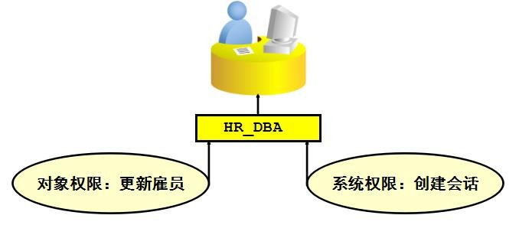

1

系统权限

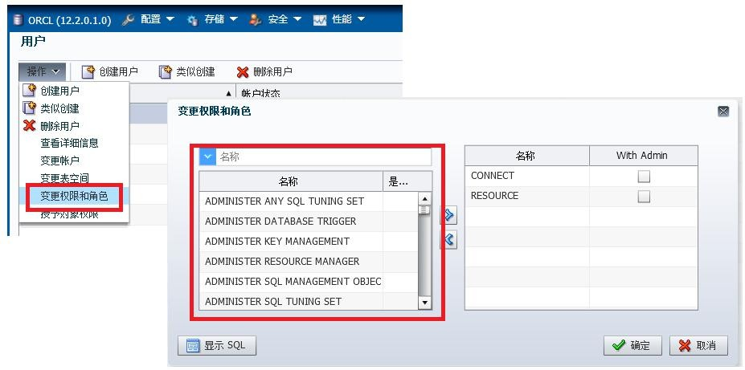

常见的系统权限：

|  |
| --- |
| SYSDBA 和 SYSOPER |

：使用这两个权限可以在数据库中执行关闭、启动、恢复及其它管理任务。用户使用 SYSOPER 可执行基本操作任务，

但不能查看用户数据。这个权限包括以下系统权限：

* STARTUP 和 SHUTDOWN
* CREATE SPFILE
* ALTER DATABASE OPEN/MOUNT/BACKUP
* ALTER DATABASE ARCHIVELOG
* ALTER DATABASE RECOVER（仅限完全恢复。任何形式的不完全恢复，UNTIL TIME|CHANGE|CANCEL|CONTROLFILE，需要 SYSDBA 身份建立连接。）
* RESTRICTED SESSION
* 除此之外，SYSDBA 系统权限还可授权执行不完全恢复和删除数据库。用户使用 SYSDBA 系统权限可以 SYS 用户身份有效地建立连接。

|  |  |
| --- | --- |
| DROP ANY 对象 | ：使用 DROP ANY |
| CREATE、MANAGE、DROP 和 ALTER TABLESPACE | |

● 权限可删除其它用户拥有的对象。

：这些权限用于表空间管理，包括创建、删除和更改表空间的属性。

|  |
| --- |
| CREATE ANY DIRECTORY |

：使用 Oracle 数据库可以让开发人员在 PL/SQL 内调用外部代码（例如 C 库）。作为一种安全措施，代码所在的操作系统目录必须链接到一个虚拟 Oracle 目录对象。使用 CREATE ANY DIRECTORY 权限时，有可能会调用不安全的代码对象。

用户使用 CREATE ANY DIRECTORY 权限可以在 Oracle 软件所有者能够访问的任何目录中创建目录对象（具有读写访问权限）。这意味着用户可以访问那些目录中的外部过程。用户可以尝试直接读写任何数据库文件，如数据文件、重做日志和审计日志。一定要确保在组织中采用了安全策略，以防止误用类似这种作用很强的权限。

|  |
| --- |
| GRANT ANY OBJECT PRIVILEGE |

：使用此权限可以对您未拥有的对象授予对象权限。

|  |
| --- |
| ALTER DATABASE 和 ALTER SYSTEM |

：这些权限的作用很强，可用于修改数据库和 Oracle 实例，如重命名数据文件或刷新缓冲区高速缓存。

2

对象权限

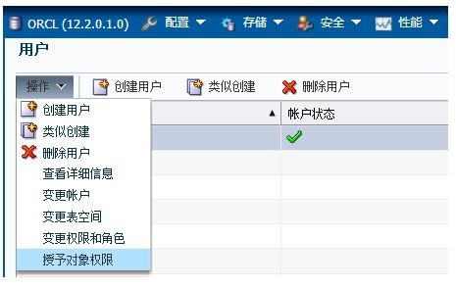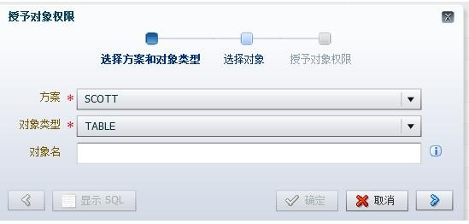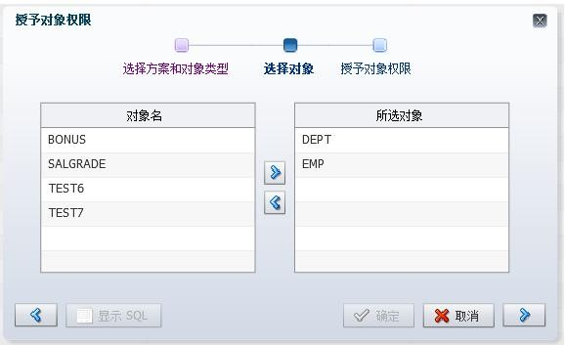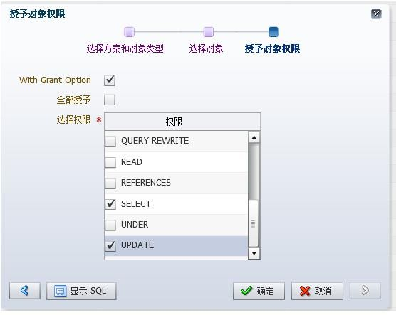

**ADMIN OPTION** 和 **GRANT OPTION**

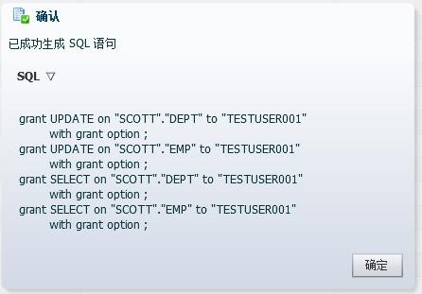

3

 撤销具有 ADMIN OPTION 的系统权限

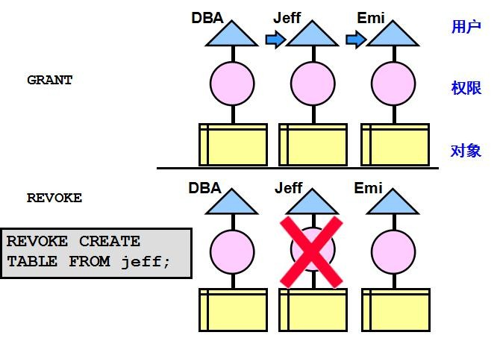

使用 REVOKE SQL 语句可撤销使用 GRANT 命令直接授予的系统权限。具有 ADMIN OPTION 系统权限的用户可撤销其它任何数据库用户的权限。撤销者与最初被授予权限的用户不一定是同一个用户。

撤销系统权限时不会产生级联影响，无论是否指定了 ADMIN

OPTION。请阅读以下说明步骤：

DBA 将 CREATE TABLE 系统权限连同 ADMIN OPTION 授予 Jeff。

1

2

3

4

5

Jeff 创建一个表。

Jeff 将 CREATE TABLE 系统权限授予 Emi。

Emi 创建一个表。

DBA 撤销 Jeff 的 CREATE TABLE 系统权限。结果：

* Jeff 的表仍然存在，但是他不能创建新表。
* Emi 的表仍然存在，而且她仍然具有 CREATE TABLE 系统权限。

create user joe identified by password; create user emily identified by password;

grant create session to joe **with admin option**; conn joe/password grant create session to emily;

* 撤销具有 GRANT OPTION 的对象权限

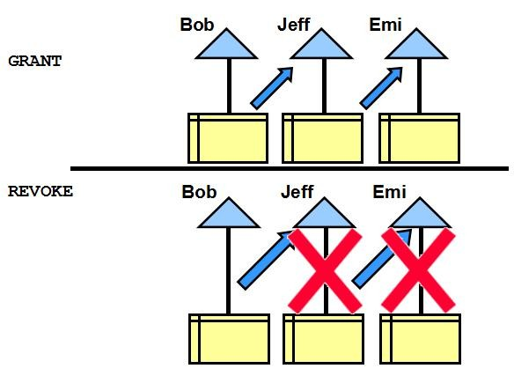

撤销与数据操纵语言 (DML) 操作相关的系统权限时可能会出现级联影响。例如，如果将 SELECT ANY TABLE 权限授予某个用户，该用户又创建了使用表的过程，则必须先重新编译用户方案中包含的所有过程，才可以再次使用这些过程。

指定了 WITH GRANT OPTION 时撤销对象权限也会产生级联影响。请阅读以下说明步骤：

* 1. Jeff 被授予关 EMPLOYEES 的 SELECT 对象权限连同 GRANT

OPTION。

* 1. Jeff 将关于 EMPLOYEES 的 SELECT 权限授予 Emi。
  2. 随后，撤销 Jeff 的 SELECT 权限。这个撤销操作会同时对 Emi 产生级联影响。

grant select on scott.emp to joe **with grant option**; conn joe/password grant select on scott.emp to emily;

revoke select on scott.emp from joe;

## （三）角色

1. 角色的作用
   * 简化权限管理：使用角色可简化权限管理。可以将一些权限授予某个角色，然后将该角色授予每个用户，而不是将同一组权限授予多个用户。
   * 动态进行权限管理：如果修改了与某个角色关联的权限，则授予该角色的所有用户都会立即自动获得修改过的权限。
   * 有选择地使用权限：通过启用或禁用角色可以暂时打开或关闭权限。启用角色还可以用来验证用户是否已授予该角色。
2. 将权限分配给角色以及将角色分配给用户

在大多数系统中，将必需的权限一个一个授予每一个用户是很耗时的工作，而且很有可能会出错。Oracle 软件通过角色可实现简单且受控的权限管理。角色是可授予用户或其它角色的、由相关权限组成的一些命名组。角色的设计目的是为了简化数据库中的权限管理，从而可提高数据库的安全性。

➢ 角色特性

* + - 角色就像用户，可以授予角色或撤销角色权限。
    - 角色就像系统权限，可以授予用户或其它角色，也可以从用户或其它角色撤销。
    - 角色可以由系统权限和对象权限组成。
    - 可以对授予某一角色的每一个用户启用或禁用该角色。
    - 可能需要口令才能启用角色。
    - 角色不由任何用户拥有，角色也不属于任何方案。

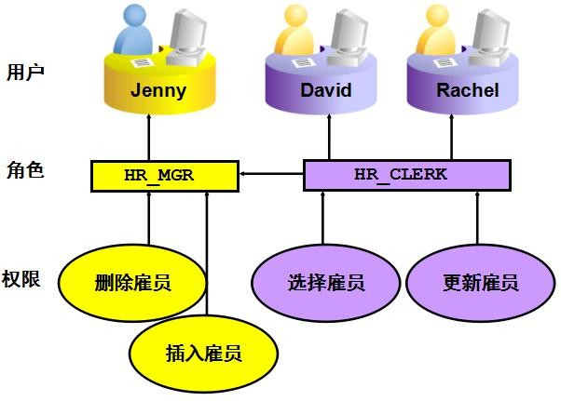

1. 预定义的角色

运行数据库创建脚本时会为 Oracle 数据库自动定义若干个角色。CONNECT 会自动授予任何使用 Enterprise Manager 创建的用户。在数据库早期版本中（早于 Oracle Database 10g 版本 2），CONNECT 角色包含更多的权限，如 CREATE TABLE 和

CREATE DATABASE LINK，现在，出于安全原因删除了这些权限。

注：请注意，授予 RESOURCE 角色时包括授予 UNLIMITED TABLESPACE 权限。

已经创建了一些授权您管理特殊功能的其它角色（如果已安装这些功能）。例如，XDBADMIN 包含管理扩展标记语言 (XML) 数据库（如果已安装此功能）所需的权限。AQ_ADMINISTRATOR_ROLE 提供管理高级队列的权限。HS_ADMIN_ROLE 包括管理异种服务所需的权限。在没有 Oracle 技术支持协助的情况下，一定不能改变授予这些功能角色的权限，因为这样做可能会无意禁用所需的功能。

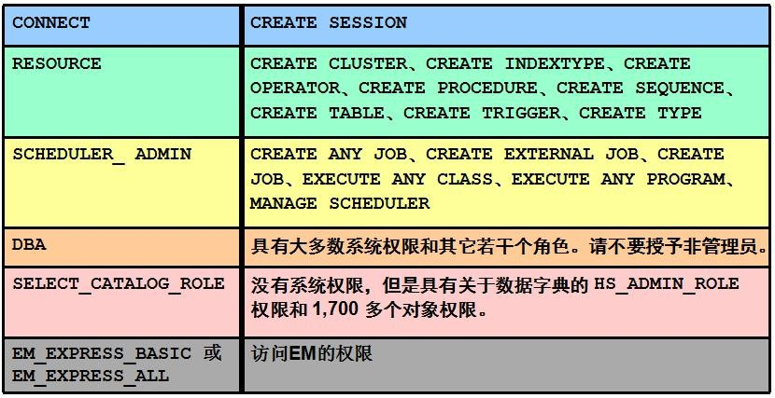

1. 创建的角色

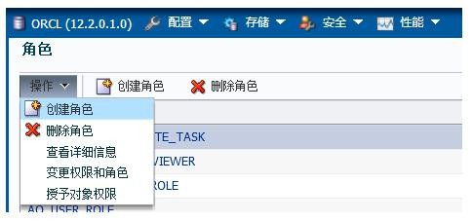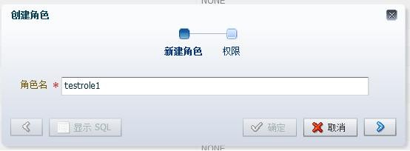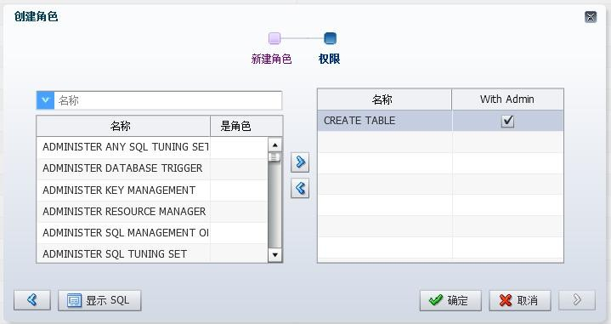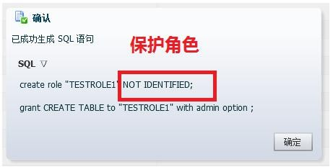

1. 保护角色

默认情况下通常会启用角色，这意味着如果角色已授予用户，用户就可以行使指定给角色的权限。此时用户可以：

* + 使角色成为非默认角色。将角色授予用户后，取消选中“DEFAULT（默认）” 复选框。现在，用户必须先显式启用角色，才可以行使角色的权限。
  + 要求角色有附加验证。默认情况下角色的验证为“无”，但可以要求角色有附加验证，之后才可以设置角色。
  + 只通过成功地执行 PL/SQL 过程才支持创建安全的应用程序角色。通过 PL/SQL 过程可以检查用户运行程序的用户网络地址、日期时间或正确保护权限组所需的其它元素。

如何保护角色？

1非默认

grant dba to testuser001;

alter user testuser001 default role resource; 显式启用角色: set role dba;

2通过密码

create role role1 identified by tiger; grant create view to role1; grant role1 to scott;

3通过存储过程保护角色：例如：只有 scott 用户能够使用 role2 角色

|  |
| --- |
| create or replace procedure check_user_name authid current_user as begin if SYS_CONTEXT('USERENV', 'CURRENT_USER') ='SCOTT' then execute immediate 'set role role3';  else raise_application_error(-20001,'The current user is not SCOTT');  end if;  end; /  create role role3 identified using check_user_name; grant create synonym to role3;  测试:  grant execute on check_user_name to scott; grant role3 to scott;  grant execute on check_user_name to hr; grant role3 to hr; |

## （四）概要文件：**Profile**

概要文件是一组命名的强行对数据库用法和实例资源设置的资源限制条件。通过概要文件还可管理帐户状态并设置对用户口令的限制（长度、失效时间等）。每个用户都分配一个概要文件，而且该用户在指定时间只属于一个概要文件。如果用户在您更改用户概要文件时已经登录，那么所做更改只在用户下一次登录后才生效。

默认概要文件用作其它所有概要文件的基础。如幻灯片中所示，概要文件的限制可隐式指定（如“CPU/会话”）、可取消限制（如“CPU/调用”），或引用默认概要文件中的任何设置（如“连接时间”）。

除非 RESOURCE_LIMIT 初始化参数设置为 TRUE，否则不能通过概要文件强行设置用户的资源限制。如果 RESOURCE_LIMIT 使用默认值 FALSE，则忽略概要文件的限制。

管理员使用概要文件可控制以下系统资源：

 CPU：可以每个会话或每个调用为基础限制 CPU 资源。“CPU/会话”限制为 1,000 表示：当使用此概要文件的任一会话占用 10 秒以上的 CPU 时间（CPU 时间限制以百分之一秒为单位）时，该会话就会收到错误并被注销： ORA-02392: exceeded session limit on CPU usage, you are being logged off；每个调用限制的作用是相同的，但是它不是限制用户的整个会话，而是防止任一命令占用过多的 CPU。如果“CPU/调用”受到限制，而且用户超出了限制，命令就会中止，用户还会收到错误消息，例如：

ORA-02393: exceeded call limit on CPU usage

|  |
| --- |
| 网络/内存 |

：每个数据库会话都会占用系统内存资源和网络资源（如果会话来自服务器的非本地用户）。可以指定以下参数：

* 连接时间：指示用户在自动注销前可以保持连接的分钟数
* 闲置时间：指示用户会话在自动注销前可以保持闲置的分钟数。只会计算服务器进程的闲置时间。闲置时间中不考虑应用程序活动。

IDLE_TIME 限制不受长时间运行查询和其它操作的影响。

* 并行会话：指示使用数据库用户帐户可以创建多少并行会话
* 专用 SGA：限制系统全局区域 (SGA) 中执行排序、合并位图等操作占用的空间。此限制仅在会话使用共享服务器时才有效。

|  |
| --- |
| 磁盘 I/O |

：限制用户在每个会话或每个调用级可读取的数据量。“读取/ 会话”和“读取/调用”可限制内存和磁盘的总读取次数。这可确保执行大量输入/输出 (I/O) 的语句不过度使用内存和磁盘。

通过概要文件还可提供组合限制。组合限制以“CPU/会话”、“读取/会话”、

“连接时间”和“专用 SGA”的加权组合为基础。

如何创建“概要文件”？

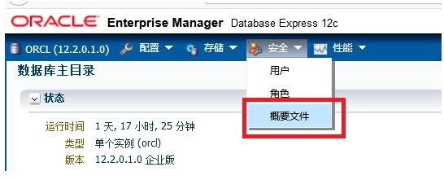

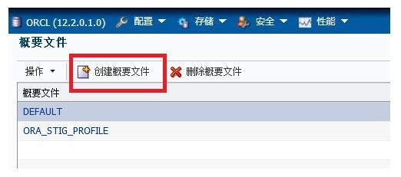

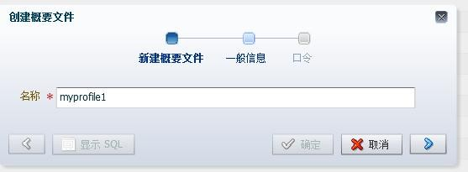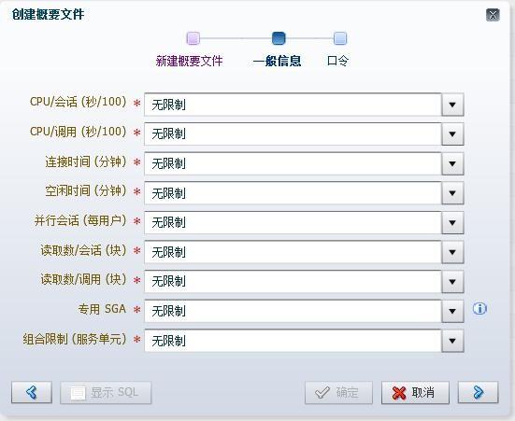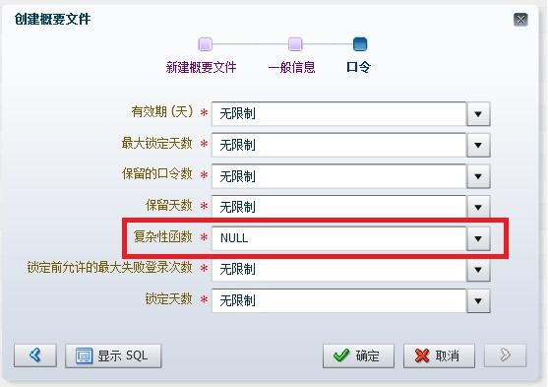

关于密码复杂性函数：

Oracle 服务器提供名为 **ora12c_verify_function** 的口令复杂性验证函数。此函数是使用下面的脚本创建的。必须在 SYS 方案中创建口令复杂性验证函数。此函数可用作自定义口令验证的模板。



utlpwdmg.sql

# 六、管理数据库存储结构

## （一）存储结构

数据库可划分为被称为表空间的逻辑存储单元。每一个表空间可以包含很多的 Oracle 逻辑数据块。DB_BLOCK_SIZE 参数指定了逻辑块的大小。逻辑块的大小范围为 2 KB 至 32 KB，默认大小为 8 KB。特定数目的相邻逻辑块构成了一个区。为

特定逻辑结构分配的一组区构成了一个段。Oracle 数据块是逻辑 I/O 的最小单位。

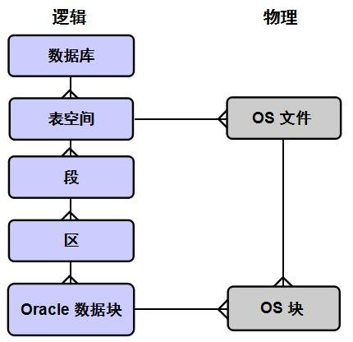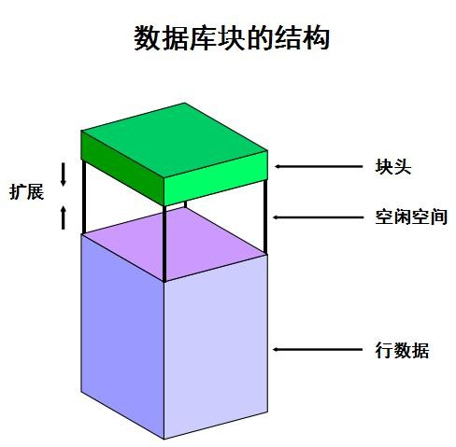

## （二）数据块的结构

**Oracle** 数据块包含：

* 块头：块头包含段类型（如表或索引）、数据块地址、表目录、行目录和事务处理插槽。每个插槽的大小为 23 字节，修改块中的行时会使用这些插槽。块头按从上向下的方向扩展。
* 行数据：这是块中行的实际数据。行数据空间按从下向上的方向扩展。
* 空闲空间：空闲空间位于块的中间。这样可以根据需要扩展头和行数据空间。插入了一些新行之后，或者使用较大值更新了现有行的某些列之后，行数据就会占用空闲空间。如果行目录需要更多的行条目，或者需要的事务处理插槽数多于最初配置的数目，就会导致出现头扩展的事件。最初，块中的空闲空间是相邻的。但是，由于执行删除和更新操作可能会导致在块空闲空间中产生碎片。

需要时 Oracle 服务器会接合块中的空闲空间。

## （三）表空间和数据文件

数据库、表空间和数据文件彼此密切相关，但也存在不可忽视的差异：

1. Oracle 数据库包括一个或多个称为表空间的逻辑存储单元，这些表空间可以作为一个整体存储数据库的所有数据。
2. Oracle 数据库中的每一个表空间包括一个或多个称为数据文件的文件，这些数据文件是与运行 Oracle 软件的操作系统一致的物理结构。
3. 数据库的数据作为一个整体存储在构成数据库每一个表空间的数据文件中。例如，最简单的 Oracle 数据库包括两个表空间（必需存在的 SYSTEM 和 SYSAUX 表空间），每一个表空间包含一个数据文件。另一个数据库可能包括三个表空间，每一个表空间包含两个数据文件（共有六个数据文件）。一个数据库最多可以包含 65,534 个数据文件。
4. 如何创建表空间？

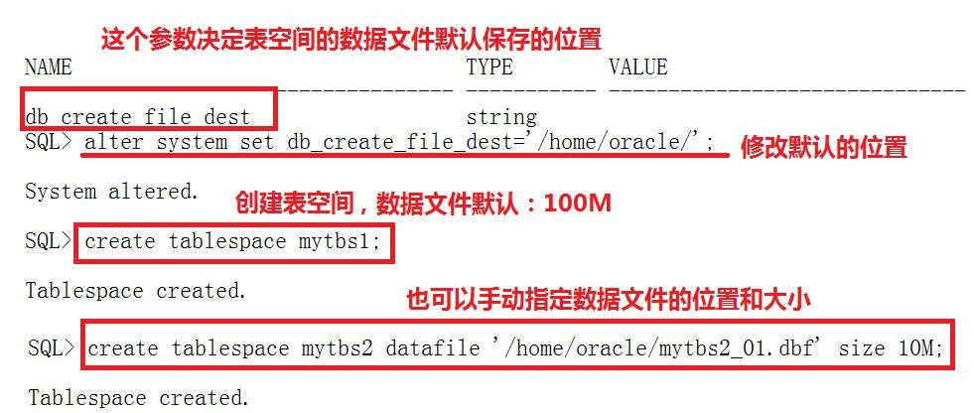

## （四）什么是自动存储管理

ASM 提供文件系统与卷管理器的纵向集成，这是一项专门为 Oracle 数据库文件建立的技术。使用 ASM 可管理单个对称多处理 (SMP) 计算机，或通过管理集群的多个节点来支持 Oracle Real Application Clusters (RAC)。

ASM 在所有可用的资源中分布输入/输出 (I/O) 负载，可在免除手动 I/O 优化的同时优化性能。ASM 帮助 DBA 管理动态数据库环境，让 DBA 在不关闭数据库的情况下，通过增加数据库的大小来调整存储分配。

ASM 通过提供数据的冗余副本来提供容错能力，或者 ASM 可以建立在供应商提供的存储机制的基础上。通过为数据类选择所期望的可靠性和性能特性（而不是对每个文件都使用人工交互）来实现数据管理。

通过自动处理手动存储，ASM 功能节省了 DBA 的时间，因此可提高 DBA 管理更多和更大数据库的能力，而且效率也更高。

自动存储管理的特点：

1是可移植的高性能集群文件系统

2可管理 Oracle 数据库文件

3可将数据分布到各个磁盘中以平衡负载

4可镜像数据

5解决存储管理的许多问题

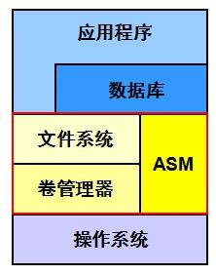

自动存储管理的概念

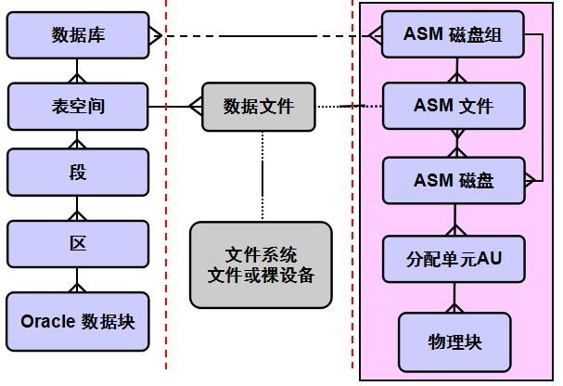

# 七、数据的并发处理

## （一）锁定的机制

会话必须先锁定要修改的数据，之后数据库才允许会话修改相应数据。锁定后，会话拥有对数据的独占控制权，这样在释放锁定之前，其它任何事务处理都不能修改锁定的数据。

事务处理可以锁定个别数据行、多个数据行、甚至整个表。从 Oracle Database 10g 开始支持手动锁定和自动锁定。自动获取的锁定总是选择尽可能低的锁定级别，以尽量减少与其它事务处理的潜在冲突。

锁定机制用于在数据库中提供尽可能高的数据并发处理能力。

1. 事务处理修改数据时会获取行级锁定，而不是块级或表级锁定。修改对象（如表移动）时会获取对象级锁定，而不是整个数据库锁定或方案锁定。
2. 数据查询不需要锁定，即使锁定了数据，查询也会成功进行（总是显示原始的、根据还原信息重新构造的锁定之前的值）。
3. 如果多个事务处理需要锁定同一资源，则第一个请求锁定的事务处理会获得锁定。其它事务处理将等待，直到第一个事务处理完成为止。排队机制是自动进行的，不需要任何管理员交互。
4. 事务处理结束时会释放所有锁定。事务处理在发出 COMMIT 或 ROLLBACK 后会完成。如果事务处理失败，同一后台进程会自动回退失败事务处理进行的所有更改，然后释放失败事务处理持有的所有锁定。

（二）监控数据库的锁监控锁信息的数据字典**: v$lock**

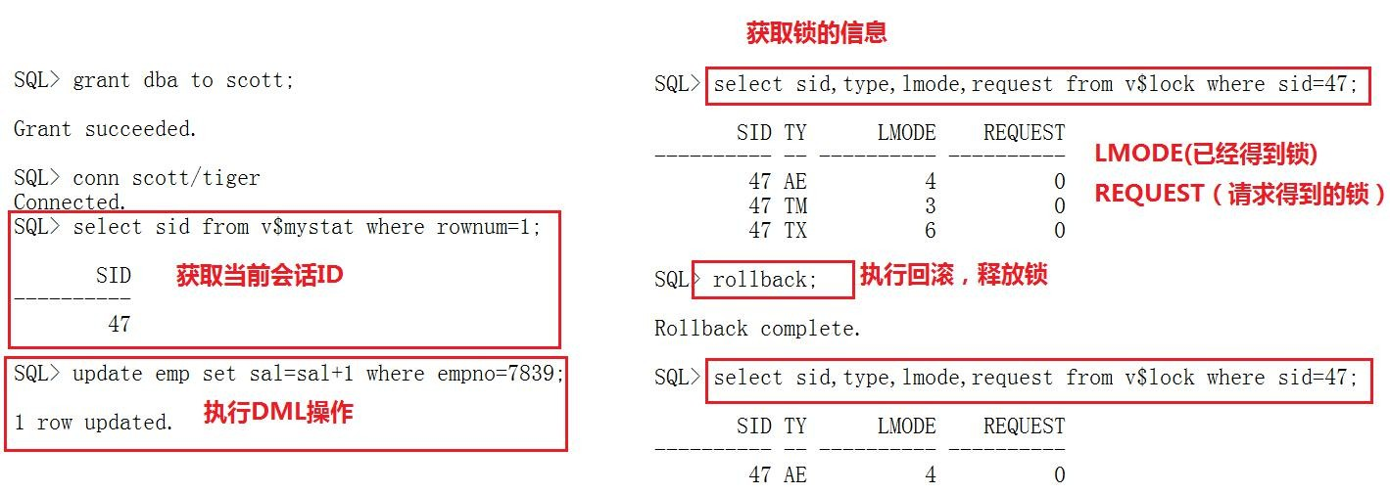

## （三）锁的队列

锁定请求会自动排队。只要持有某个锁定的事务处理一完成，行中的下一个会话就接收该锁定。

入队机制会跟踪请求锁定的顺序及请求的锁定模式。

已经持有锁定的会话可请求转换锁定，而不必排到队列末尾。例如，假定某个会话对表持有 SHARE 锁定。该会话可以请求将 SHARE 锁定转换为 EXCLUSIVE 锁定。只要没有其它会话已经对表持有 EXCLUSIVE 或 SHARE 锁定，持有 SHARE 锁定的会话就会被授予 EXCLUSIVE 锁定，不必重新在队列中等待。



核心数据字典：**V$ENQUEUE_LOCK**

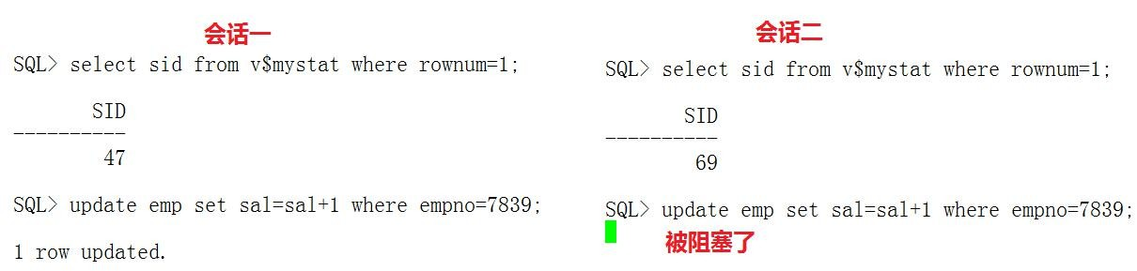

1

监

控

锁

队

列

中

的

信

息

：

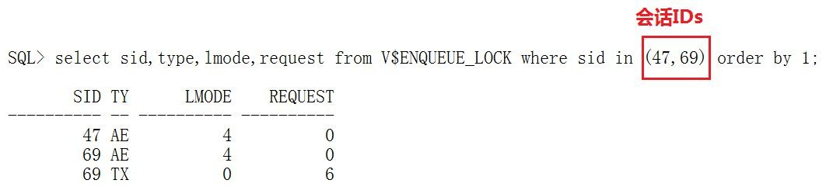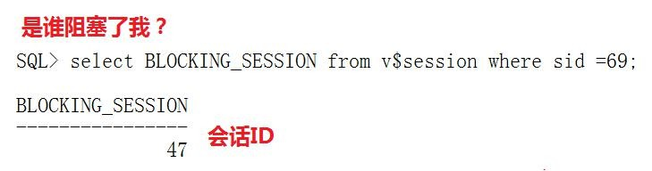

2

通

过

***Enterprise***

***Manager***

监

控

锁

队

列

中

的

信

息

：

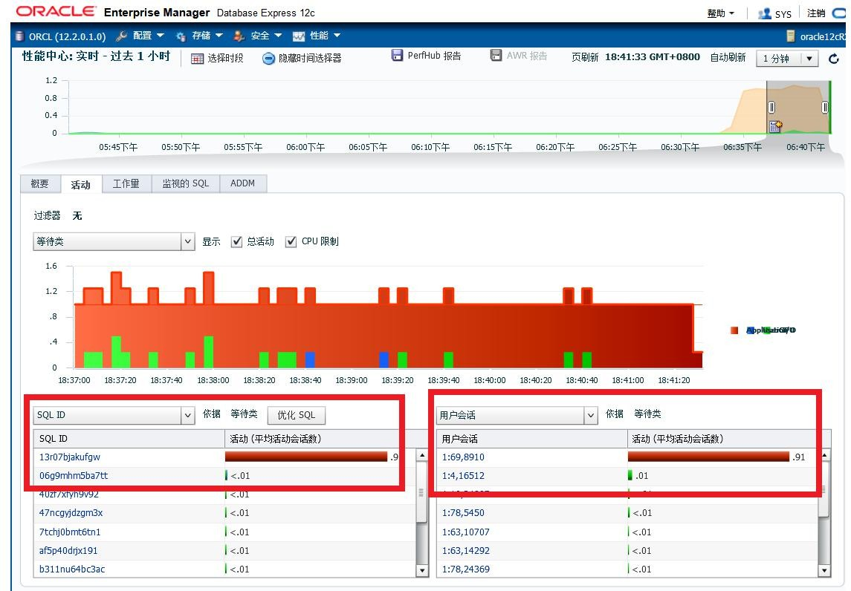

3

阻

塞

的

会

话

信

息

：

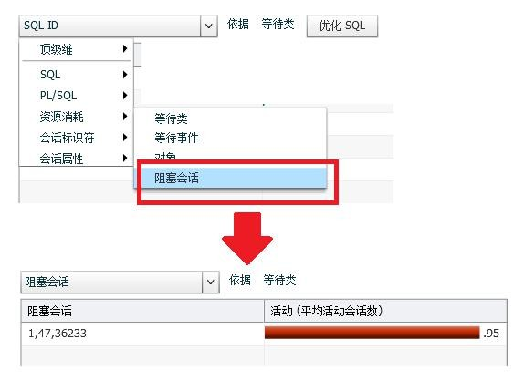

将阻塞会话杀死：

**ALTER SYSTEM KILL SESSION '47,36233' IMMEDIATE;**

## （四）死锁

死锁是锁定冲突的特殊示例。两个或多个会话等待相互锁定的数据时，就会发生死锁。因为每个会话都在等待另一个会话释放锁定，所以任何一个会话都不能完成事务处理，也就不能解决冲突。

Oracle 数据库会自动检测死锁并终止发生错误的语句。更正这种错误的适当做法是执行提交或回退，这样做后可在一个会话中释放所有其它会话的锁定，以便其它会话可继续完成其事务处理。

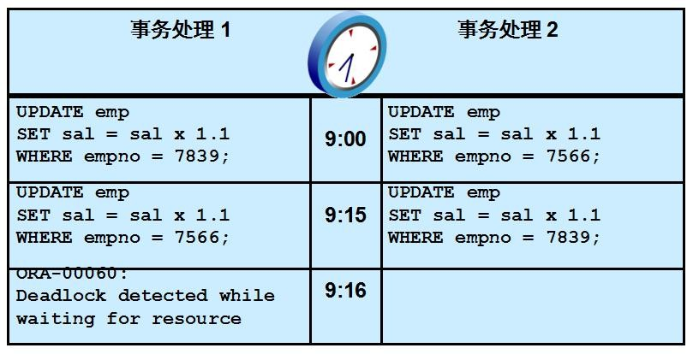

在示例中，事务处理 1 必须提交或回退，才能更正检测到的死锁错误。如果执行提交，则需要重新提交第二次更新才能完成事务处理。如果执行回退，则必须同时重新提交这两个语句才能完成事务处理。相关的 SQL 语句：

第一个时间

会话 1: update emp set sal=sal+1 where empno=7839; 会话 2: update emp set sal=sal+1 where empno=7566;

第二个时间:

会话 1：update emp set sal=sal-1 where empno=7566; 会话 2：update emp set sal=sal+1 where empno=7839;

死锁的信息会被记录在告警日志文件中：

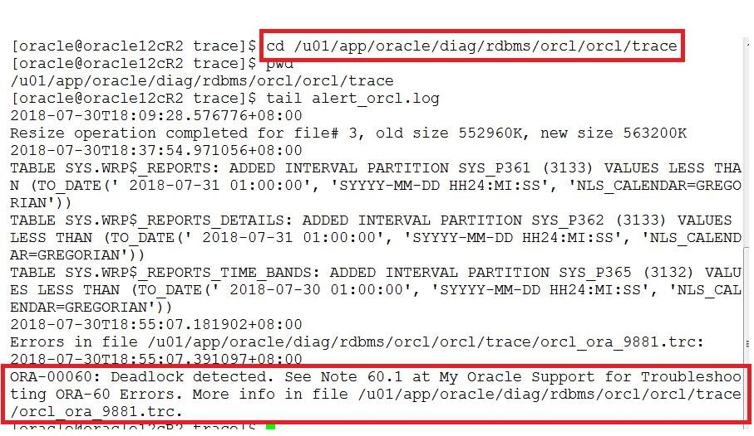

## （五）手动加锁

可以通过以下几种方式来实现： lock 语句

1

2

3

select ***** from ***** for update; dbms_lock 程序包

### （方式一）**lock** 语句

#### lock table <table> in exclusive mode;

（方式二）**select ***** from ***** for update**

|  |
| --- |
| create table test1  (  tid number, photo blob  );  开启事务  insert into test1 values(1,empty_blob()); select photo from test1 where tid=1 for update;  提交事务 |

（方式三）**dbms_lock** 程序包

Oracle 的 dbms_lock 包主要用来控制并发，某些并发程序，在高并发的情况下，必须控制好并发请求的运行时间和次序，来保证处理数据的正确性和完整性。

某些并发程序，只需要对其中某几个参数做并发控制，例如时间段，OU 等。对于这种业务需求，可以使用标准包 DBMS_LOCK，把需要做并发控制的参数，加上锁，实现并发控制。其主要方法如下：

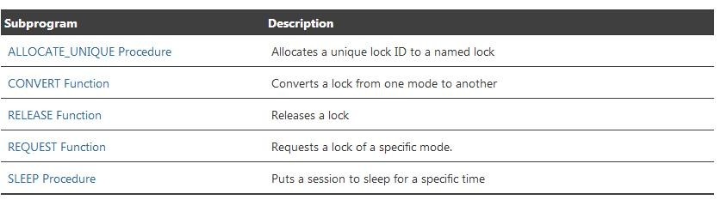

|  |
| --- |
| grant execute on DBMS_LOCK to scott; create table testlock (threadID number);  在应用程序中（比如 Java），定义一把锁:LOCK_ID=1  create or replace procedure insert_new_row (threadID in number,Lock_ID in number) as flag number;  begin  -- request a lock flag := DBMS_LOCK.REQUEST(id=>Lock_ID,timeout=>0);  if flag = 0 then --Business Logic  insert into testlock values(threadID);  DBMS_LOCK.SLEEP(2); end if;  --release a lock flag := DBMS_LOCK.RELEASE(id=>Lock_ID);  end;  / |

# 八、管理还原数据

## （一）什么是还原数据？

当某个进程更改了数据库中的数据时，Oracle 数据库会保存旧值（还原数据）。按数据修改前的原样存储数据。如果捕获了还原数据，则可以回退未提交的数据。还原数据还用于支持读取一致性和闪回查询。

在读取一致性查询中，提供与查询开始时的数据一致的结果。如果要成功完成读取一致性查询，原始信息必须仍作为还原信息存在。只要保留了还原信息，Oracle 数据库就能通过重建数据来满足读取一致性查询的要求。

闪回查询是有目的地查询，可用来查找过去某个时间存在的某个版本的数据。只要过去那个时间的还原信息仍存在，闪回查询就能成功完成。

还原数据也可用于从失败的事务处理中进行恢复。如果在用户决定提交或回退事务处理之前用户会话异常结束（可能因为网络错误或客户机故障），就会导致事务处理失败。实例崩溃也可能导致事务处理失败。

简单来说：还原数据就是历史数据，也叫做：**undo** 数据。

下面举例说明：

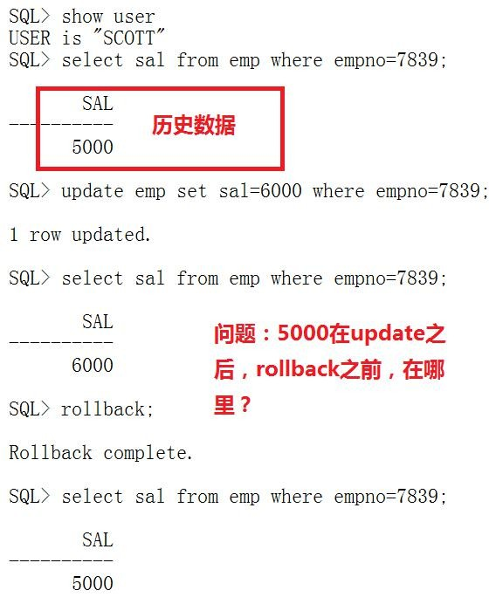

## （二）还原数据的作用

用于支持：

1回退操作 rollback

2读取一致性和闪回查询

3从失败事务处理中恢复

## （三）还原数据的工作原理

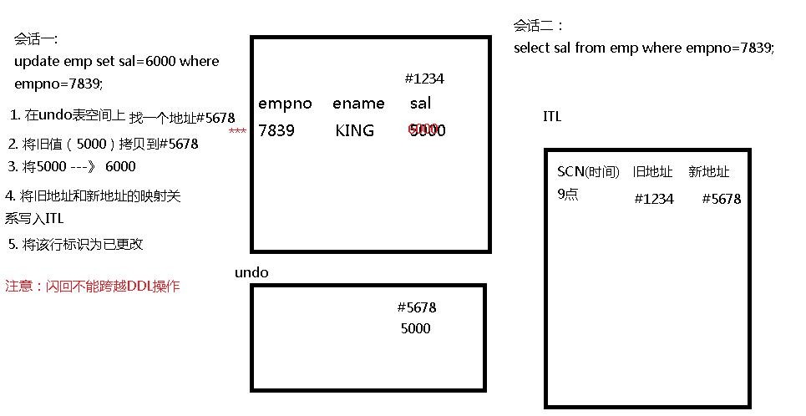

## （四）还原数据与重做数据

1

还原数据：

undo

数据

2

重做数据：

redo

数据

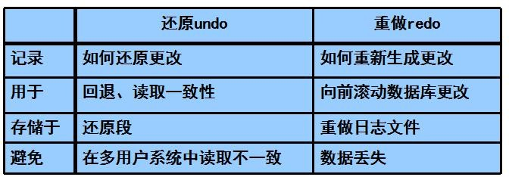

还原数据和重做数据初看很相似，但是二者的作用却截然不同。在需要还原更改的情况下就需要用到还原数据，而且为了保持读取一致性和执行回退，也需要还原数据。

在因某种原因而丢失了更改数据时，如果需要再次执行更改，就需要用到重做数据。

提交过程需要验证在事务处理中所做的更改是否已写入重做日志文件。这个重做日志文件会永久保存在磁盘上，而不是保存在内存中。此外，一般情况下会多路复用它。因此，磁盘上有重做数据的多个副本。

即使更改尚未写入实际存储表块的数据文件，只要确保更改已写入重做日志文件就够了。

## （五）管理还原数据

**Oracle** 强烈建议使用自动还原管理，通过将 UNDO_MANAGEMENT 初始化参数设置为 AUTO 可以进行配置。

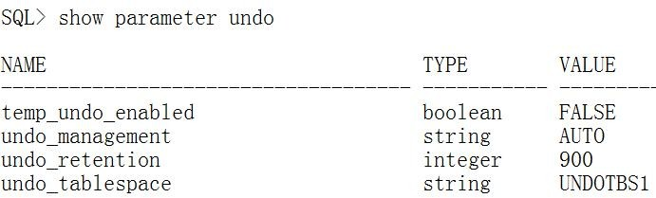

## （六）还原保留期和确保还原保留期

* 还原保留期

UNDO_RETENTION 指定还原保留期的低阈值（秒数）。若是 AUTOEXTEND 还原表空间，系统至少按这个参数指定的时间保留还原数据，而且还为了满足查询的还原要求，自动调整还原保留期。若是固定大小的还原表空间，系统根据还原表空间大小和使用历史记录，自动调整可能存在的最大还原保留期；系统会忽略 UNDO_RETENTION 直至启用保留期确保 (retention guarantee)。因此，进行自动还原管理时，列出的三种情况都使用了 UNDO_RETENTION 设置。

这三种以外的情况，则忽略此参数。

还原信息分为三类：

* + 未提交的还原信息：支持当前运行的事务处理，如果用户要回退或事

务处理失败时，需要用到这类信息。绝对不会覆盖未提交的还原信息。

* + 提交的还原信息：不再需要用来支持运行的事务处理，但是为了符合还原保留期间隔，仍然要用到这类信息。这也称为“未过期”还原信息。当不是因为缺少空间而导致活动事务处理失败时，就会保留提交的还原信息。
  + 过期的还原信息：不再需要用来支持运行的事务处理。活动事务处理需要空间时会覆盖过期的还原信息。
* 确保还原保留期

默认还原行为是覆盖提交的、尚未过期的事务处理，而不是因为缺少还原空间而导致活动事务处理失败。

此行为在确保了保留期后会有所改变。有了确保的保留期，即使会导致事务处理失败，仍然会强制执行还原保留期设置。

**RETENTION GUARANTEE** 是表空间属性而不是初始化参数。此属性只可使用 SQL 命令行语句来更改。通过更改还原表空间来确保保留期的语法是：

SQL> ALTER TABLESPACE undotbs1 RETENTION GUARANTEE;

# 九、数据库审计

## （一）什么是数据库审计

审计意味着捕获并存储关于系统上所发生情况的信息，这会增加系统必须执行的工作量。审计必须有重点，所以只捕获有意义的事件。如果审计重点设置适当，则会最大程度地减少对系统性能的影响。如果审计重点设置不当，则会对系统性能产生明显的影响。

1. 强制性审计：不管其它审计选项或参数如何设置，所有 Oracle 数据库都会审计特定的操作。由于数据库需要记录诸如系统启动和关闭等数据库活动，所以存在强制性审计日志。
2. 标准数据库审计：这是通过使用 AUDIT_TRAIL 初始化参数在系统级别设置的。启用审计后，可选择要审计的对象和权限。
3. 基于值审计：这种审计扩展了标准数据库审计的功能，不仅会捕获已发生的审计事件，还会捕获插入、更新或删除的实际值。基于值审计是通过数据库触发器实施的。

|  |
| --- |
| 细粒度审计 (FGA) |

4.：FGA 扩展了标准数据库审计的功能，这种审计可捕获已发出的实际 SQL 语句，而不仅仅是发生了事件的 SQL 语句。

|  |
| --- |
| DBA 审计 |

5.：将 DBA 与审计者或安全管理员之间的审计责任分离开，审计者或安全管理员在操作系统审计线索中负责监视 DBA 的活动。

## （二）审计的参数设置

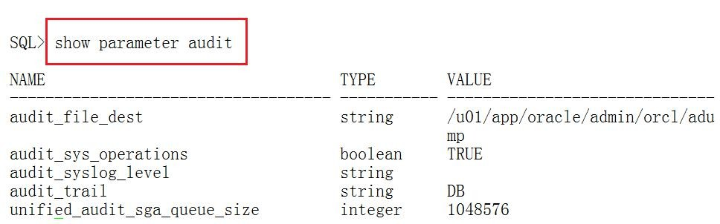

参数说明：

* audit_file_dest：审计信息文件的默认保存目录
* audit_sys_operations：是否启用了管理员审计
* audit_trail：取值分别如下：
  + DB：审计信息保存在数据库中，对应的数据字典：dba_audit_trail
  + OS：启用审计，并且把审计结果存放在操作系统的数据信息中
  + db_extended：启用审计，把审计结果存放在数据库的 sys.aud$表中，并且在 clob 列的 sqlbind 和 sqltext 字段记录额外的信息
  + Xml：启用审计，以 xml 格式写所有的审计记录
  + Extended：启用审计，在审计跟踪中记录所有列，包括 sqltext 和 sqlbing 值 none/false:禁用审计

## （三）强制审计

不管其它审计选项或参数如何设置，所有 Oracle 数据库都会审计特定的操作。

以下操作会被强制审计：

 启动数据库和停止数据库：审计信息会记录到告警日志中

## （四）标准审计

启用数据库审计并指定审计选项（登录事件、行使的系统和对象权限或使用的 SQL 语句）后，数据库开始收集审计信息。

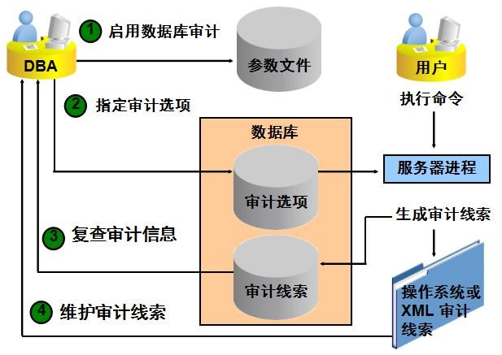

1

语句审计：

针对的是表的

**DDL**

举例：开启审计与禁用审计

audit table; noaudit table; audit table by scott;

audit table by scott by access[by session] whenever not succssful;

举例：测试使用 scott 用户创建表

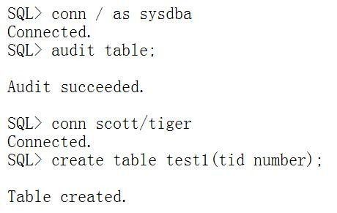

举例：查询审计信息：dba_audit_trail 或者 sys.aud$

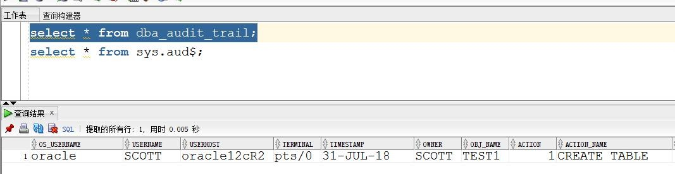

2系统权限审计举例：开启系统权限审计与禁用系统权限审计

|  |
| --- |
| grant create view to scott; audit create view by scott;  audit create view by scott by access; audit create view by scott by session; |

3对象权限审计举例：开启对象权限审计与禁用对象权限审计

grant select on hr.employees to scott; audit select on hr.employees by session;

## （五）基于值的审计

本质就是利用触发器来进行审计。如下：

|  |
| --- |
| create table audit_msg(msg varchar2(200));  给员工涨工资，当涨后的工资超过 7000 块钱，就被审计  create or replace trigger audit_salary after update on emp  for each row begin if :new.sal > 7000 then insert into audit_msg values('The salary of '||:new.ename||' is too high.');  end if;  end;  / |

## （六）细粒度审计（**FGA**）

进行数据库审计时会记录已发生的操作，但是不会捕获关于导致操作的语句的信息。细粒度审计 (FGA) 扩展了审计功能，可捕获查询或处理数据的实际 SQL 语句。与标准数据库审计或基于值数据库审计相比，FGA 可将重点审计的范围设置得比较窄。

可按表或视图中的单个列设置重点的 FGA 审计选项，FGA 审计选项设置可设置为条件选项，以便只在符合特定管理员定义的规范时才捕获审计。FGA 策略支持多个相关列。默认情况下，如果其中任何一列出现在 SQL 语句中，就会审计该列。通过使用 DBMS_FGA.ALL_COLUMNS 和 DBMS_FGA.ANY_COLUMNS，可根据句中是否使用了任何或全部相关列来进行审计。

请使用 **DBMS_FGA PL/SQL** 程序包来创建目标表或视图的审计策略。如果查询块中返回的任何行与审计列和指定的审计条件相匹配，那么审计事件会导致在审计线索中创建并存储审计记录。或者，审计事件还可选择执行过程。FGA 会自动在语句级别设置审计重点，所以一个会返回几千行的 SELECT 语句只会生成一条审计记录。

DBMS_FGA PL/SQL 程序包中的主要方法如下：

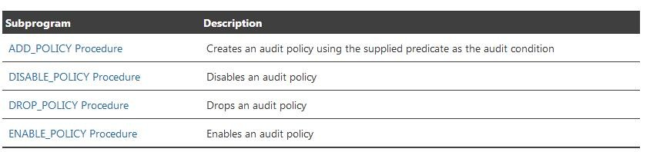

举例说明：

1创建 auditadmin 用户

grant connect,resource to auditadmin identified by password; alter user auditadmin quota unlimited on users;

2在 auditadmin 用户下，创建储存过程

|  |
| --- |
| create table auditinfo(msg varchar2(200));  create or replace procedure log_emp_salary  ( object_schema VARCHAR2, object_name VARCHAR2, policy_name VARCHAR2) as begin insert into auditinfo values(object_schema||' '||object_name||'  '||policy_name); end;  / |

1. 添加 FGA 审计策略

|  |
| --- |
| grant execute on dbms_fga to auditadmin;  begin dbms_fga.add_policy(object_schema=>'SCOTT',  object_name=>'EMP', policy_name=>'mypolicy1', audit_condition=>'deptno=10', audit_column=>'sal', handler_schema=>'auditadmin', handler_module=>'log_emp_salary', enable=>TRUE, statement_types=>'update');  end;  / |

1. 授予 scott 用户执行 log_emp_salary 权限

grant execute on auditadmin.log_emp_salary to scott;

## （七）**DBA** 审计

SYSDBA 和 SYSOPER 用户有权启动和关闭数据库。因为关闭数据库时这些用户可能做了更改，所以这些权限的审计线索必须存储在数据库外部。Oracle 数据库会自动捕获 SYSDBA 和 SYSOPER 用户的登录事件。这为跟踪授权或未授权 SYSDBA 和 SYSOPER 操作提供了一种宝贵方法，但只在复查操作系统审计线索时才有用。注意：在 **Oracle 12c** 中，管理员的审计默认开启。

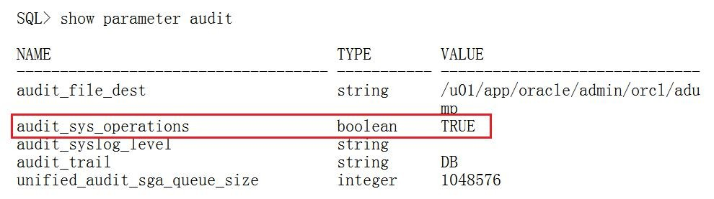

审计信息将保存到 audit_file_dest 参数指定的目录下。举例：如何确定 DBA 审计保存的信息文件。

select sid from v$mystat where rownum=1; select PADDR from v$session where sid=****; select SPID from v$process where ADDR='****';

1

2

3

## （八）**12c** 审计的新特性

Oracle Database 12c 推出一套全新的审计架构，称为统一审计功能。统一审计主要利用策略和条件在 Oracle 数据库内部有选择地执行有效的审计。新架构将现有审计跟踪统一为单一审计跟踪，从而简化了管理，提高了数据库生成的审计数据的安全性。

1

首先确认是否启用了统一审计功能：

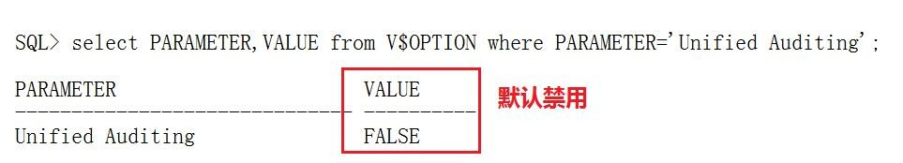

2

开启统一审计功能

SQL>shutdown immediate

$lsnrctl stop

$cd $ORACLE_HOME/rdbms/lib

$make -f ins_rdbms.mk uniaud_on ioracle ORACLE_HOME=$ORACLE_HOME

$lsnrctl start

SQL>conn /as sysdba

SQL>startup

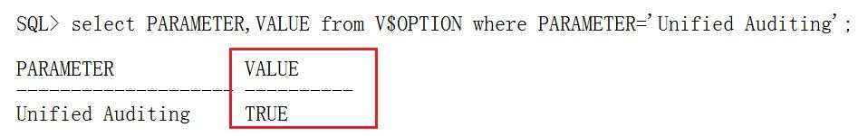

3

你也可以通过以下的方法把数据库统一审计功能关闭掉

|  |
| --- |
| SQL> conn /as sysdba  SQL> SHUTDOWN IMMEDIATE SQL> EXIT  $ lsnrctl stop listener_name  $ cd $ORACLE_HOME/rdbms/lib  $ make -f ins_rdbms.mk uniaud_off ioracle $ lsnrctl start listener_name  SQL> conn /as sysdba  SQL> STARTUP |

4 12cR 中，默认的审计策略

select USER_NAME,POLICY_NAME,ENABLED_OPT,SUCCESS,FAILURE from audit_unified_enabled_policies;

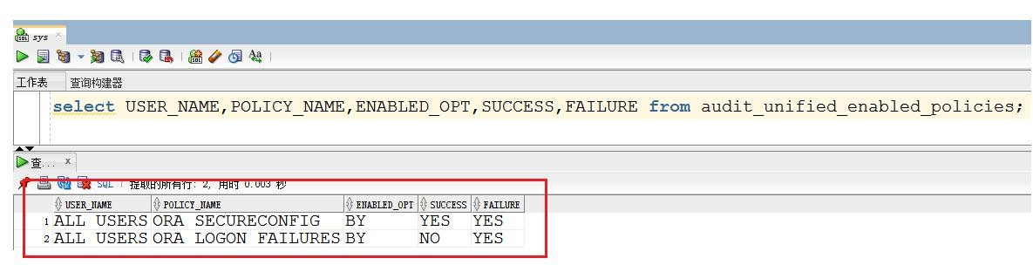

说明：

由上面的输出结果我们可以看到，不做任何配置的情况下，

* 在 12.1.0.2 数据库的环境中，默认开启了 ORA_SECURECONFIG 和 ORA_LOGON_FAILURES 审计策略，数据库会根据这 2 个审计策略，对相应的操作进行审计。
* 在 12.1.0.2 数据库中，，ORA_SECURECONFIG 审计策略移除了对所有

LOGON 和 LOGOFF 的审计，而增加了一个新的审计策略

ORA_LOGON_FAILURES，用于仅审计登陆失败的操作。这样更加方管理，也能改善因为大量 LOGON 和 LOGOFF 的审计对表空间的浪费。

5

创建自己的统一审计策略

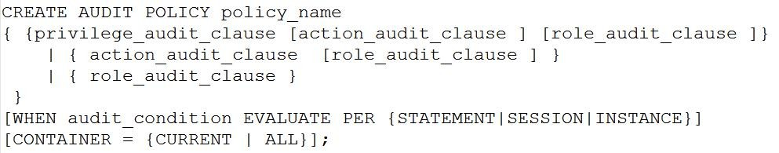

* 创建一个审计策略，审计对表 scott.emp 的 select 操作 create audit policy mypolicy1 actions select on scott.emp;
* 使审计策略有效

audit policy mypolicy1;

* 确认做成的审计策略

select USER_NAME,POLICY_NAME,ENABLED_OPT,SUCCESS,FAILURE from audit_unified_enabled_policies;

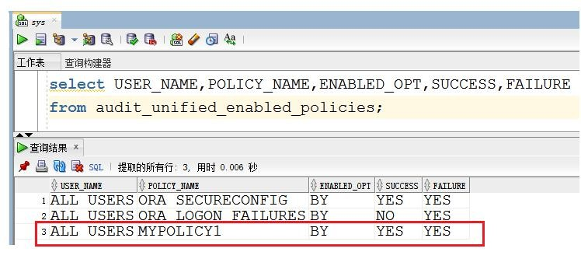

6测试自己的统一审计策略

在统一审计功能下，存储和查看更加简单化，所有的审计结果都存放

在新追加的 AUDSYS schema 下，并可以通过字典表 UNIFIED_AUDIT_TRAIL，进行确认。

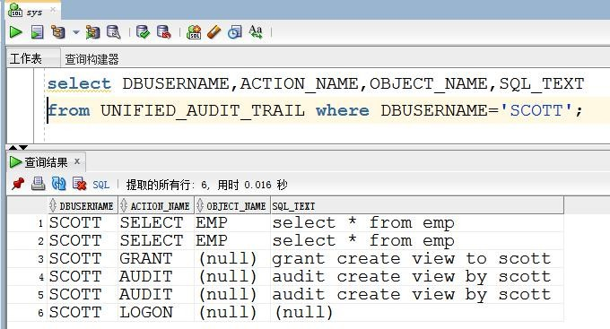

# 十、移动数据

## （一）移动数据的整体架构

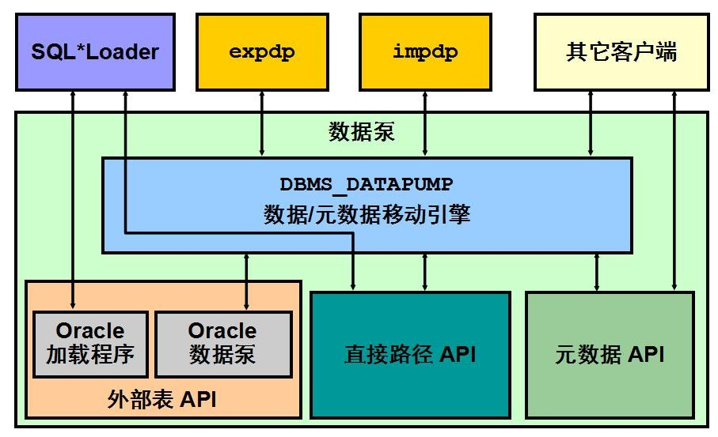

这是由主要功能组件组成的结构图：

* DBMS_DATAPUMP：这个程序包中包括高速导出与导入实用程序的 API，可用于成批地移动数据和元数据。

|  |
| --- |
| 直接路径 API (DPAPI) |

➢：Oracle Database 10g 支持直接路径 API 接口，可在卸载和加载时将数据转换与分析工作量降至最低。

* DBMS_METADATA：工作进程使用这个程序包卸载或加载所有元数据。数据库对象定义是使用 XML 存储的，而不是 SQL。

|  |
| --- |
| 外部表 API |

➢：使用 ORACLE_DATAPUMP 和 ORACLE_LOADER 访问驱动程序，可将数据存储在外部表中（即，与平台无关的文件中）。使用 SELECT 语句可读取外部表，好像外部表存储在 Oracle 数据库中一样。

* SQL*Loader：SQL*Loader 客户端与外部表已集成在一起，因此可为外部表访问参数提供自动移植的加载程序控制文件。

|  |
| --- |
| expdp 和 impdp |

➢：expdp 和 impdp 客户端是两个很薄的层，通过调用

DBMS_DATAPUMP 程序包可启动并监视数据泵操作。

* 其它客户端：这是一些得益于这个基础结构的应用程序，如 Database Control、复制应用程序、可移动表空间应用程序和用户应用程序。SQL*Plus 也可用作 DBMS_DATAPUMP 的一个客户端，但只提供实时操作的状态查询。

## （二）目录对象

目录对象是一些代表服务器文件系统上的物理目录的逻辑结构。这些对象包含特定操作系统目录的位置。目录对象名可用于 Oracle Enterprise Manager 中，所以不需要对目录路径说明进行硬编码。因此可获得更大的文件管理灵活性。目录对象由 SYS 用户拥有。目录名在数据库中是唯一的，因为所有目录都位于一个名称空间（即 SYS）中。

为数据泵指定文件位置时需要用到目录对象，因为数据泵访问的文件在服务器上，而不是在客户机上。

创建目录对象，如下：create directory mydir as '/home/oracle/mydata';

## （三）使用 **SQL*Loader**

1. ***SQL*Loader***概览

SQL*Loader 可将外部文件中的数据加载到 Oracle 数据库表中。它具有一个功能强大的数据分析引擎，因此对数据文件中数据的格式没有什么限制。SQL*Loader 使用的文件如下：

* 1. 输入数据文件：SQL*Loader 从控制文件中指定的一个或多个文件（或操作系统的等同文件）中读取数据。从 SQL*Loader 的角度看，数据文件中的数据是按记录组织的。一种特定的数据文件可采用固定记录格式、可变记录格式或流记录格式。可通过控制文件中的 INFILE 参数指定记录格式。如果未指定记录格式，默认格式则为流记录格式。
  2. 控制文件：控制文件是一个文本文件，它是使用 SQL*Loader 可识别的语言编写的。控制文件指示 SQL*Loader 在何处查找数据、如何分析和解释数据，以

及在何处插入数据等等。尽管不能精确地定义，但可认为控制文件包含三个段。

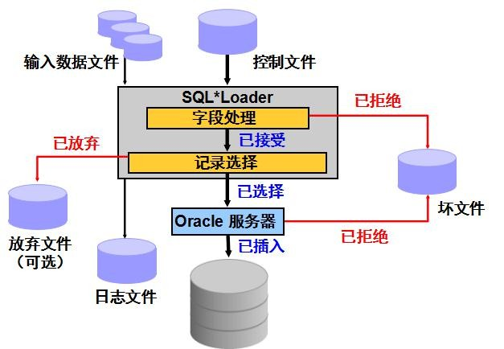

1. ***SQL*Loader***的用法
   * 导入固定格式的记录
     + 数据：

1,Tom,23

2,Mary,24

create table test1(tid int,tname varchar2(20),age int);

* + - 控制文件：定义数据的格式+数据 vi test1.ctl load data infile * into table test1 fields terminated by ','

(tid,tname,age) begindata

1,Tom,23

2,Mary,24

执行：sqlldr scott/tiger control=test1.ctl

* + - 控制文件+数据数据文件

create table test2(tid int,tname varchar2(20),age int);

(*) 控制文件: test2.ctl load data

infile test2.dat into table test2 fields terminated by ','

(tid,tname,age)

(*) 数据文件: test2.dat

1,Tom,23

2,Mary,24

* + SQL*Loader 体系分析

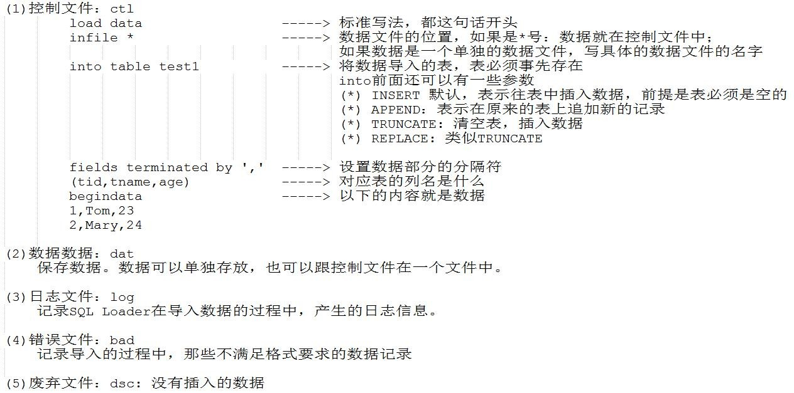

### （四）数据泵

使用数据泵可快速加载或卸载 Oracle 数据库的数据与元数据。数据泵基础结构是通过 DBMS_DATAPUMP PL/SQL 程序包调用的。因此，通过使用数据泵可构建自定义的数据移动实用程序。

Oracle Database 12c 提供以下工具：

 命令行导出与导入客户端，分别称为 expdp 和 impdp

数据泵会自动确定要使用的数据访问方法；访问方法可能是直接路径或外部表。如果表结构允许使用直接路径加载和卸载，而且希望达到最大单个流性能时，数据泵会使用直接路径加载和卸载。但是，如果存在集簇表、引用完整性约束条件、加密列或一些其它项，数据泵会使用外部表，而不是使用直接路径来移动数据。

由于数据泵能够在与长时间运行的作业分离后重新挂接并且不影响作业本身，所以您可以监视多个位置正在运行的作业。只要元信息未受干扰，就可重新启动所有停止的数据泵作业而不丢失数据。作业是自发停止的，还是由于崩溃而非自发停止的，这无关紧要。

注：数据泵是 **Oracle Database 10** 以后的一个组成功能，因此，在所有配置中都可使用。但是，并行度只在 **Enterprise Edition** 中可用。

* 案例一：导出 **scott** 用户下的 **dept** 和 **emp** 表

|  |
| --- |
| declare  --数据泵的句柄  h1 number;  begin  --打开一个数据泵  h1 := dbms_datapump.open(operation=>'EXPORT',job_mode=>'TABLE');  --指明导出的表  DBMS_DATAPUMP.METADATA_FILTER(handle=>h1,name=>'SCHEMA_EXPR',value=>'IN (''SCOTT'')');  DBMS_DATAPUMP.METADATA_FILTER(handle=>h1,name=>'NAME_EXPR',value=>'IN (''DEPT'',''EMP'')');  --导出文件  DBMS_DATAPUMP.ADD_FILE (handle=>h1,filename=>'mydata1.dmp',directory=>'MYDIR');  --开始作业  DBMS_DATAPUMP.START_JOB(handle=>h1);  --关闭数据泵  DBMS_DATAPUMP.DETACH(handle=>h1);  end;  / |

* 案例二：导入 **scott** 用户下的 **dept** 和 **emp** 表

|  |
| --- |
| grant connect,resource to myscott identified by password;  declare h1 number;  begin h1 := dbms_datapump.open(operation=>'IMPORT',job_mode=>'TABLE');  DBMS_DATAPUMP.ADD_FILE (handle=>h1,filename=>'mydata1.dmp',directory=>'MYDIR'); DBMS_DATAPUMP.METADATA_REMAP (handle=>h1,name=>'REMAP_SCHEMA', old_value=>'SCOTT',value=>'MYSCOTT');  DBMS_DATAPUMP.START_JOB(handle=>h1);  DBMS_DATAPUMP.DETACH(handle=>h1); end;  / |

* 案例三：导出 **scott** 用户下所有的内容

|  |
| --- |
| declare h1 number;  begin h1 := dbms_datapump.open(operation=>'export',job_mode=>'schema');  dbms_datapump.metadata_filter(handle=>h1,name=>'SCHEMA_EXPR',value=>'in (''SCOTT'')'); dbms_datapump.add_file(handle=>h1,  filename=>'scott_schema.dmp', directory=>'MYDIR');  dbms_datapump.start_job(handle=>h1); dbms_datapump.detach(handle=>h1);  end;  / |

* 案例四：导入 **scott** 用户下所有的内容

|  |
| --- |
| declare h1 number;  begin h1 := dbms_datapump.open(operation => 'IMPORT', job_mode => 'SCHEMA');  dbms_datapump.METADATA_REMAP(handle=>h1,  name=>'REMAP_SCHEMA', old_value =>'SCOTT', value=>'MYSCOTT');  dbms_datapump.add_file(handle=>h1, filename=>'scott_schema.dmp', directory=>'MYDIR');  dbms_datapump.start_job(handle=>h1); dbms_datapump.detach(handle=>h1);  end;  / |

### （五）外部表

“外部表”由与操作系统无关的专有格式（即直接路径 API）平面文件组成。由于数据是从 Oracle 数据库提取并“卸载”到文件中的，因此，数据从 Oracle 内部表示法转换为等同的 Oracle 本机外部表示法（即 DPAPI）是透明进行的。

可使用 CREATE TABLE AS SELECT 命令填充外部表。创建并填充了外部表之后，就不能在外部表中添加、更新或删除行。在外部表中修改数据的任何尝试都会失败。外部表不可以包含索引。

使用数据泵访问驱动程序可对外部表执行卸载和加载操作。

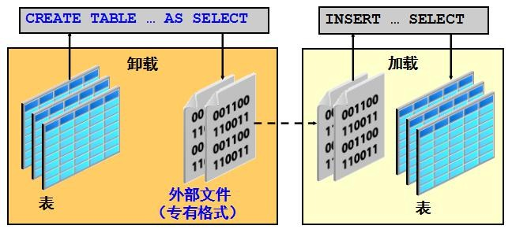

如何使用外部表？

为外部表创建的数据文件是可移动的数据文件，可用作同一数据库或不同数据库中另一外部表的数据文件。只能使用 ORACLE_DATAPUMP 访问驱动程序读取这些数据文件。可选择是应让应用程序使用 SELECT 命令直接访问外部表，还是应先将数据加载到目标数据库。

由不同外部表填充的数据文件全部可在另一外部表的 LOCATION 子句中指定。这样，可轻松地聚集多个源中的数据。唯一限制是，所有外部表的元数据必须完全相同。

外部表示例

|  |
| --- |
| create table ext_student  (sid number, sname varchar2(20), age number)  organization external  (type oracle_loader default directory MYDIR location ('student01.txt','student02.txt')); |

**Oracle** 官方提供的示例：

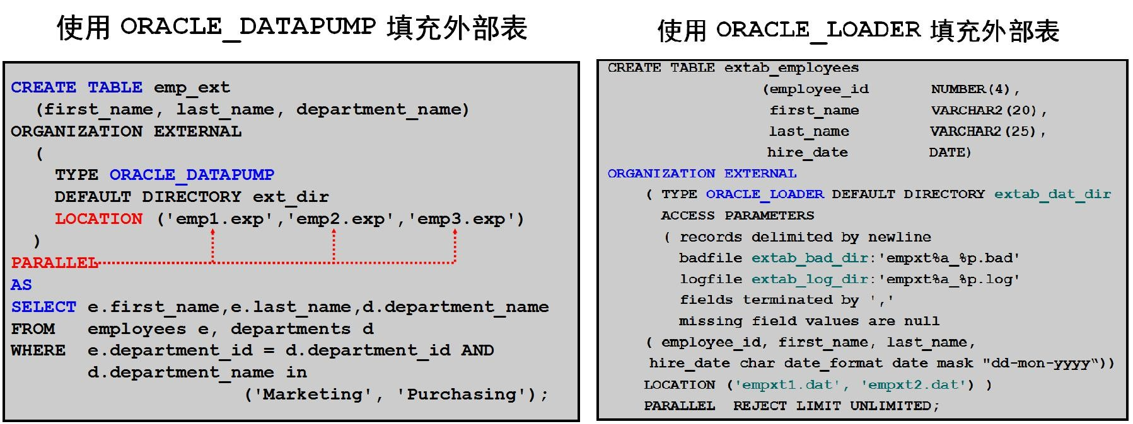

# 十一、性能管理基础

## （一）性能监视

要管理 Oracle Database 并使其正常运行，数据库管理员 (DBA) 必须通过定期监视

性能来查找瓶颈所在，然后更正问题。

DBA 可以查看的性能度量有数百种，包括从网络性能和磁盘输入/输出 (I/O) 速度到运行单个应用程序操作所花费的时间等所有相关方面。这些性能度量通常称为“数据库度量”。

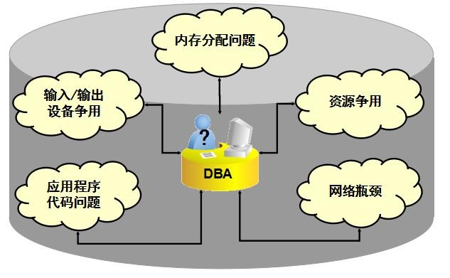

* “应用程序代码问题”示例一：重复的 **SQL**

select count(*) from emp where deptno=10; select count(*) from emp where deptno=20; select count(*) from emp where deptno=30; select count(*) from emp where deptno=40; select count(*) from emp where deptno=50;

* “应用程序代码问题”示例二：大的笛卡尔积

select count(*) from dba_objects,dba_objects;

## （二）性能监视

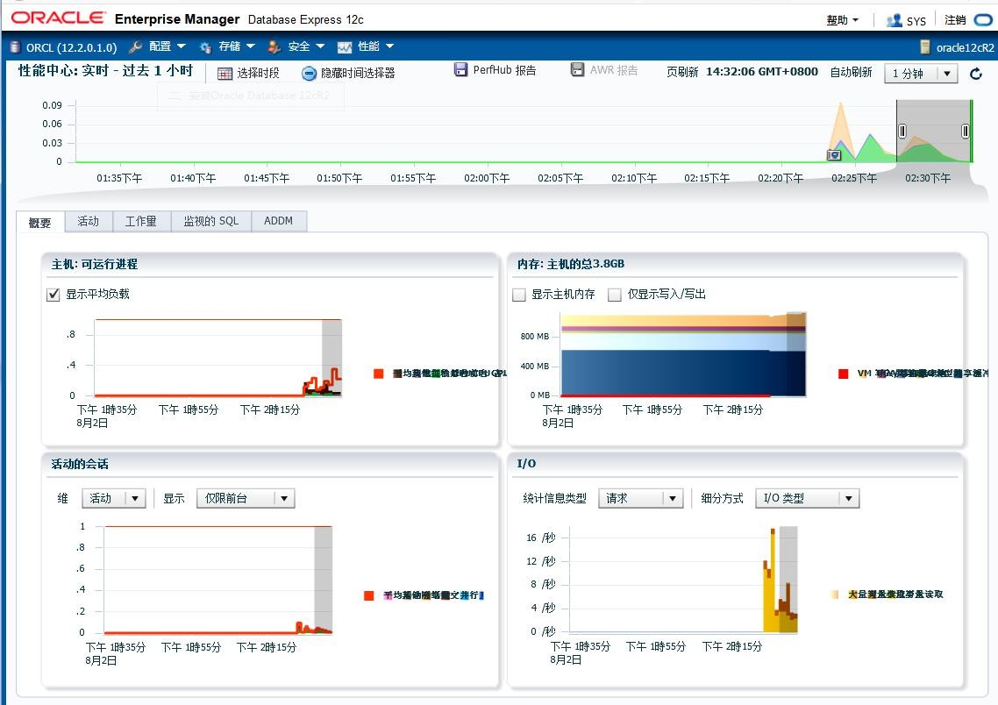

## （三）管理内存组件

在 Oracle Database 中，可以指定分配给实例的总内存。可以根据需要，在系统全局区 (SGA) 和程序全局区 (PGA) 之间动态重新分配内存。此方法称为自动内存管理 (AMM)，它仅适用于支持动态释放内存的平台。这就简化了内存管理任务。

内存指导可帮助您在各种级别设置初始化参数。具体使用哪个指导将取决于在哪个级别指定内存参数。如果启用了 AMM，则只能使用内存大小指导。

使用自动共享内存管理 (ASMM) 可以将 SGA 作为整体进行管理。

SGA 包含多个组件。其中许多组件的大小都可在初始化参数限制范围内动态地进行调整，以便获得最佳性能。启用 AMM 后，ASMM 也会自动启用。如果只启用

ASMM 而未启用 AMM，则可使用 SGA 大小指导。

通过设置各组件的初始化参数，可以手动管理该组件的大小。如果 Oracle 服务器通知您出现了与 SGA 或 PGA 组件大小相关的性能问题，则可使用该组件的内存指导来确定适当的新设置。使用内存指导可建立参数更改效果的模型。

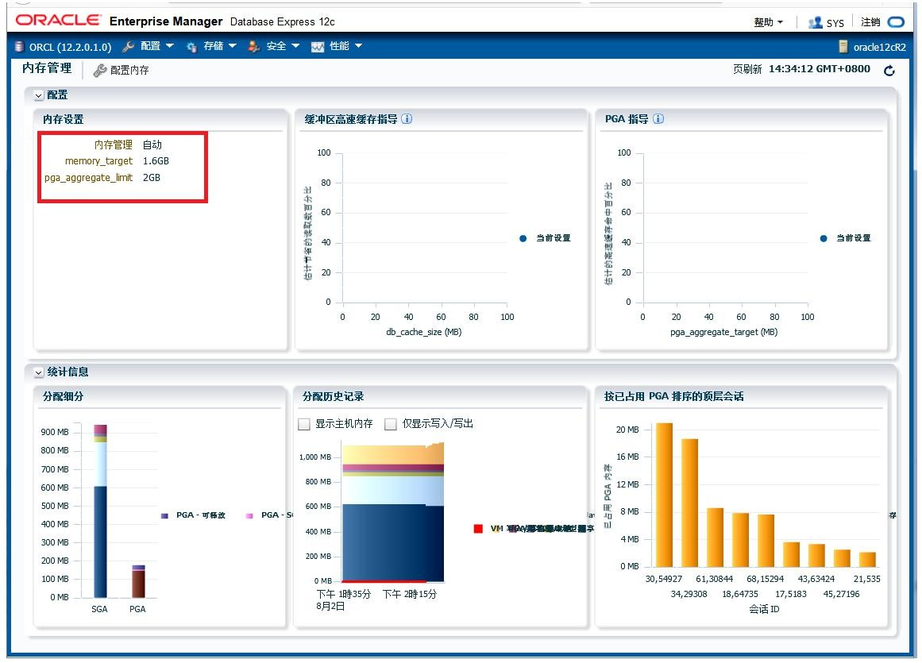

## （四）使用内存指导

内存指导可帮助您优化内存结构的大小。只有在禁用自动内存管理和自动共享内存管理后，才能使用这些指导。

使用 SQL*Plus 查看相关的 V$* 视图，可访问所有内存指导。可自动优化的各 SGA 组件具有四个指导视图。

为了帮助您调整最重要的 SGA 内存的大小，Oracle DB 中引入了许多组件指导。其中包括：

* V$DB_CACHE_ADVICE：包含的行可预测与每行对应的高速缓存大小的物理读取数和时间
* V$SHARED_POOL_ADVICE：显示有关不同池大小的共享池中估计分析时间的信息
* V$JAVA_POOL_ADVICE：显示有关不同池大小的 Java 池中估计类加载时间的信

息

* V$STREAMS_POOL_ADVICE：显示有关估计的溢出或未溢出邮件数，以及用于不同流池大小的溢出或未溢出活动的关联时间的信息

SELECT size_for_estimate, estd_physical_read_factor

FROM V$DB_CACHE_ADVICE;

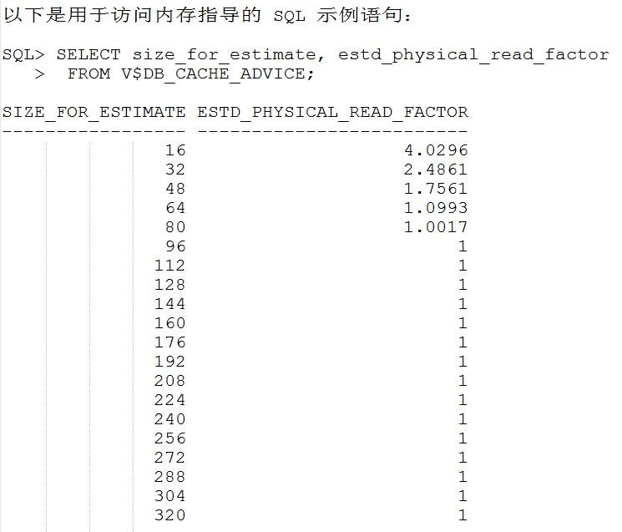

## （五）使用动态性能视图

要有效地诊断性能问题，必须使用统计信息。Oracle 服务器会在不同粒度级生成多种类型的统计信息。

在系统范围级、会话级和服务级，均会计算出等待事件和累积统计信息。在幻灯片中，视图的顶行显示累积统计信息，底行则显示等待事件的视图。

分析其中任一范围内的性能问题时，通常会查看感兴趣的某一时段内统计信息的变化（差值）。所有可能存在的等待事件都列入 V$EVENT_NAME 视图目录。所有统计信息均编录在 V$STATNAME 视图中；Oracle DB 中大约有 480 种统计信息。

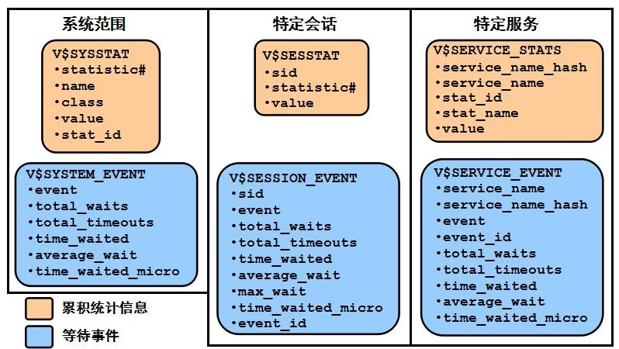

## （六）故障排除和优化视图

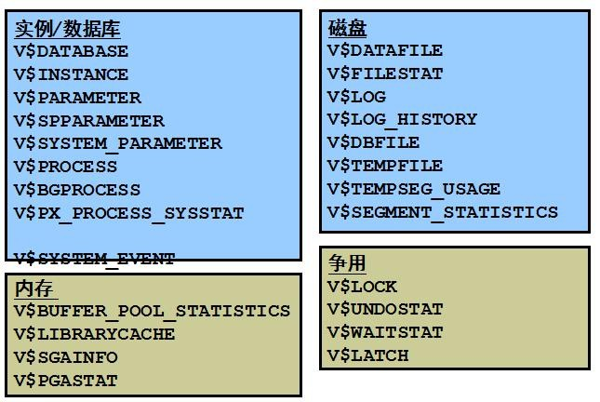

## （七）无效和不可用对象

无效 **PL/SQL** 对象和不可用索引会对性能产生影响。无效 PL/SQL 对象必须先进行重编译，然后才能使用。这需要在执行尝试访问 PL/SQL 程序包、过程或函数的第一个操作之前花费一段编译时间。如果 PL/SQL 重编译未成功，则操作会因发生错误而失败。优化程序会忽略不可用索引。如果 SQL 语句性能的好坏取决于已标记为不可用的索引，则只有重建索引才能改善性能。

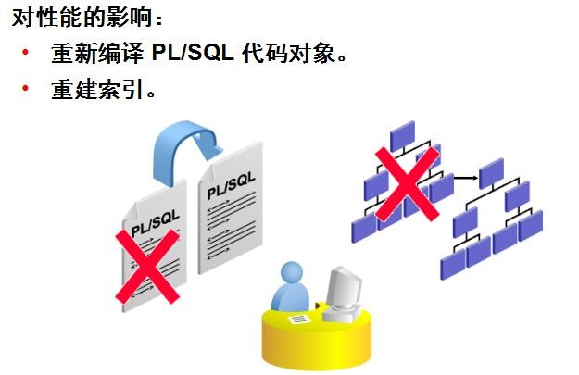

无效 PL/SQL 对象：可通过查询数据字典查看 PL/SQL 对象的当前状态。可使用以下命令行查找到无效 PL/SQL 对象：

SELECT object_name, object_type FROM DBA_OBJECTS

WHERE status = 'INVALID';

默认情况下，每 24 小时检查一次“所有者的无效对象计数”度量。如果一个所有者的对象数超过两个，就会发出预警。

如果查找到 INVALID 状态的 PL/SQL 对象，需要回答的第一个问题是“此对象曾经是 VALID 的吗？”应用程序开发人员常常会忘记清除不起作用的代码。如果 PL/SQL 对象因代码错误而无效，则除了纠正该错误之外，没有什么别的方法。如果该过程在过去曾经有效，最近才变为无效，则可选择以下两种方法解决这个问题：

* 不做任何处理。如果需要，大多数 PL/SQL 对象在调用时会自动重新编译。用户在对象重新编译时会经历短暂的延迟。（大多数情况下，这种延迟不十分明显。）
* 手动重新编译无效对象。

# **=======**第二篇：备份与恢复**=======**

## 一、备份和恢复的基本概念

### （一）衡量数据库可恢复性的两个指标

* mtbf: mean time between failure 平均失败时间，理想：无穷大
* mttr: mean time to recovery 平均恢复数据，理想: 0

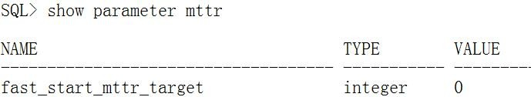

### （二）数据库故障的类型

1. 语句错误：单个数据库操作（选择、插入、更新或删除）失败。

单个数据库操作失败后，可能需要 DBA 进行干预，才能纠正用户权限或数据库空间分配中的错误。即使对于未直接发生在任务范围内的问题，也可能需要 DBA 进行协助来诊断故障。这可能会因组织而异。例如，对于使用现成应用程序的组织（即没有软件开发人员的组织），DBA 是唯一的联系点，必须由其检查应用程序中的逻辑错误。

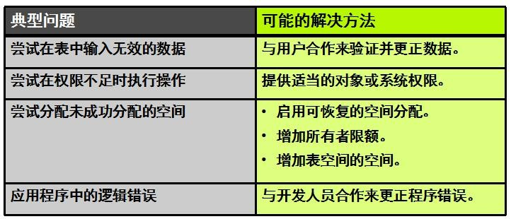

1. 用户进程错误：单个数据库会话失败。

与实例异常断开的用户进程中可能包含正在进行的、需要回退的未提交任务。为了确保服务器进程会话仍保持连接，进程监视器 (PMON) 后台进程会定期轮询服务器进程。如果 PMON 发现某个服务器进程的用户不再处于连接状态，PMON 会从任何正在进行的事务处理中进行恢复；还会回退未提交的更改并解除失败会话持有的任何锁。

从用户进程失败中进行恢复时不需要 DBA 进行干预，但是管理员必须观察变化趋势。有一个或两个用户异常断开时不必担心。有时可能会出现少量的用户进程失败情况。

一致性故障和系统性故障表示还存在其它的问题。如果异常断开连接比例较高，则可能表示用户需要培训（包括学习如何注销程序，而不是仅仅终止程序）。此外，还可能表示存在网络或应用程序问题。

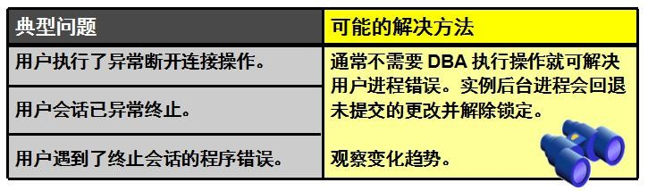

1. 网络故障：与数据库的连接断开。

网络故障的最佳解决方法是为网络连接提供冗余路径。通过备份监听程序、网络连接和网络接口卡可降低出现网络故障时影响系统可用性的可能性。

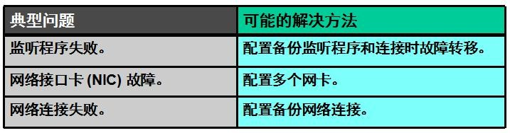

1. 用户错误：用户成功完成了操作，但是操作不正确（删除了表，或输入了错误数据）。

用户可能会无意中删除或修改了数据。如果尚未提交或退出其程序，则只需回退即可

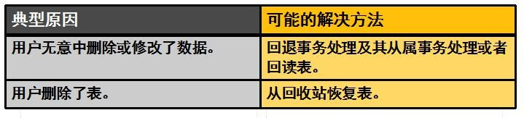

1. 实例错误：数据库实例意外关闭。

如果在同步所有数据库文件之前关闭了数据库实例，就会发生实例错误。出现软硬件故障，或者使用 SHUTDOWN ABORT 和 STARTUP FORCE 紧急关闭命令时，也会发生实例错误。

管理员在实例错误恢复中需要进行的工作，通常仅限于重新启动实例和努力避免将来发生这种情况。

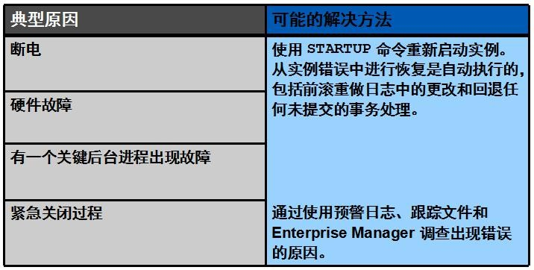

1. 介质故障：丢失了一个或多个数据库文件（也就是说，文件已删除或磁盘出现了故障）。

Oracle 将“介质故障”定义为导致一个或多个数据库文件（数据文件、控制文件或重做日志文件）丢失或损坏的任何故障。

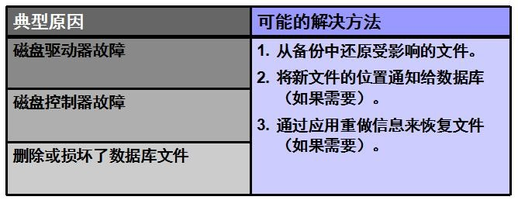

### （三）配置数据库的可恢复性

1. 参数文件：create pfile='location=/home/oracle/pfile.orcl' from spfile;
2. 数据文件：定期备份
3. 控制文件：多路复用（至少存 **2** 份） select name from v$controlfile;

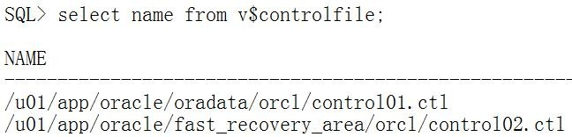

1. 日志文件：日志组，每个组中至少 2 个成员

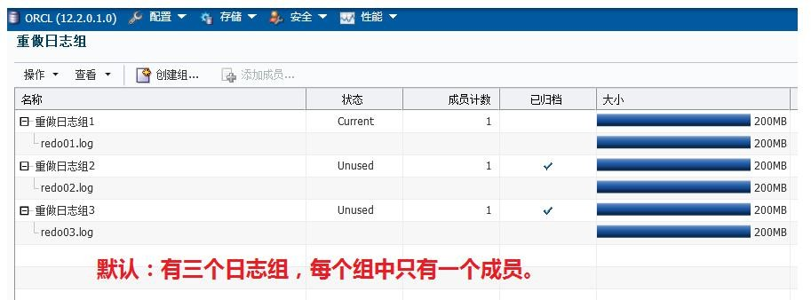

### （四）归档日志文件

实例会将联机重做日志组视为一个可在其中存储事务处理信息的循环缓冲区，因而会填充完一个组，然后转到下一个组。写入所有组后，实例开始覆盖第一个日志组中的信息。

要使数据库的配置可实现最大可恢复性，必须指示数据库在允许覆盖重做信息之前生成联机重做日志组的副本。这些副本又称为“归档日志”。

要简化归档日志文件的创建过程，请执行以下操作：

1. 指定归档日志的命名惯例。
2. 指定用于存储归档日志的一个或多个目标位置。其中一个目标位置可能是快速恢复区。
3. 将数据库置于 ARCHIVELOG 模式。

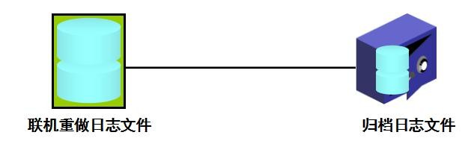

归档日志文件默认保存的位置：由参数 db_recovery_file_dest 决定。

默认保存在快速恢复区

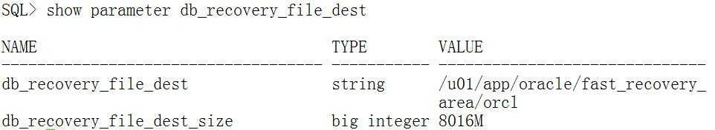

手动设置归档日志的位置：共可以配置 31 个

alter system set log_archive_dest_1='location=/home/oracle/logarchive/a1'; alter system set log_archive_dest_2='location=/home/oracle/logarchive/a2';

### （五）启用 **ARCHIVELOG**（归档）模式

归档日志模式与非归档日志模式相对应，是指保留重做日志历史的日志操作模

式。这种日志操作模式不仅可用于保护例程失败，还可以用于保护介质损坏的情况。如果数据库管理员把日志设置为归档日志模式，则当后台进程在进行日志切换时，后台进程会自动将重做日志的内容复制到归档日志中。归档日志就是非活动重做日志的备份。

如何设置 Oracle 数据库的归档模式？ shutdown immediate startup mount alter database archivelog; alter database open;

1

2

3

4

### （六）**Oracle** 数据库备份的解决方案

1用户管理的备份：采用操作系统的 copy 命令

2

3

RMAN：Recovery Manager

OSB: Oracle Secure Backup: 端到端的备份，主要用于磁带

## 二、闪回

### （一）什么是闪回 **Flashback**？

Oracle 的闪回技术提供了一组功能，可以访问过去某一时间的数据并从人为错误中恢复。闪回技术是 Oracle 数据库独有的，支持任何级别的恢复，包括行、事务、表和数据库范围。使用闪回特性，您可以查询以前的数据版本，还可以执行更改分析和自助式修复，以便在保持数据库联机的同时从逻辑损坏中恢复。

闪回技术包括以下特性：

1. 闪回查询允许用户查询过去某个时间点的数据，以重新构建由于意外删除或更改而丢失的数据。
2. 闪回版本查询提供了一种查看行级数据库随时间变化的方法。
3. 闪回事务查询提供了一种查看事务级数据库变化的方法。
4. 闪回数据库是进行时间点恢复的新策略。它能够快速将 Oracle 数据库恢复到以前的时间，正确更正由于逻辑数据损坏或用户错误而引起的任何问题。
5. 闪回表功能使 DBA 可以非常快速、轻松地将一个表或一组表恢复至过去特定的某一时间点。
6. 闪回删除在删除对象时提供了一个安全网，您可以非常快速、轻松地取消对一个表及其相关对象对象的删除。

Flashback 技术是以还原数据中的内容为基础的，因此受限于 UNDO_RETENTON 参数。要使用 flashback 的特性，必须启用自动撤销管理表空间。闪回参数如下：

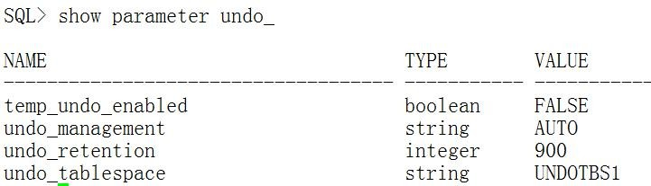

#### （二）闪回的优点

* 闪回技术是恢复技术的革新性进步
* 传统的恢复技术速度比较慢
  + 必须还原整个数据库或文件（而不仅是错误的数据）
  + 必须检查数据库日志中的每项更改
* 闪回技术的速度比较快
  + 按行和事务处理对更改建立了索引
  + 只还原更改数据
* 闪回命令易于操作
* 不涉及复杂的多步骤过程

#### （三）基本概念：**SCN**

SCN（System Change Number），也就是通常所说的系统改变号，是数据库中非常重要的一个数据结构。其实就理解成是一个时间。

SCN 与时间的对应关系，如下：

select to_char(sysdate,'yyyy-mm-dd hh24:mi:ss') "current time", timestamp_to_scn(sysdate) SCN from dual;

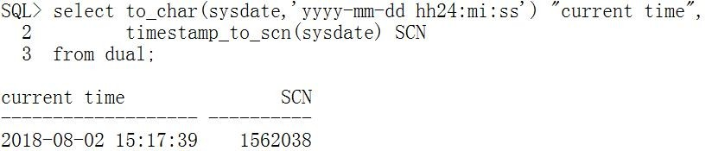

#### （四）闪回的类型

1. 闪回查询：Flashback Query
2. 闪回版本查询：Flashback Version Query
3. 闪回表：Flashback Table
4. 闪回数据库：Flashback Database
5. 闪回删除：Flashback Drop
6. 闪回事务查询：Flashback Transaction Query
7. 闪回数据归档：Flashback Data Archive

### （五）闪回查询：**Flashback Query**

查询在特定时间点存在的所有数据。

使用闪回查询功能，可以执行截止到特定时间的查询。使用 SELECT 语句的 AS OF

子句，可以指定要查看其对应数据的时间戳。这在分析数据差异时非常有用。

闪回查询示例：

|  |
| --- |
| conn scott/tiger create table test1 as select * from emp;  记录当前时间  select to_char(sysdate,'yyyy-mm-dd hh24:mi:ss') "current time", timestamp_to_scn(sysdate) SCN  from dual;  current time SCN  ------------------- ----------  2014-08-30 22:59:55 839562  select sal from test1 where empno=7839; ---> 5000 update test1 set sal=6000 where empno=7839; select sal from test1 where empno=7839; ---> 6000 commit;  执行闪回查询:  select sal from test1 as of scn 839562 where empno=7839 ; |

### （六）闪回版本查询：**Flashback Version Query**

使用闪回版本查询来获取在给定的时间区间中，指定的行的不同版本。当 COMMIT 语句被执行时，一个新的行版本被创建。

闪回版本查询使用 VERSIONS BETWEEN 子句： VERSIONS {BETWEEN {SCN |

TIMESTAMP} start AND end}

start 和 end 是代表开始和结束的表达式，代表被查询的时间区间。

闪回版本查询返回一个表，包含行在指定的时间区间中的所有版本。在表中的每行都包含关于行版本的元数据伪列。

|  |
| --- |
| create table test2(tid number,tname varchar2(20)); insert into test2 values(1,'Tom'); commit; insert into test2 values(2,'Mary'); commit;  insert into test2 values(3,'Mike'); commit;  update test2 set tname='Mary123' where tid=2; commit;  当第四个事务结束的时候，产生了几个版本？ select * from test2; |
| 执行闪回版本查询:  select * from test2 versions between scn minvalue and maxvalue;  闪回版本查询的伪列: 参考文档  select tid,tname,VERSIONS_STARTTIME,VERSIONS_ENDTIME,VERSIONS_OPERATION from test2 versions between scn minvalue and maxvalue order by 1,3; | |

结果如下：

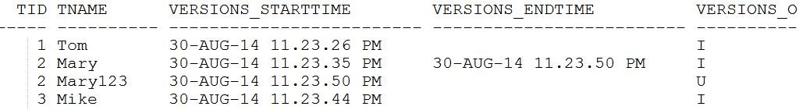

### （七）闪回表：**Flashback Table**

使用闪回表时，可以将一个或多个表恢复到特定的时间点，而不需要还原备份。使用这个功能时，会还原表及其关联对象（如索引、约束条件、触发器等）中的数据。在还原表空间中可检索到用于满足闪回表请求的数据。

通过使用闪回版本查询和闪回事务处理查询可确定适当的闪回时间。有关使用这些功能的详细信息，请参阅《Oracle 数据库概念》。

闪回表提供了一种方法，通过这种方法用户可快速容易地恢复意外的修改，而不需要数据库管理员 (DBA) 的干预。必须将 FLASHBACK TABLE 或 FLASHBACK ANY

TABLE 系统权限授予使用闪回表功能的任何用户。此外，还必须将 SELECT、INSERT、

DELETE 和 ALTER 对象权限授予用户。

|  |
| --- |
| grant flashback any table to scott;  create table test4(tid number, tname varchar2(20)); insert into test4 values(1,'Tom'); insert into test4 values(2,'Mary'); insert into test4 values(3,'Mike'); commit;  记录当前的时间  select to_char(sysdate,'yyyy-mm-dd hh24:mi:ss') "current time", timestamp_to_scn(sysdate) SCN  from dual;  current time SCN  ------------------- ----------  2014-08-30 23:41:51 843346 |
| delete from test4 where tid=2; commit;  执行闪回表:  flashback table test4 to scn 843346;  ERROR at line 1:  ORA-08189: cannot flashback the table because row movement is not enabled  注意：开启表的行移动  alter table test4 enable row movement; |

考虑表上触发器的情况：默认情况下，闪回表时，禁用了触发器。

|  |
| --- |
| 在 test4 上定义一个触发器  create or replace trigger mytrigger before insert on test4 begin raise_application_error(-20001,'throw an error');  end;  /  current time SCN  ------------------- ----------  2014-08-30 23:50:05 843762  delete from test4 where tid=2; commit;  flashback table test4 to scn 843762 enable triggers; flashback table test4 to scn 843762 disable triggers; |

### （八）闪回数据库：**Flashback Database**

使用闪回数据库时，通过还原自先前某个时间点以来发生的所有更改，可快速将数据库恢复到较早的时间点。这个操作速度很快，因为不需要还原备份。使用这个功能可撤消导致逻辑数据损坏的更改。

如果数据库发生介质丢失或物理损坏，则必须使用传统恢复方法。

注意：要配置闪回数据库，数据库必须是归档模式。

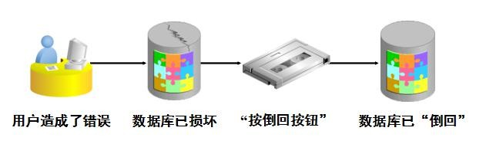

|  |
| --- |
| 1. 归档模式，开启归档模式: shutdown immediate startup mount alter database archivelog; alter database flashback on; alter database open; 2. 开启闪回数据库   select FLASHBACK_ON from v$database; alter database flashback on;  执行闪回数据库  记录当前的时间  select to_char(sysdate,'yyyy-mm-dd hh24:mi:ss') "current time", timestamp_to_scn(sysdate) SCN  from dual;  current time SCN  ------------------- ----------  2014-08-31 00:34:59 847488  drop user scott cascade;  shutdown immediate startup mount  flashback database to scn 847488; 可选: alter database read only;  alter database open; ---> error ERROR at line 1:  ORA-01589: must use RESETLOGS or NORESETLOGS option for database open alter database open resetlogs;  检查 scott 用户 |

### （九）闪回删除：**Flashback Drop**

使用闪回删除功能，可以撤消 DROP TABLE 语句产生的影响，而不需要求助于传统时间点恢复。这是由回收站实现的，通过 DBA_RECYCLEBIN 视图可查询回收站。

|  |
| --- |
| select value from v$parameter where name='recyclebin'; alter system|session set recyclebin=on|off; 回收站的基本操作:  清空回收站: purge recyclebin; 查看回收站: show recyclebin; select * from "BIN$AdrWG4shdgzgUAB/AQAeEg==$0";  注意：管理员 **sys** 没有回收站  执行闪回删除:  flashback table test4 to before drop; flashback table "BIN$AdrWG4shdgzgUAB/AQAeEg==$0" to before drop;  drop table test4; create table test4(tid number); drop table test4;  ORIGINAL NAME RECYCLEBIN NAME OBJECT TYPE DROP TIME  ---------------- ------------------------------ ------------ -------------------  TEST4 BIN$Adr2VcXowpbgUAB/AQAgEQ==$0 TABLE 2014-08-31:00:07:21 TEST4 BIN$Adr2VcXnwpbgUAB/AQAgEQ==$0 TABLE 2014-08-31:00:07:11  执行闪回删除:  flashback table test4 to before drop;(后删除的)  ORIGINAL NAME RECYCLEBIN NAME OBJECT TYPE DROP TIME  ---------------- ------------------------------ ------------ -------------------  TEST4 BIN$Adr2VcXnwpbgUAB/AQAgEQ==$0 TABLE 2014-08-31:00:07:11 执行闪回删除:  flashback table test4 to before drop; ERROR at line 1:  ORA-38312: original name is used by an existing object flashback table test4 to before drop **rename to** test4_old; |

### （十）闪回事务查询：**Flashback Transaction Query**

闪回事务处理查询是一种诊断工具，可以用来查看在事务处理级对数据库所做的更改。这样，可诊断数据库中的问题并对事务处理执行分析和审计，甚至撤销一个已经提交了的事务。

可以使用 FLASHBACK_TRANSACTION_QUERY 视图来确定所有必要的 SQL 语句，这些语句可用来还原特定事务处理或特定时间段内所做的修改。

|  |  |  |  |
| --- | --- | --- | --- |
| SQL> desc flashback_transaction_query  Name Null? Type  -------------------------------------  XID RAW(8)  START_SCN NUMBER  START_TIMESTAMP DATE  COMMIT_SCN NUMBER  COMMIT_TIMESTAMP DATE  LOGON_USER VARCHAR2(30)  UNDO_CHANGE# NUMBER  OPERATION VARCHAR2(32)  TABLE_NAME VARCHAR2(256)  TABLE_OWNER VARCHAR2(32)  ROW_ID VARCHAR2(19)  UNDO_SQL VARCHAR2(4000)  权限：select any transaction;  grant select any transaction to scott;  需要 undo 的增强的信息：  alter database add supplemental log data;  alter database add supplemental log data (primary key) columns;  举例:  conn scott/tiger create table test6  (tid number, tname varchar2(20)); 第一个事务:  insert into test6 values(1,'Tom'); insert into test6 values(2,'Mary'); insert into test6 values(3,'Mike'); commit;  第二个事务  update test6 set tname='Mary123' where tid =2; delete from test6 where tid=1; (做错了,撤销) commit; | | | |
| 执行闪回事务查询  1. 得到 xid  select tid,tname,versions_operation,versions_xid from test6 versions between timestamp minvalue and maxvalue order by versions_xid;  TID TNAME VERSIONS_O VERSIONS_XID  ---------- --------------------------------------------------  2 Mary123 U 07001A0011020000 | |  | |
| 1 Tom D | 07001A0011020000 |  | |
| 2 Mary I | 0800030073030000 |  | |
| 1 Tom I | 0800030073030000 |  | |
| 3 Mike I | 0800030073030000 |  | |
| 2. 得到 undo_sql  select undo_sql from Flashback_transaction_query where xid='07001A0011020000';  UNDO_SQL  -----------------------------------------------------------------------  insert into "SCOTT"."TEST6"("TID","TNAME") values (  update "SCOTT"."TEST6" set "TNAME" =  'AAASNOAAEAAAAIUAAB'; | ---------  '1','Tom');  'Mary' where ROWID | = | |

### （十一）闪回数据归档：**Flashback Data Archive**

从 Oracle 11g 开始，提供了一个这样的功能：闪回数据归档（Flashback Data Archive）。通过这一功能，Oracle 数据库可以将 UNDO 数据进行归档，从而提供全面的历史数据查询，也因此引入一个新的概念：Oracle Total Recall，即 Oracle 全面回忆。闪回数据归档可以和我们一直熟悉的日志归档类比，日志归档记录的是 REDO 的历史状态，用于保证恢复的连续性。而闪回归档记录的是 UNDO 的历史状态，可以用于对数据进行闪回追溯查询。后台进程 LGWR 用于将 REDO 信息写出到联机日志文件，ARCH 进程负责写出到归档日志，而在 Oracle 11g 中新增的后台进程 FBDA

（Flashback Data Archiver Process）则用于对闪回数据进行归档写出。

示例：



闪回数据归档.txt

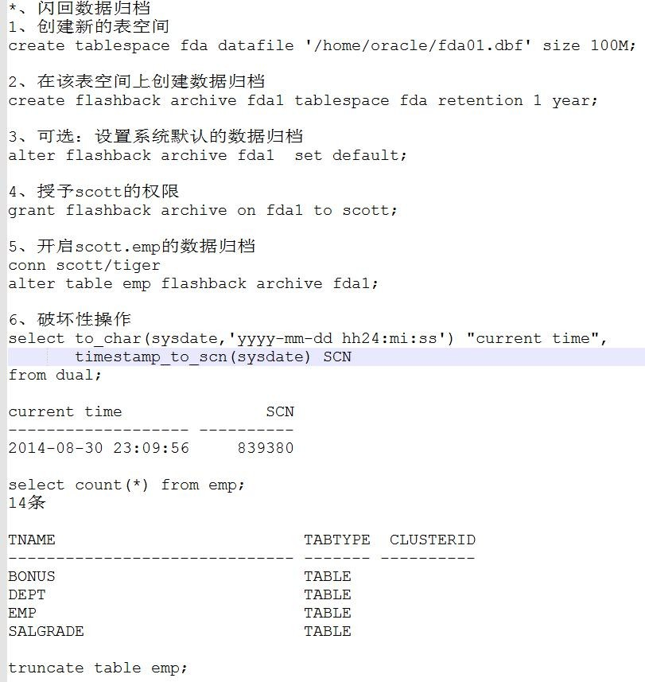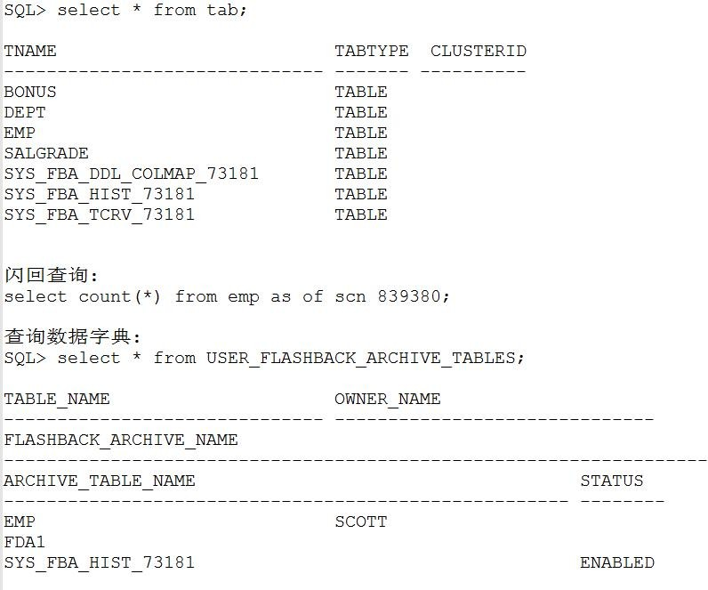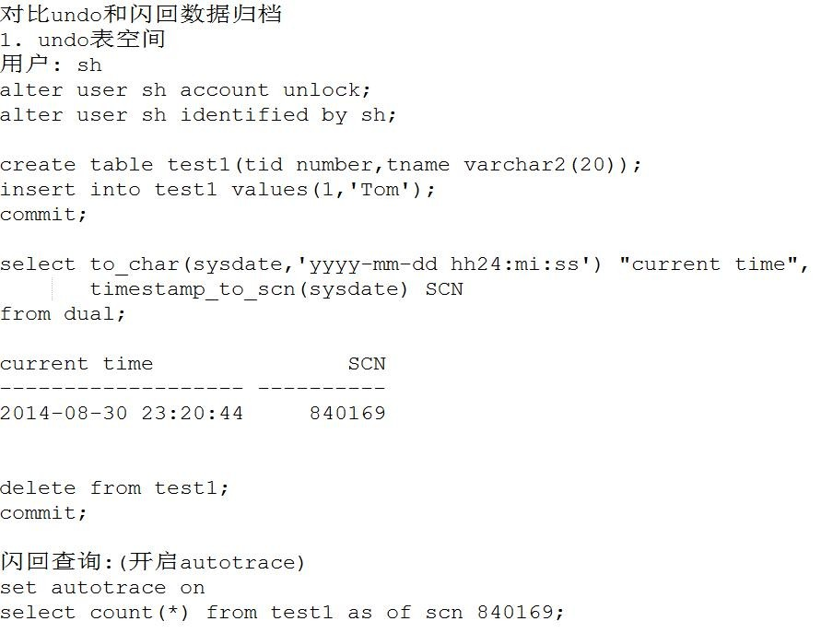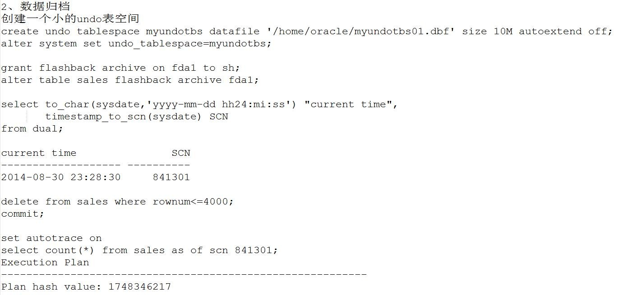

## 三、用户管理的备份

### （一）用户管理的备份简介

用户管理的备份(手工管理的备份)：采用操作系统的 copy 命令需要将数据库置于正确的状态，如下：

alter tablespace **** begin backup;

做备份： cp

alter tablespace **** end backup;

### （二）第一个手工备份和恢复

1. 准备测试数据：

create tablespace mytbs datafile '/home/oracle/mytbs01.dbf' size 50M; alter user scott quota unlimited on mytbs; create table scott.test1 tablespace mytbs as select ename,sal from scott.emp; create table scott.test2 tablespace mytbs as select * from scott.dept;

1. 执行手工的备份：

alter tablespace mytbs begin backup; host cp /home/oracle/mytbs01.dbf /home/oracle/backup/demo1/mytbs01.dbf alter tablespace mytbs end backup;

1. 执行破坏性操作：

|  |
| --- |
| rm -rf /home/oracle/mytbs01.dbf  打开数据库：startup  **ORA-01157: cannot identify/lock data file 5 - see DBWR trace file ORA-01110: data file 5: '/home/oracle/mytbs01.dbf'**  查询错误信息：  SQL> select FILE#,ERROR from V$RECOVER_FILE;  FILE# ERROR  ---------- -----------------------------------------------------------------  5 FILE NOT FOUND  当前数据库的状态：  SQL> select OPEN_MODE from v$database;  OPEN_MODE  --------------------  MOUNTED |

1. 执行手工管理的恢复：
   1. 转储：将备份拷贝回原来的位置

cp /home/oracle/backup/demo1/mytbs01.dbf /home/oracle/mytbs01.dbf

* 1. 恢复：recover datafile 8;
  2. 打开数据库：alter database open;

1. 检查数据库是否恢复

### （三）冷备份的脚本

通过下面的语句，获取数据库中的数据文件和控制文件：

 select 'host cp ' ||name ||' /home/oracle/backup/cold' from v$controlfile;  select 'host cp ' ||FILE_NAME ||' /home/oracle/backup/cold' from dba_data_files

shutdown immediate host cp /u01/app/oracle/oradata/orcl/users01.dbf /home/oracle/backup/cold host cp /u01/app/oracle/oradata/orcl/undotbs01.dbf /home/oracle/backup/cold host cp /u01/app/oracle/oradata/orcl/system01.dbf /home/oracle/backup/cold host cp /u01/app/oracle/oradata/orcl/sysaux01.dbf /home/oracle/backup/cold host cp /home/oracle/mytbs01.dbf /home/oracle/backup/cold host cp /u01/app/oracle/oradata/orcl/control01.ctl /home/oracle/backup/cold host cp /u01/app/oracle/fast_recovery_area/orcl/control02.ctl /home/oracle/backup/cold startup

### （四）热备份的脚本：**PLSQL** 程序

使用下面的程序，生成热备份脚本脚本：



#### 生成热备份的脚本.sql

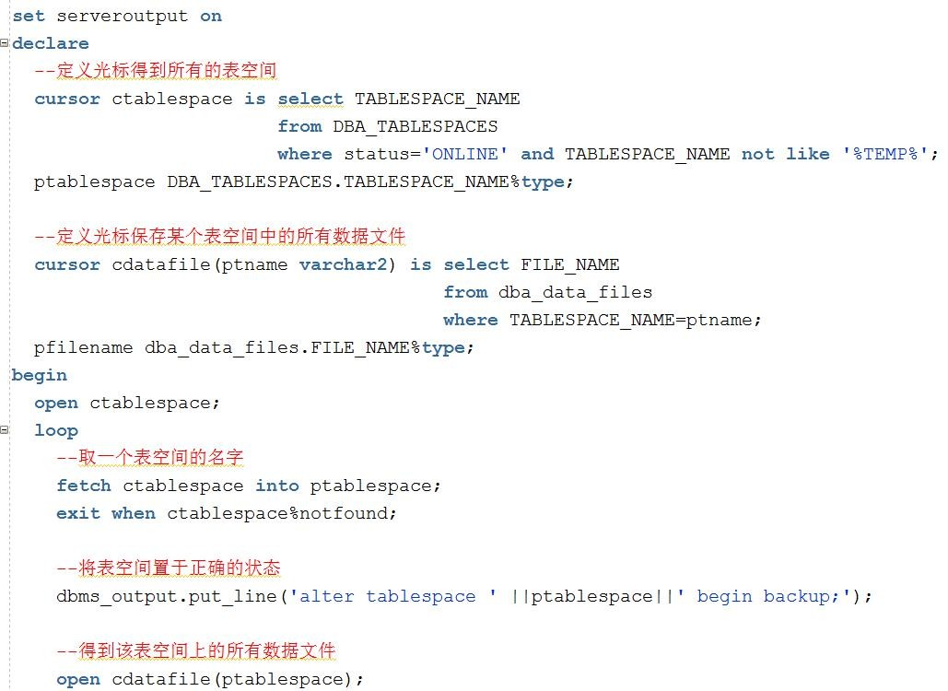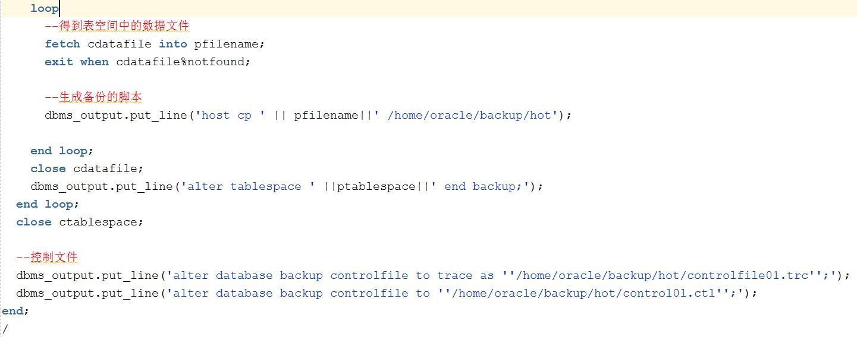

|  |
| --- |
| alter tablespace SYSTEM begin backup; host cp /u01/app/oracle/oradata/orcl/system01.dbf /home/oracle/backup/hot alter tablespace SYSTEM end backup; alter tablespace SYSAUX begin backup; host cp /u01/app/oracle/oradata/orcl/sysaux01.dbf /home/oracle/backup/hot alter tablespace SYSAUX end backup; alter tablespace UNDOTBS1 begin backup;  host cp /u01/app/oracle/oradata/orcl/undotbs01.dbf /home/oracle/backup/hot alter tablespace UNDOTBS1 end backup; alter tablespace USERS begin backup;  host cp /u01/app/oracle/oradata/orcl/users01.dbf /home/oracle/backup/hot alter tablespace USERS end backup; alter tablespace MYTBS begin backup; host cp /home/oracle/mytbs01.dbf /home/oracle/backup/hot alter tablespace MYTBS end backup; alter database backup controlfile to trace as '/home/oracle/backup/hot/controlfile01.trc'; alter database backup controlfile to '/home/oracle/backup/hot/control01.ctl'; |

## 四、用户管理的恢复

### （一）归档模式下的完全

#### 1数据文件**(**不包含临时表空间**)**和控制文件都丢失了

|  |
| --- |
| 1. 测试数据   create table test1 as select * from scott.emp; insert into scott.test1 select * from scott.emp;  commit; -----> 28 条(新生成的 14 条数据没有备份)   1. 错误   shutdown abort  rm -rf 数据文件(不包含临时表空间) rm -rf 控制文件(有两个控制文件)   1. 恢复   (*) 恢复控制文件  startup nomount  将数据文件拷贝回原来的位置 ---> 转储  使用之前备份控制文件 trc 中 CREATE CONTROLFILE 脚本进行恢复  (*) 恢复数据文件  alter database mount; recover database; alter database open; |

丢失了所有的数据文件

|  |
| --- |
| 1. 测试数据   create table test2 as select * from scott.emp; insert into scott.test2 select * from scott.emp;  commit; ---> 28 条   1. 错误   shutdown abort  rm -rf 数据文件   1. startup   ORA-01157: cannot identify/lock data file 1 - see DBWR trace file  ORA-01110: data file 1: '/u01/app/oracle/oradata/orcl/system01.dbf'  查询数据文件  select FILE#,error from v$recover_file; FILE# ERROR  ---------- ------------------------------------------------------------   * 1. FILE NOT FOUND   2. FILE NOT FOUND   3. FILE NOT FOUND   4. FILE NOT FOUND   5. FILE NOT FOUND   6. FILE NOT FOUND  1. 恢复   (*) 转储：将备份的数据文件拷贝回原理的位置  cp /home/oracle/backup/cold/*.dbf /u01/app/oracle/oradata/orcl/  (*) 恢复:  recover database; alter database open; |

丢失了一个数据文件

|  |
| --- |
| 1. 数据   select count(*) from scott.test3; ---> 14 条 ---> 有备份 insert into scott.test3 select * from scott.emp; commit;   1. 错误   shutdown abort rm -rf 数据文件(mytbs01.dbf)   1. 启动数据库   startup  select file#,error from v$recover_file; FILE# ERROR  ---------- -----------------------------------------------------------------   * 1. UNKNOWN ERROR   2. UNKNOWN ERROR   3. UNKNOWN ERROR   4. UNKNOWN ERROR   5. UNKNOWN ERROR   6. FILE NOT FOUND  1. 恢复   (*) 转储  cp /home/oracle/backup/cold/mytbs01.dbf /u01/app/oracle/oradata/orcl/  (*) 恢复  recover datafile 6;  (*) 打开数据  alter database open; |

丢失了一个数据文件**,**同时使用高可用模式恢复

|  |
| --- |
| 1. 高可用模式：先打开数据库，再进行恢复 2. 测试数据   create table test4 as select * from scott.emp; insert into scott.test4 select * from scott.emp; commit; ----> 28 条   1. 错误   shutdown abort rm -rf 数据文件（user01.dbf）   1. 启动数据库startup 2. 使用高可用模式进行恢复   alter database datafile 6 offline; alter database open;   1. 转储：cp user01.dbf /u01/app/oracle/oradata/orcl/ 恢复：recover datafile 6; alter database datafile 6 online; |

没有备份，数据文件丢失

这种情况，没有备份，数据文件丢失 （使用日志进行恢复）---> 创建了新的表空间。

|  |
| --- |
| 1. 创建新的表空间   create tablespace mytbs02 datafile '/u01/app/oracle/oradata/orcl/mytbs02.dbf' size 50M; create table scott.test20 tablespace mytbs02 as select * from scott.emp; insert into scott.test20 select * from scott.emp; commit; ---> 28 条   1. 错误   shutdown abort rm -rf /u01/app/oracle/oradata/orcl/mytbs02.dbf   1. 启动数据库startup   ERROR:  ORA-01157: cannot identify/lock data file 7 - see DBWR trace file  ORA-01110: data file 7: '/u01/app/oracle/oradata/orcl/mytbs02.dbf'   1. 恢复   (*) 转储(创建一个空白的数据文件)  alter database create datafile '/u01/app/oracle/oradata/orcl/mytbs02.dbf';  (*) 应用日志:  recover datafile 7; |

整个磁盘坏了，需要转储到其他位置

|  |
| --- |
| 命令格式：**alter database rename file '**旧文件的地址**' to '**新文件的地址**';**   1. 测试数据   select count(*) from scott.test6; ---> 14 条 insert into scott.test6 select * from scott.emp;  commit; ---> 28 条   1. 错误   shutdown abort rm -rf mytbs01.dbf   1. 启动   startup  ORA-01157: cannot identify/lock data file 6 - see DBWR trace file  ORA-01110: data file 6: '/u01/app/oracle/oradata/orcl/mytbs01.dbf' select file#,error from v$recover_file;   1. 恢复   (*) 转储  cp mytbs01.dbf /home/oracle/mytbs01.dbf  alter database rename file '/u01/app/oracle/oradata/orcl/mytbs01.dbf' to '/home/oracle/mytbs01.dbf';  (*) 恢复  recover datafile 6;  (*) 打开数据库  alter database open; |

### （二）非归档模式下的恢复

注意：只能使用冷备，并且切换了归档模式，需要重新备份。

1日志没有被覆盖

这种情况跟归档模式完全一样。这里就不做详细讨论了。

2日志被覆盖

|  |
| --- |
| 1. 确定当前数据库的日志   select group#,status from v$log; GROUP# STATUS  ---------- ----------------   * 1. CURRENT   2. INACTIVE   3. INACTIVE  1. 测试数据   select count(*) from scott.emp; ----> 14 条 ---> 有备份  再往 emp 表中插入一条数据 **---->** 没有备份 commit; ---> 15 条   1. 覆盖日志 ---> 切换日志 4 次   alter system switch logfile; alter system switch logfile; alter system switch logfile; alter system switch logfile;   1. 错误   shutdown abort rm -rf user01.dbf   1. 进行恢复前提：（1）数据文件丢失（2）日志已经覆盖   (*) 需要转储所有的文件：控制文件和数据文件 cp 控制文件 cp 数据文件  (*)应用日志进行恢复  startup mount recover database until cancel; alter database open resetlogs; |

### （三）不完全恢复

注意：不完全恢复必须转储所有的数据文件

#### 1**DML** 和 **DDL** 语句的不完全恢复、基于 **SCN** 的不完全恢复

|  |
| --- |
| select timestamp_to_scn(sysdate) from dual;  TIMESTAMP_TO_SCN(SYSDATE)  ------------------------  1424998  往员工表中插入一条新的记录  commit; (15 条)  shutdown abort  rm -rf 数据文件  恢复:  startup mount;  cp 数据文件  recover database until change 836807; alter database open resetlogs; |

2基于 **cancel** 的不完全恢复

|  |
| --- |
| 1. cancel 的含义：日志文件和归档日志发生丢失，能找到多少日志就应用多少日志进行恢复 2. 测试的数据   select count(*) from scott.test3; ----> 14 条 insert into scott.test3 select * from scott.emp; commit; ----> 28 条   1. 日志的信息   select group#,status from v$log; GROUP# STATUS  ---------- ----------------   * 1. CURRENT   2. UNUSED   3. UNUSED |
| 1. 错误   shutdown abort  rm -rf 日志 rm -rf 归档日志（归档模式）  rm -rf user01.dbf   1. 不完全的恢复   (*) cp 数据文件  (*) recover database until cancel;  (*) alter database open resetlogs; |

3基于旧的控制文件的不完全恢复

|  |
| --- |
| 1. 控制文件：记录数据文件和日志文件的位置 2. 测试数据往员工表中插入一条数据   commit; ----> 15 条   1. 记录当前的时间   select timestamp_to_scn(sysdate) SCN from dual; SCN  ----------  808279   1. 错误：误删除了表空间   drop tablespace mytbs including contents and datafiles;  确认：select name from v$tablespace; select name from v$datafile;   1. 进行恢复   (*) 使用旧的控制文件 cp 控制文件 cp 数据文件  (*) startup mount  (*) 确认：  select name from v$tablespace; select name from v$datafile;  (*)恢复数据库  recover database until change 808279 using backup controlfile; alter database open resetlogs; |

## 五、**RMAN** 备份与恢复基础

### （一）备份与恢复基本术语

1备份策略可包括：

* 整个数据库（整体备份）
  + 整个数据库备份包括备份所有数据文件和至少一个控制文件。（请记住：数据库中的所有控制文件是相同的。）
* 部分数据库（部分备份）
  + 部分数据库备份可能包括备份零个或多个表空间、零个或多个数据文件、一个控制文件（也可能不包括备份控制文件）。

2备份类型可指示包含：

* 所有数据文件中的所有信息（完全备份）
  + 完全备份会创建一个包含数据且位于正备份文件中的每个数据块的副本。
* 只限自以前某次备份以来更改过的信息（增量备份）
  + 增量备份会创建一个自以前某次备份以来更改过的所有数据块的副本。

Oracle Database 10g 支持两个级别的增量备份（0 和 1）。级别 0 或基线备份等同于完全备份，其中包含所有数据块。级别 1 增量备份会备份自级别 0 备份以来更改过的所有数据块。为了使用增量备份进行还原，必须先还原基线备份，然后才能还原增量备份。

3备份模式可为：

* 脱机（一致备份或冷备份）
  + 脱机备份（也称为一致备份）是在未打开数据库时进行的。之所以称为一致备份，是因为进行备份时，数据文件头中的系统更改号 (SCN) 与控制文件中的 SCN 相匹配。
* 联机（非一致备份或热备份）
  + 联机备份（也称为热备份或非一致备份）是在打开了数据库时进行的。之所以称为非一致备份，是因为数据库打开时不能确保数据文件与控制文件同步。如果使用了非一致备份，则需要按顺序进行恢复。

4备份可存储为

* 映像副本
  + 映像副本指的是数据或归档日志文件的副本（类似于只使用操作系统命令复制文件）。
* 备份集
  + 备份集指的是一个或多个数据或归档日志文件的副本。使用备份集时，不会存储空数据块，因此备份集在磁盘或磁带上占用的空间比较小。通过压缩备份集可进一步降低备份的空间要求。

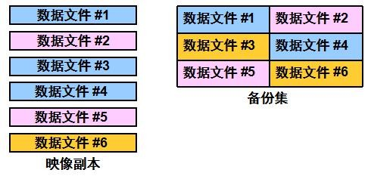

### （二）**RMAN** 基本架构和命令

* **RMAN** 的基本架构：

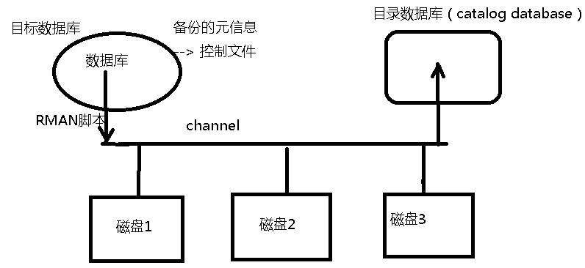

* **RMAN** 的命令：

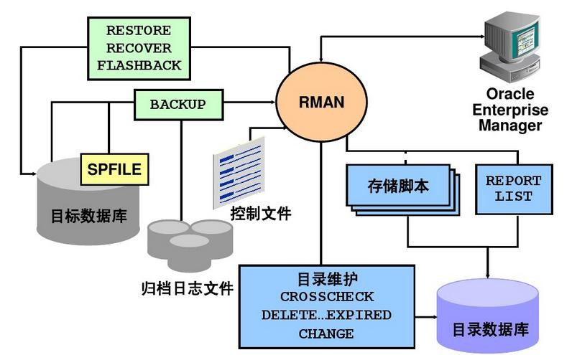

## 六、**RMAN** 的备份

### （一）**RMAN** 脚本基础

|  |
| --- |
| 备份整个数据库：  backup database; run{ allocate channel c1 type disk format '/home/oracle/backup/full/full_%d_%T_%s'; backup database include current controlfile; release channel c1;  }  备份单个表空间  run{ allocate channel c2 type disk format '/home/oracle/backup/full/tbs_users_%d_%T_%s'; backup tablespace users; release channel c2;  }  备份多个数据文件  run{ allocate channel c3 type disk format '/home/oracle/backup/full/datafile_5_6_%d_%T_%s'; backup datafile 5,6; release channel c3;  }  恢复:  restore: 将要恢复的文件从备份文件中读出 recover: 利用读出的文件进行恢复 |

### （二）**RMAN** 的冷备份

run{ shutdown immediate; startup mount; allocate channel c1 type disk format '/home/oracle/backup/cold/full_%d_%T_%s'; backup database include current controlfile; release channel c1; sql 'alter database open';

}

### （三）**RMAN** 的热备份

run{ sql 'alter system checkpoint'; sql 'alter system switch logfile'; allocate channel c1 type disk format '/home/oracle/backup/hot/full_%d_%T_%s'; backup database include current controlfile; release channel c1;

}

### （四）增量备份

注意：必须要有零级备份。分为：差异增量备份和累计增量备份

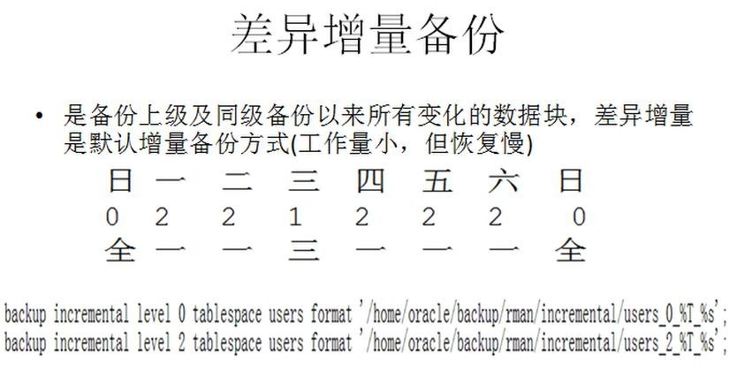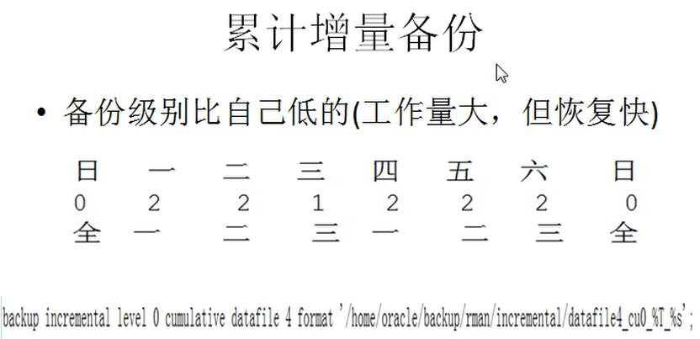

|  |
| --- |
| *、差异增量备份 <=  backup incremental level 0 datafile 5 format '/home/oracle/backup/incremental/datafile_5_%T_%s'; backup incremental level 2 datafile 5 format '/home/oracle/backup/incremental/datafile_5_%T_%s';  *、累加增量备份 <  backup incremental level 0 cumulative datafile 5 format '/home/oracle/backup/cumulative/datafile_5_%T_%s'; backup incremental level 2 cumulative datafile 5 format '/home/oracle/backup/cumulative/datafile_5_%T_%s'; |

### （五）镜像拷贝

命令格式：**backup as copy \*\*\*\*\*\***

backup as copy datafile 6 format '/home/oracle/backup/imagecopy/df_6_%d_%T_%s';

日志如下：

Starting backup at 30-AUG-14 using channel ORA_DISK_1 channel ORA_DISK_1: starting datafile copy input datafile file number=00006 name=/u01/app/oracle/oradata/orcl/mytbs01.dbf

output file name=/home/oracle/backup/imagecopy/df_6_ORCL_20140830_17 tag=TAG20140830T230505 RECID=2 STAMP=856998311 channel ORA_DISK_1: datafile copy complete, elapsed time: 00:00:07 Finished backup at 30-AUG-14

### （六）控制文件和归档文件的备份

参数设置：

CONFIGURE CONTROLFILE AUTOBACKUP OFF; # default

命令：

backup current controlfile format '/home/oracle/backup/controlfile/controlfile_%d_%T_%s' backup archivelog all format '/home/oracle/backup/archivelog/archivelog_%d_%T_%s';

## 七、**RMAN** 的恢复

（一）使用 **list** 命令命令：**list backup;**

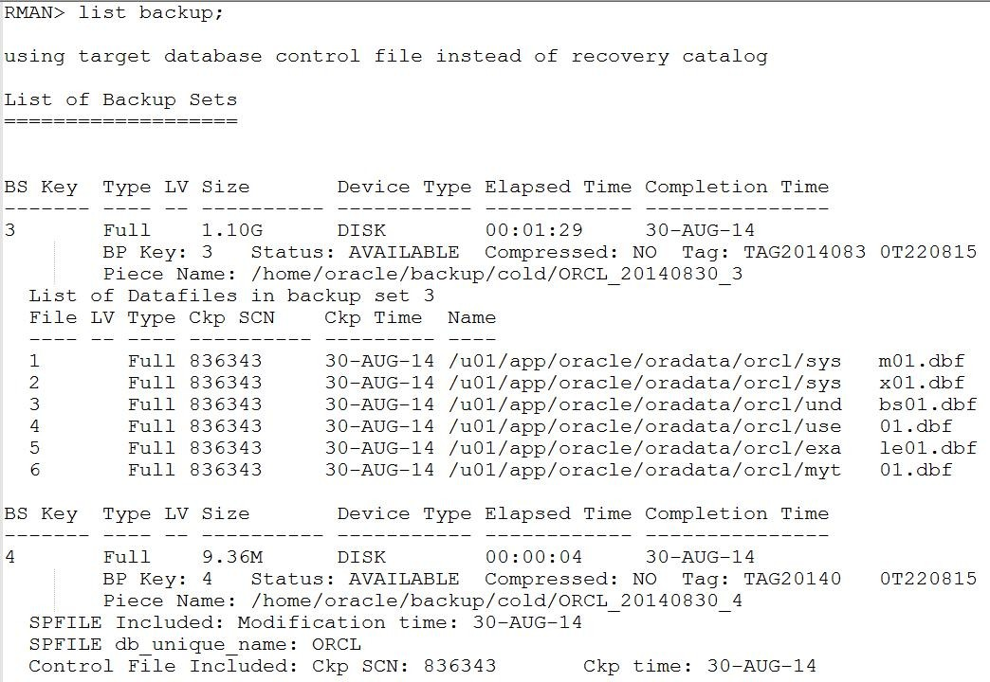

### （二）归档模式下的完全恢复

#### 1丢失了所有数据文件和控制文件

|  |
| --- |
| * 产生实验数据：往 emp 表中插入一条数据 commit; 15 条 * 模拟产生错误   shutdown abort; rm -rf 数据文件 rm -rf 控制文件: |

|  |
| --- |
| 恢复:   1. 恢复控制文件   startup nomount; restore controlfile from '/home/oracle/backup/cold/ORCL_20140830_4';   1. 恢复数据文件:   alter database mount; restore database; recover database;  alter database open resetlogs; ---> 是一个不完全恢复，但可以做到完全恢复 |

注意：

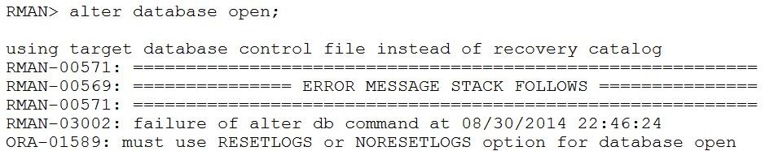

2

丢失了所有的数据文件丢失

|  |
| --- |
| 往员工表中插入一条数据  commit; 15 条  故障: shutdown abort;  rm -rf 数据文件  恢复: run{ startup mount;  restore database; recover database; alter database open;  } |

1. 丢失了部分数据文件

|  |
| --- |
| 往员工表插入一条数据  commit; 15 条  故障: shutdown abort;  rm -rf 6 号数据文件  SQL> startup  ORACLE instance started.  Total System Global Area 1456349184 bytes  Fixed Size 1336568 bytes  Variable Size 872418056 bytes  Database Buffers 570425344 bytes Redo Buffers 12169216 bytes  Database mounted.  ORA-01157: cannot identify/lock data file 6 - see DBWR trace file ORA-01110: data file 6: '/u01/app/oracle/oradata/orcl/mytbs01.dbf'  查看错误信息：  select file#,error from v$recover_file; FILE# ERROR  ---------- --------------------------------   1. UNKNOWN ERROR 2. UNKNOWN ERROR 3. UNKNOWN ERROR 4. UNKNOWN ERROR 5. UNKNOWN ERROR 6. FILE NOT FOUND   恢复: run{  startup mount; restore datafile 6; recover datafile 6; alter database open;  } |

1. 丢失了部分数据文件（高可用模式）

|  |
| --- |
| 往员工表中插入一条数据  commit; 15 条  故障:shutdown abort  rm -rf 6 号数据文件  恢复:run{ startup mount; sql 'alter database datafile 6 offline'; alter database open; restore datafile 6; recover datafile 6; sql 'alter database datafile 6 online';  } |

1. 丢失了数据文件，没有备份

丢失了数据文件，没有备份，如新创建的表空间 **--->** 使用日志恢复

|  |
| --- |
| create tablespace cuug datafile '/u01/app/oracle/oradata/orcl/cuug01.dbf' size 50M create table test20 tablespace cuug as select * from scott.emp; 14 条 insert into test20 select * from scott.emp;  commit; 28 条  故障: shutdown abort; rm -rf /u01/app/oracle/oradata/orcl/cuug01.dbf  恢复:run{ startup mount; sql 'alter database datafile 7 offline'; alter database open; restore datafile 7; recover datafile 7;  sql 'alter database datafile 7 online';  } |

注意日志：

**creating datafile file number=7 name=/u01/app/oracle/oradata/orcl/cuug01.dbf**

1. 磁盘损坏（不能恢复到原来的位置）

|  |
| --- |
| 往员工表中插入一条数据  commit; 42 条  故障: shutdown abort rm -rf /u01/app/oracle/oradata/orcl/cuug01.dbf  恢复：run{  startup mount; sql 'alter database datafile 7 offline'; alter database open; set newname for datafile 7 to '/home/oracle/cuug01.dbf'; restore datafile 7; switch datafile 7; recover datafile 7; sql 'alter database datafile 7 online';  } |

7使用镜像恢复

|  |
| --- |
| 对 7 号数据文件，进程镜像备份:  backup as copy datafile 7 format '/home/oracle/backup/copy/copy_df_7_%T_%s';  操作：insert into test20 select * from scott.emp;  commit; 56 条  故障: shutdown abort rm -rf /home/oracle/cuug01.dbf  恢复：run{  startup mount; sql 'alter database datafile 7 offline'; alter database open; restore datafile 7; recover datafile 7;  sql 'alter database datafile 7 online';  } |

注意日志：



8 使用增量备份恢复

|  |
| --- |
| 查看 6 号数据文件的备份  list backup of datafile 6;  对 6 号文件，进行增量备份:  backup incremental level 0 datafile 6 format '/home/oracle/backup/incremental/inc_level_0_datafile_6_%T_%s'; backup incremental level 2 datafile 6 format '/home/oracle/backup/incremental/inc_level_2_datafile_6_%T_%s';  检查：  RMAN> list backup of datafile 6;  故障：insert into scott.test8 select * from scott.emp;  commit; 28 条  shutdown abort; rm -rf u01/app/oracle/oradata/orcl/mytbs01.dbf  恢复: run{ startup mount; sql 'alter database datafile 6 offline'; alter database open; restore datafile 6; recover datafile 6; sql 'alter database datafile 6 online';  } |

### （二）非归档模式下的完全恢复

1历史日志没有被覆盖

这种情况跟跟归档模式完全一样。这里不再讨论。

2历史日志被覆盖

这种情况有可能不能完全恢复数据。

|  |
| --- |
| SQL> select group#, status from v$log;  GROUP# STATUS  ---------- ----------------   1. INACTIVE 2. CURRENT 3. INACTIVE   insert into scott.test10 select * from scott.emp; commit; (28 条)  切换日志 ---> 4 次  alter system switch logfile; alter system switch logfile; alter system switch logfile; alter system switch logfile;  shutdown abort rm -rf ******  恢复:   1. 恢复控制文件: startup nomount;   restore controlfile from '/home/oracle/backup/noarchive/full_ORCL_20140831_10';   1. 恢复数据文件: alter database mount;   restore database;  recover database; ---> 使用的是旧的控制文件  alter database open resetlogs;  注意日志：**RMAN-08187: WARNING: media recovery until SCN 990537 complete** |

### （三）**RMAN** 的不完全恢复

1基于时间点的 **DML** 的恢复

恢复 **DML** 的误操作建议使用闪回来实现。

2基于时间点的 **DDL** 恢复

|  |
| --- |
| select count(*) from scott.emp; 14 条  select timestamp_to_scn(sysdate) from dual;  TIMESTAMP_TO_SCN(SYSDATE)  -------------------------  837274  往员工表中插入一条记录  commit;  15 条  shutdown abort; rm -rf 数据文件  恢复：  run{ set until scn 837274; startup mount; restore database; recover database; alter database open resetlogs;  } |

### （四）**RMAN** 恢复的其他几个案例

1丢失了日志文件和归档日志

|  |
| --- |
| 往员工表中插入数据，commit，提交归档 commit;  15 条  alter system switch logfile;  SQL> select group#,status from v$log;  GROUP# STATUS  ---------- ----------------   1. CURRENT 2. INACTIVE 3. ACTIVE   [oracle@oracle11gR2 orcl]$ rm -rf mytbs01.dbf  [oracle@oracle11gR2 orcl]$ rm -rf redo01.log (当前日志)  [oracle@oracle11gR2 orcl]$ rm -rf /u01/app/oracle/flash_recovery_area/ORCL/archivelog/2014_08_30/o1_mf_1_*  恢复:  恢复控制文件:  startup nomount; restore controlfile from '/home/oracle/backup/cold/ORCL_20140830_4';  run{ alter database mount; restore database;  recover database until scn 836343; --- > 该 SCN 后的日志都没有了 alter database open resetlogs;  } |

2

基于旧的控制文件的不完全恢复

**(**

误删除表空间

**)**

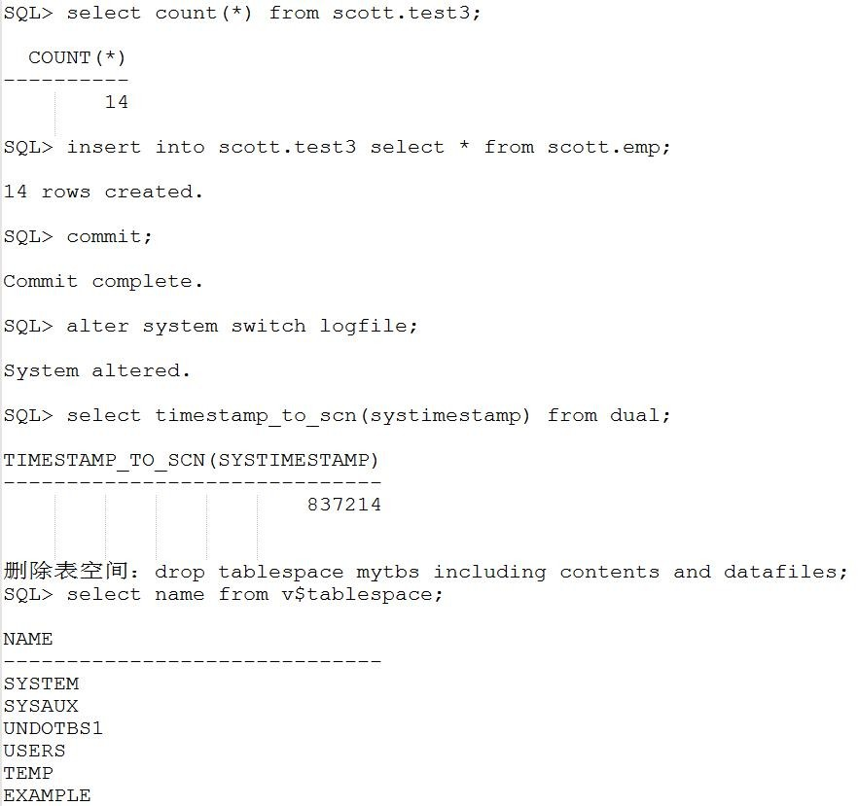

基于旧的控制文件的不完全恢复.txt

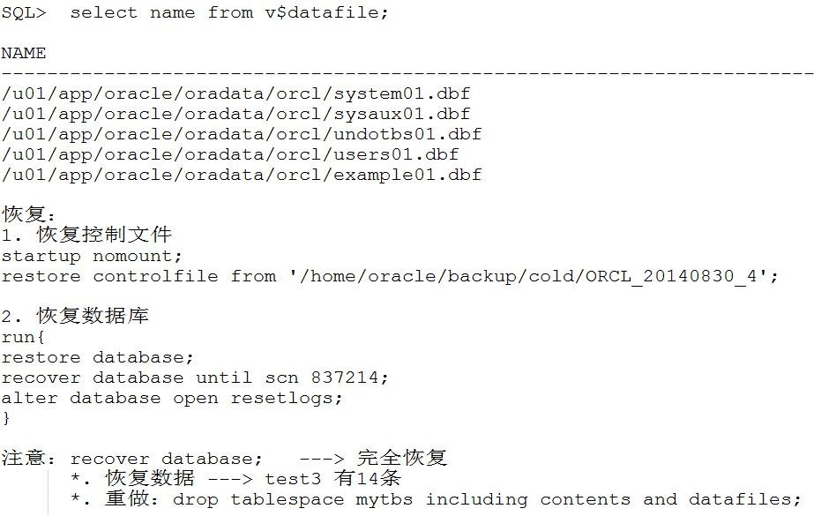

## 八、**RMAN** 的高级设置

### （一）**RMAN** 的参数设置

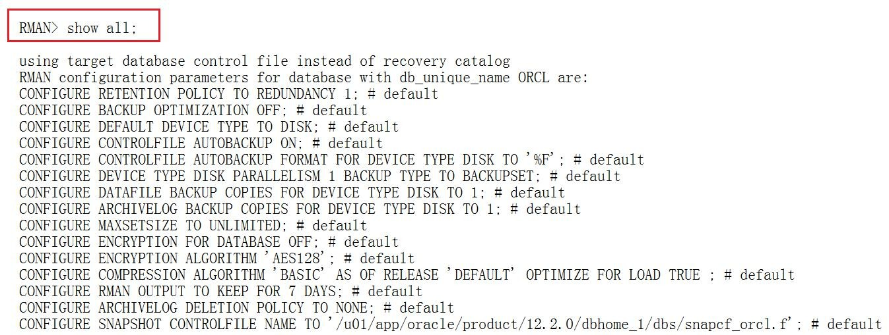

各个参数的详解：

1. 冗余的策略

CONFIGURE RETENTION POLICY TO REDUNDANCY 1; # default

RMAN 备份的冗余策略，默认：REDUNDANCY 1

修改: CONFIGURE RETENTION POLICY TO REDUNDANCY 2;

可以将数据库恢复到 7 天以内的任何一个时间

CONFIGURE RETENTION POLICY TO recovery window 7 days;

参数:

obsolete: 过时的: 不满足的冗余策略的备份 expired: 过期的: 备份的文件已经被删除（rm 命令），但备份的元信息任然保存在控

制文件中

crosscheck backup; 交叉检查

1. RMAN 的优化策略:跳过没有更改的文件(数据文件没有更改，只读表空间)

CONFIGURE BACKUP OPTIMIZATION OFF; # default 打开：CONFIGURE BACKUP OPTIMIZATION ON;

3.备份的位置:

CONFIGURE DEFAULT DEVICE TYPE TO DISK; # default

修 改 ： CONFIGURE DEFAULT DEVICE TYPE TO DISK format

'/home/oracle/backup/******_%d_%T_%s';

1. 控制文件的自动备份

CONFIGURE CONTROLFILE AUTOBACKUP OFF; # default 修改：CONFIGURE CONTROLFILE AUTOBACKUP ON;

1. 控制文件备份的格式

CONFIGURE CONTROLFILE AUTOBACKUP FORMAT FOR DEVICE TYPE DISK TO '%F'; # default

1. 并行度和备份集（镜像拷贝）：

CONFIGURE DEVICE TYPE DISK PARALLELISM 1 BACKUP TYPE TO BACKUPSET; # default 修改：CONFIGURE DEVICE TYPE DISK PARALLELISM 1 BACKUP TYPE TO copy;

1. 数据文件和归档日志

CONFIGURE DATAFILE BACKUP COPIES FOR DEVICE TYPE DISK TO 1; # default

CONFIGURE ARCHIVELOG BACKUP COPIES FOR DEVICE TYPE DISK TO 1; # default

1. 备份集中备份片的大小

CONFIGURE MAXSETSIZE TO UNLIMITED; # default

1. 加密

CONFIGURE ENCRYPTION FOR DATABASE OFF; # default

CONFIGURE ENCRYPTION ALGORITHM 'AES128'; # default

1. 压缩

CONFIGURE COMPRESSION ALGORITHM 'BASIC' AS OF RELEASE 'DEFAULT' OPTIMIZE FOR

LOAD TRUE ; # default

1. 是否删除归档日志

CONFIGURE ARCHIVELOG DELETION POLICY TO NONE; # default

1. 备份的同时，控制文件也在更改；先给控制文件创建快照，备份的是这个快照

CONFIGURE SNAPSHOT CONTROLFILE NAME TO

'/u01/app/oracle/product/11.2.0/dbhome_1/dbs/snapcf_orcl.f'; # default

1. 启用块更改跟踪, 以提高增量备份的速度产生块跟踪文件，用来记录上次备份以来哪些数据块发生了变化。

### （二）什么是目录数据库？

你可能从其他人或书上听过 RMAN 恢复目录（也有可能是其他名字，RMAN Recovery Catalog 的翻译较多较杂，以下简称恢复目录），旁人的表达或书中模糊不清的描述，导致很多朋友一直对其实际意义和作用感到疑惑。在我看来，可以将其视作存储 RMAN 备份恢复相关信息的数据库（在物理形式上可以对应成 Oracle 中的一个 SCHEMA）。

当没有恢复目录时，RMAN 相关的备份信息，比如归档文件路径、备份集路径等均存储在目标数据库的控制文件中，不过考虑到控制文件并不能无限增长，而且控制文件也不仅仅是用来存储与备份相关的信息，因此 RMAN 也有一个专门的备份信息存储地，这就是恢复目录了。当待备份的数据库注册到恢复目录之后，RMAN 相关的信息除了保存在控制文件中外（控制文件实际上只保存一部分），更加详细的信息就都被存储在恢复目录中。提示：强烈建议不要将恢复目标数据库放到目标数据库中。

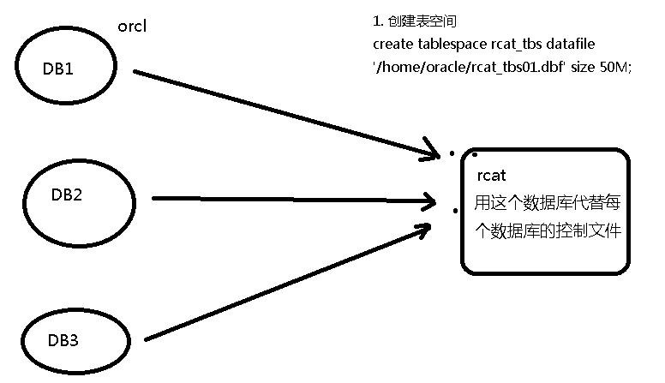

### （三）创建目录数据库

dbca 创建 rcat 数据库

create tablespace rcat_tbs datafile '/home/oracle/rcat_tbs01.dbf' size 50M;

1. 创建用户，能够使用 rcat_tbs 表空间

1

2

create user rcat_owner identified by password; alter user rcat_owner default tablespace rcat_tbs; alter user rcat_owner quota unlimited on rcat_tbs

权限：

grant recovery_catalog_owner to rcat_owner;

1. 使用 rcat_owner 登录（RMAN） rman catalog rcat_owner@rcat
2. 创建 catalog:

RMAN>create catalog;

1. 将目标数据库注册到目录数据库中

rman target / catalog rcat_owner@rcat register database;